## Görüntü İşleme Tabanlı Yaklaşımın Eklenmesi

### 1) Ham veri setinin temini ve sınıf dağılımı

Bu dönem yapay zeka görevleri kapsamındaki görüntü işleme çalışmaları için, **diş hekimi akademisyenlerden ham veri seti** temin edilmiştir. Toplam **1315 adet** özgün görüntü bulunmaktadır. Ham veri seti, gülme hattı sınıflandırmasına göre aşağıdaki şekilde dağılım göstermektedir:

* **normal:** 796 görüntü
* **low:** 303 görüntü
* **high:** 216 görüntü
* **toplam:** 1315 görüntü

Bu ham veri seti, dişeti görünürlüğünün model tarafından öğrenilebilmesi için segmentasyon etiketlemesine hazır hale getirilmiştir.

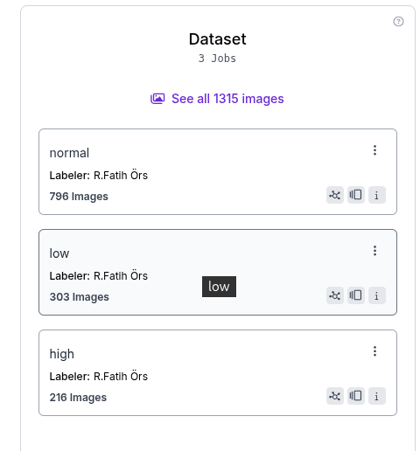

### 2) Etiketleme (Annotation) kapsamı ve sınıflar

Ham veri seti, **iki sınıfta instance segmentation** olacak şekilde etiketlenmiştir:

1. **diseti (gingiva)**
2. **dudak (lip)**

Etiketleme sonucu elde edilen maske anotasyonları, Roboflow üzerinde model eğitimine uygun biçimde sürümlenmiş ve eğitim/validasyon/test ayrımlarıyla birlikte yönetilmiştir.

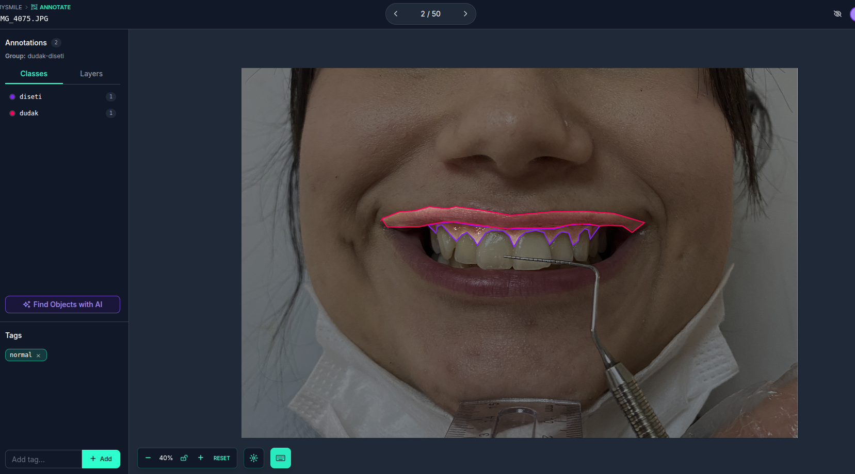

### 2) Veri zenginleştirme (augmentation) ve V1 veri seti oluşturma

Ham veri seti, eğitim setinin çeşitliliğini artırmak ve modelin küçük pozlama/pozisyon değişimlerine karşı dayanıklılığını yükseltmek amacıyla Roboflow üzerinde zenginleştirilmiştir. Bu kapsamda V1 veri seti sürümünde aşağıdaki dönüşümler uygulanmıştır:

* **Rotation:** ±5°
* **Exposure:** ±5
* **Fit/Resize:** 432×432 çerçevesine sığdırma (fit within 432×432)
* **Çoğaltma katsayısı:** yaklaşık **3×** (1315 özgün görüntüden toplam **~3155** görüntü)

Veri bölünmesi:

* **%70 Train / %15 Validation / %15 Test**

Bu sürüm, Roboflow üzerinde “Dataset Version: **v1**” olarak oluşturulmuş ve model kıyasları için ortak taban olarak kullanılmıştır.

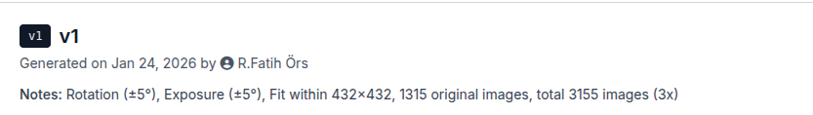

## 3) Roboflow üzerinde karşılaştırmalı model eğitimleri (V1/V2/V3 kıyas)

Projenin bu dönemki çalışmaları kapsamında, **aynı etiketleme kurgusu** (diseti + dudak) kullanılarak Roboflow üzerinde 3 farklı mimari ile eğitim yapılmış; amaç **hız/başarı** dengesinde en iyi instance segmentation yaklaşımını seçmek ve sonraki Colab/Ultralytics eğitim hattına aday modeli belirlemek olmuştur.

Aşağıda her eğitim koşusu, Roboflow’daki metriklerle özetlenmiştir.

### 3.1) Model-1: RF-DETR-Seg (Medium) – Dataset v1

* **Model Type:** RF-DETR-Seg (Medium)
* **Dataset Version:** v1
* **Valid Set Metrikleri (Roboflow raporu):**
  + **mAP@50:** %72.0
  + **Precision:** %71.0
  + **Recall:** %61.0
* **Sınıf bazında AP (mAP50):**
  + **diseti:** %47.0
  + **dudak:** %97.0
  + **all:** %72.0
* **Eğitim dinamiği (grafik gözlemi):** mAP eğrisi ilk epoch’larda hızlı yükselmiş, ilerleyen epoch’larda plato yaparak küçük dalgalanmalarla stabil seyretmiştir.

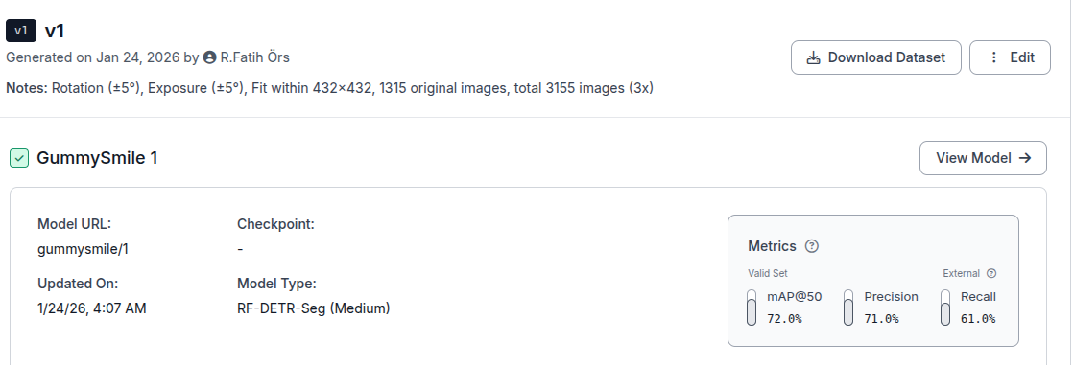

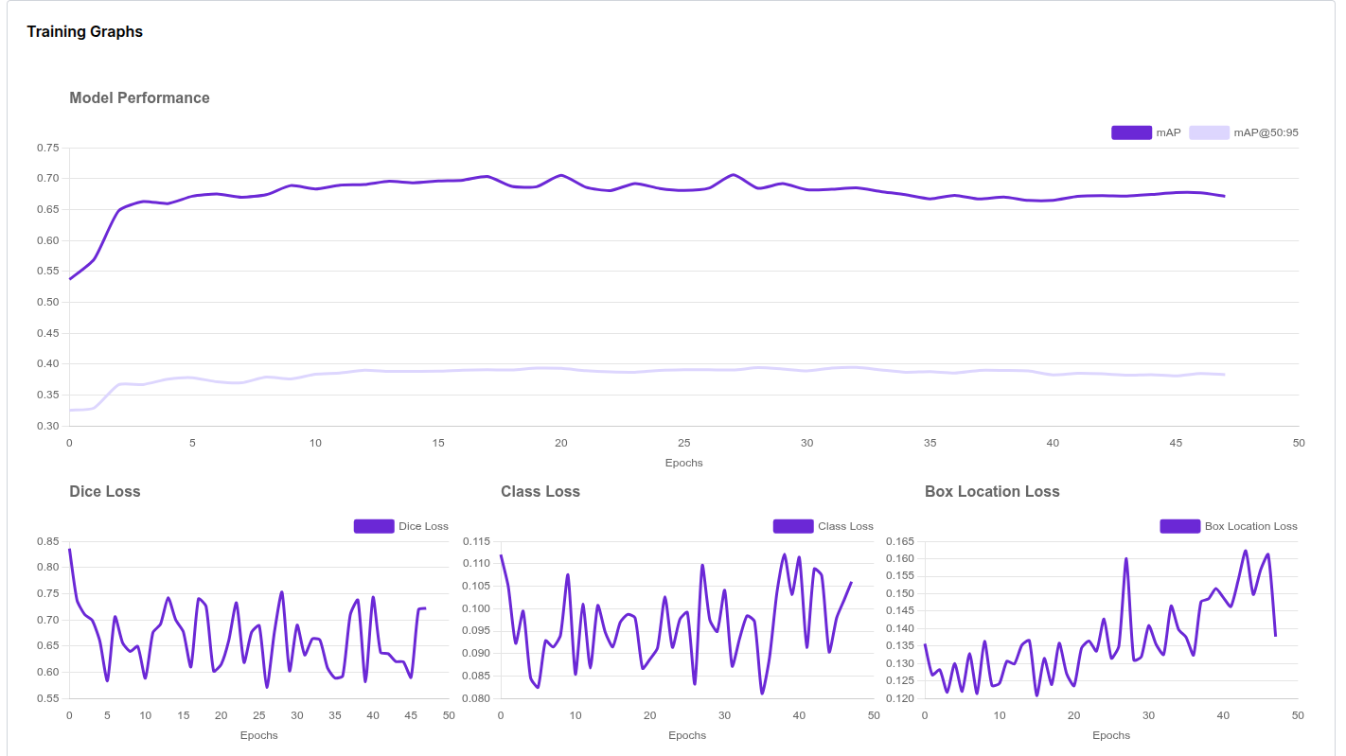

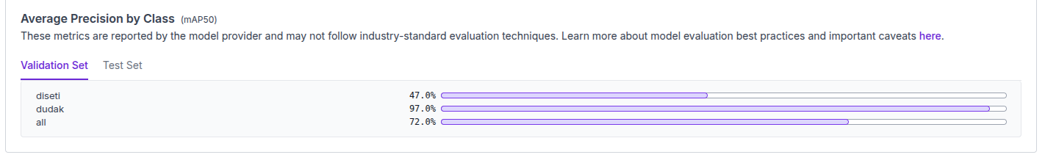

### 3.2) Model-2: YOLO26 Instance Segmentation (Fast) – Dataset v2

* **Model Type:** YOLO26 Instance Segmentation (Fast)
* **Dataset Version:** v2 (v1 ile aynı)
* **Valid Set Metrikleri (Roboflow raporu):**
  + **mAP@50:** %76.9
  + **Precision:** %79.1
  + **Recall:** %75.6
* **Sınıf bazında AP (mAP50):**
  + **all:** %77.0
  + **diseti:** %56.0
  + **dudak:** %98.0
* **Eğitim dinamiği (grafik gözlemi):** mAP eğrisi kısa sürede yükselmiş, uzun epoch aralığında daha kararlı bir bantta seyretmiştir; bu koşuda recall artışı özellikle dikkat çekicidir.

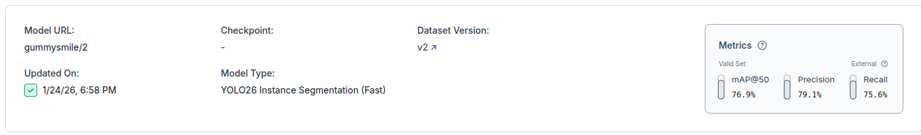

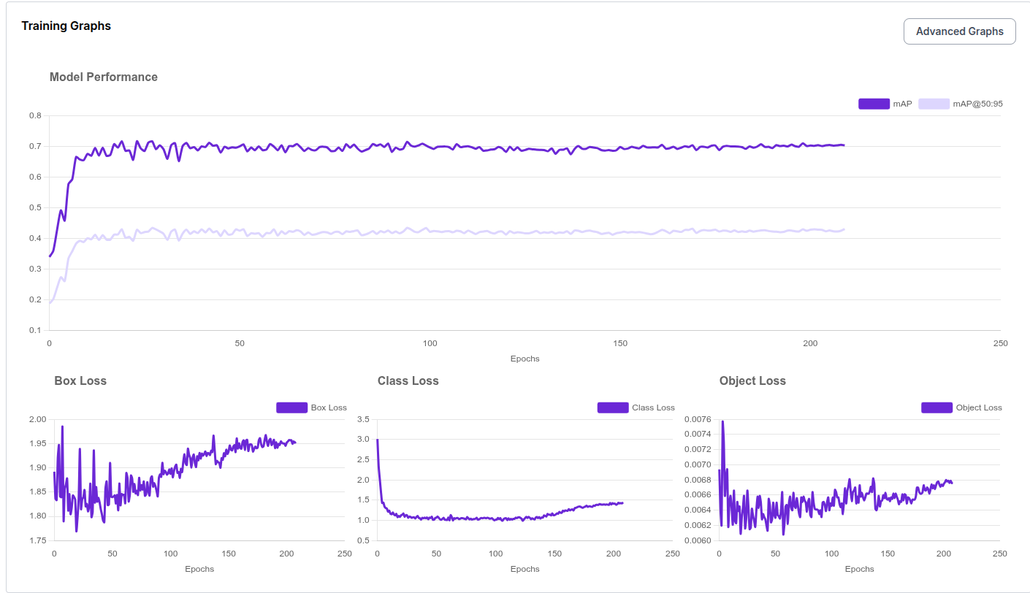

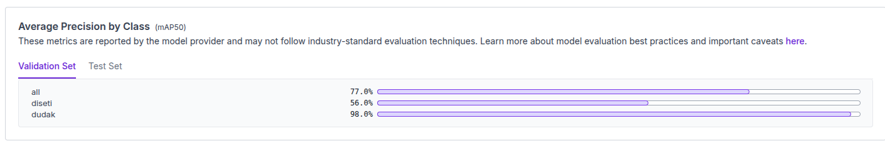

### 3.3) Model-3: YOLOv11 Instance Segmentation (Fast) – Dataset v3

* **Model Type:** YOLOv11 Instance Segmentation (Fast)
* **Checkpoint:** COCO’n-seg (Roboflow ekranında görünen başlangıç checkpoint bilgisi)
* **Dataset Version:** v3 (v1 ile aynı)
* **Valid Set Metrikleri (Roboflow raporu):**
  + **mAP@50:** %79.3
  + **Precision:** %78.7
  + **Recall:** %78.1
* **Sınıf bazında AP (mAP50):**
  + **all:** %79.0
  + **diseti:** %59.0
  + **dudak:** %99.0
* **Eğitim dinamiği (grafik gözlemi):** mAP eğrisi daha yüksek seviyede plato yapmış; özellikle recall değerinin %78 seviyesine çıkması, dişeti bölgesinin daha tutarlı yakalanması açısından önemli bir göstergedir.

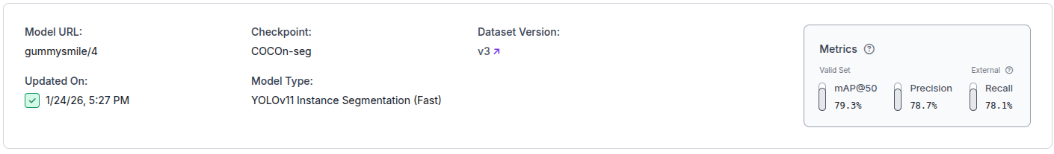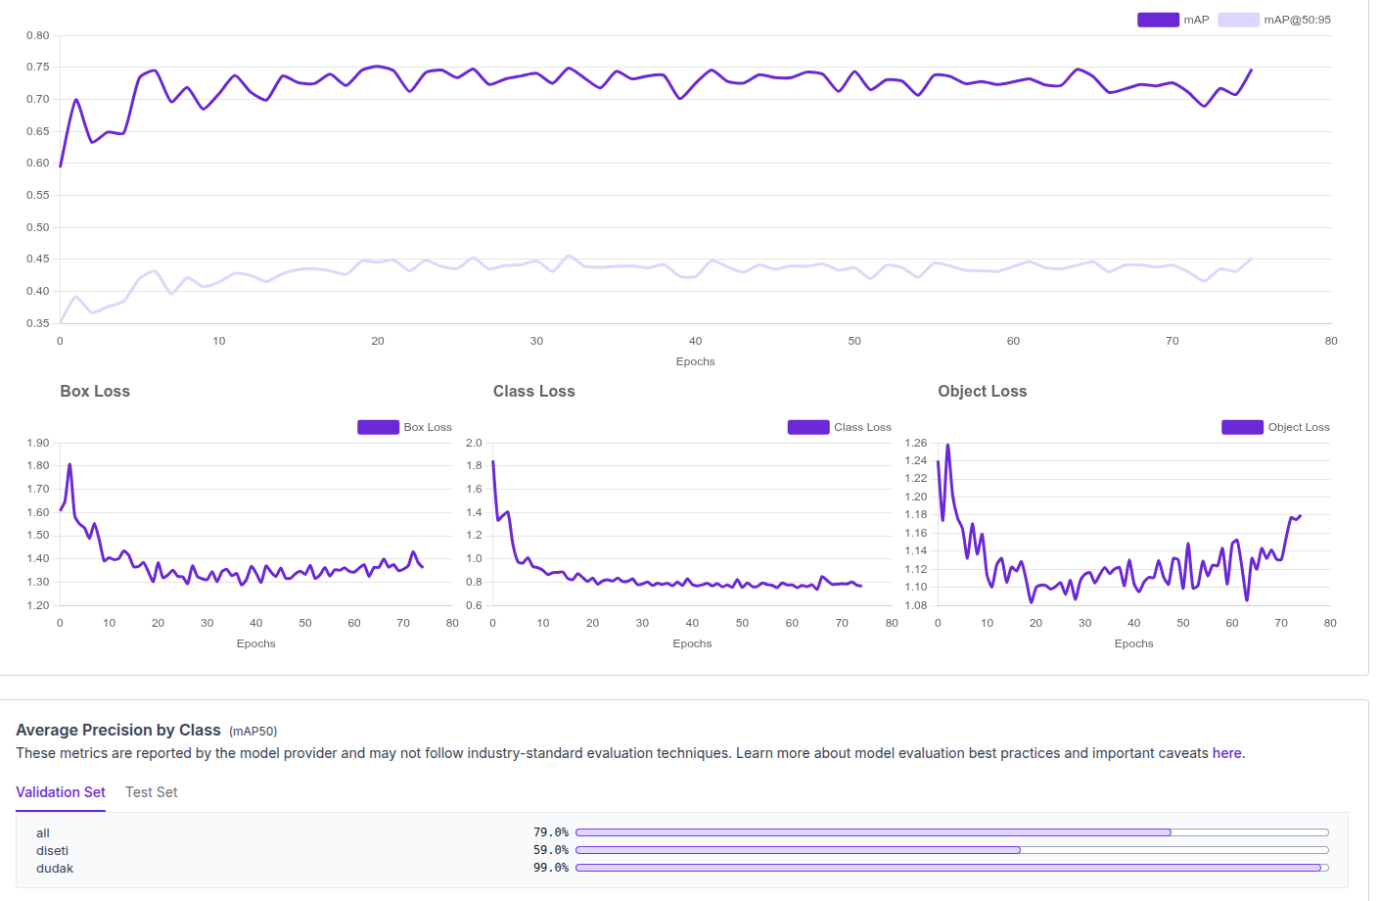

## 3.4) Roboflow kıyas özeti

Roboflow üzerinde yapılan kıyas sonucunda, üç model arasında **mAP@50** metrikleri sırasıyla:

* RF-DETR-Seg (Medium): **%72.0**
* YOLO26 (Fast): **%76.9**
* YOLOv11 (Fast): **%79.3**

Ayrıca **Recall** açısından da en dengeli sonuç **YOLOv11** koşusunda gözlenmiştir (**%78.1**). Bu nedenle, bir sonraki adımda Colab ortamında yapılacak ayrıntılı eğitim/hiperparametre ayarı ve nihai pipeline entegrasyonu için en güçlü adayın **YOLOv11 instance segmentation** hattı olduğu değerlendirilmiştir.

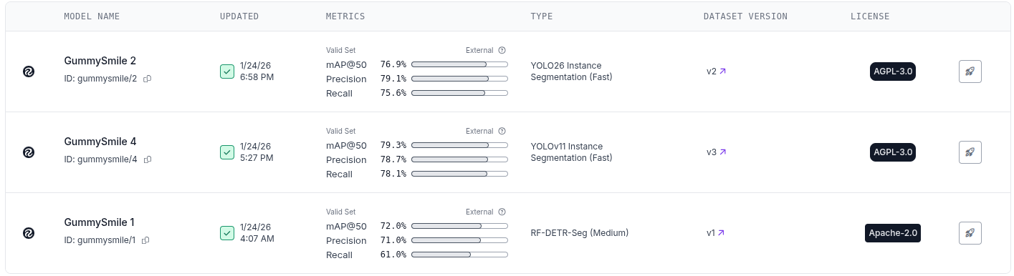

## 4) Colab Ortamında Detaylı Deneyler ve Yeni Veri Seti Oluşturulması

Roboflow üzerinde gerçekleştirilen hızlı model karşılaştırmaları sonucunda genel bir performans eğilimi elde edilmiştir. Ancak bu aşamadaki eğitimler, sınırlı donanım ve hızlı geri bildirim amacıyla yapılmış olup; modelin gerçek performans sınırlarının, hiperparametre davranışlarının ve hata türlerinin daha ayrıntılı analiz edilebilmesi için **yüksek donanımlı bir eğitim ortamında detaylı deneylere geçilmiştir**.

Bu kapsamda eğitimler, aşağıdaki donanım kaynaklarına sahip **Google Colab ortamında** yürütülmüştür:

* **Sistem RAM:** 167.1 GB
* **GPU RAM:** 80.0 GB
* **Disk Alanı:** 235.7 GB

Bu altyapı, yüksek batch size, uzun epoch sayısı ve cache kullanımı gibi ileri seviye eğitim ayarlarının güvenli biçimde denenmesine imkân sağlamıştır.

## 4.1) Yeni Veri Seti (v6 – 2401_preprocessing) ve Ön İşleme Adımları

Detaylı Colab eğitimleri öncesinde, Roboflow üzerindeki önceki veri setlerinden bağımsız olarak **yeni bir veri seti sürümü** oluşturulmuştur. Bu veri seti, eğitim sırasında görüntü boyutu ve yönelim kaynaklı varyansları azaltmak amacıyla aşağıdaki ön işleme adımlarından geçirilmiştir:

* **Auto-Oriented:** Görüntülerin yönelimlerinin otomatik olarak normalize edilmesi
* **Resize:** Görüntülerin **640×640** çözünürlüğe sığdırılması (resize fit within)
* **Toplam görüntü sayısı:** 1315

Bu veri seti, Roboflow üzerinde **“2401_preprocessing (v6)”** olarak sürümlenmiş ve Colab/Ultralytics eğitim hattına aktarılmıştır.

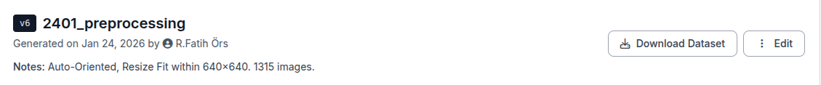

Colab ortamında ortak eğitim parametreleri (epoch=50, batch=16, optimizer=”AdamW”) ile Yolov8-seg, Yolov11-seg ve Yolo26-seg modellerinin farklı boyutlarıyla (n,s,m,l,x) eğitimler yapılmış ve çıkan sonuçlar Roboflow’da yapılan eğitimlerden anlamlı bir farklılık göstermemiştir.

## 4.2) Yeni Veri Seti (v7 – 2401_Final_Pre+Aug) ve Ön İşleme Adımları

Sadece ön işleme yapılan veri setinin anlamlı bir model gelişimi sağlamaması üzerine veriye veri zenginleştirme işlemleri yapılmıştır:

* **Auto-Oriented:** Görüntülerin yönelimlerinin otomatik olarak normalize edilmesi
* **Resize:** Görüntülerin **640×640** çözünürlüğe sığdırılması (resize fit within)
* **Flip:** Horizontal
* **Rotation:** -5° ve +5° aralığında
* **Hue:** -3° ve +3° aralığında
* Saturation: -5° ve +5° aralığında
* Brightness: -7° ve +7° aralığında
* Bounding Box: -7° ve +7° aralığında
* **Toplam görüntü sayısı:** 2235

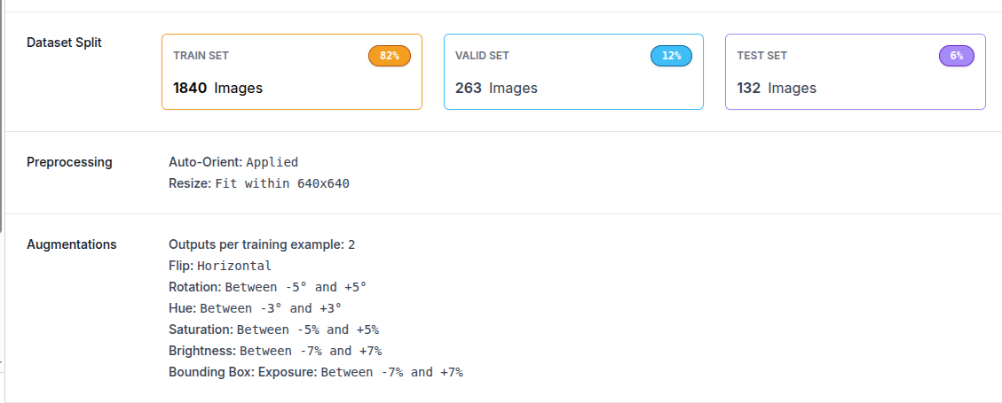

## 4.3) Colab Ortamında YOLOv8 ve YOLOv11 Model Eğitimleri

Yeni oluşturulan veri seti kullanılarak, **YOLOv8** ve **YOLOv11** instance segmentation modelleri Colab ortamında ayrı ayrı eğitilmiştir. Her iki model için de **aynı eğitim parametreleri** kullanılarak adil bir karşılaştırma yapılması hedeflenmiştir.

### 4.3.1) Ortak Eğitim Parametreleri

Aşağıdaki eğitim konfigürasyonu her iki model için de uygulanmıştır:

results = model.train(

data=DATA_YAML,

imgsz=640,

epochs=135,

batch=16,

device=0,

project=RUNS_DIR_Y11,

name=EXP_NAME_Y11,

patience=30,

optimizer="AdamW",

lr0=0.002,

cos_lr=True,

close_mosaic=10,

cache=True,

workers=2

)

**Kısa Süreli Öğrenme Davranışı (135 Epoch):**

* + Eğitim süresi 135 epoch olarak belirlenmiştir. Bu **kısa süreli öğrenme** parametresi, modelin hızlı bir şekilde yakınsama sağlamasına olanak tanımıştır. Kısa süreli eğitim, modelin fazla zaman kaybetmeden doğru segmentasyon sonuçları elde etmesini sağlamak için tercih edilmiştir. Bu, özellikle **ilk denemeler için etkili** bir parametre olmuştur.
  + **Epoch sayısının sınırlı tutulması**, modelin genel doğruluğunu artırırken **overfitting** riskini de minimize etmiştir.

**Cosine Learning Rate Scheduler ile Daha Dengeli Yakınsama:**

* + **Cosine learning rate scheduler** kullanılarak, başlangıçta daha yüksek öğrenme oranıyla hızlı yakınsama sağlanmış, sonrasında ise bu oran **adım adım azaltılmıştır**. Bu, **yakınsamayı stabilize etmek** ve modelin yüksek doğrulukla konverge etmesini sağlamak için kritik bir adımdır. Cosine scheduler ile **learning rate’in yavaşça azalması**, modelin doğruluğunu artırmıştır.
  + Eğitim süreci boyunca, model **ilk başta hızlı bir öğrenme süreci geçirmiş**, ardından **yavaşça daha hassas ve doğru tahminler yapabilmiştir**.

**AdamW Optimizasyonu ile Daha Stabil Ağırlık Güncellemeleri:**

* + **AdamW optimizasyonu** seçilmiştir çünkü bu optimizasyon algoritması, **ağırlık güncellemelerinin daha stabil ve güvenilir** yapılmasına olanak tanır. Bu parametre, **büyük veri setlerinde bile modelin hızlı ve güvenilir bir şekilde öğrenmesini sağlar**. AdamW optimizasyonu, özellikle **sık sık öğrenme oranı değişikliklerine** karşı dayanıklıdır ve **overfitting’i engeller**.

**Mosaic Kapatma (Son 10 Epoch) ile Daha Gerçekçi Örnek Dağılımı:**

* + **Mosaic (data augmentation)** işlemi son 10 epoch’a kadar açık tutulmuş, sonrasında ise **kapalı hale getirilmiştir**. Bu, eğitim sürecinin sonlarına doğru **daha gerçekçi örneklerle modelin eğitilmesini** sağlar. Mosaic kapatma, **modelin doğruluğunu artırırken** aynı zamanda **gerçek dünya verileriyle daha uyumlu sonuçlar** elde edilmesini sağlamıştır.
  + Bu parametre, **veri çeşitliliğini azaltarak** modelin son aşamalarda daha **doğru ve güvenilir sonuçlar** üretmesini sağlayan önemli bir adım olmuştur.

**Cache ve Worker Ayarları ile Hızlandırılmış Veri Yükleme:**

* + **Cache=True** parametresi, eğitim süreci sırasında **verilerin bellekte hızlı bir şekilde erişilebilir** olmasını sağlamıştır. Bu, **veri yükleme sürecini hızlandırarak eğitim süresini kısaltmış**, aynı zamanda **CPU ve GPU’nun daha verimli kullanılmasını** sağlamıştır.
  + **Workers=2** parametresi ise, eğitim sırasında veri yükleme işlemlerinin **paralelleştirilmesini** sağlayarak **CPU yükünü azaltmış** ve eğitim sürecini hızlandırmıştır.

Bu parametre seti, **YOLOv8 ve YOLOv11 modellerinin performansını** optimize etmek için ideal bir yapı sağlamıştır. Özellikle:

* **Cosine learning rate scheduler** ile modelin doğruluğunun arttığı, daha hızlı yakınsama sağlandığı gözlemlenmiştir.
* **Batch size** ve **epoch sayısı** gibi parametreler, modelin **ağır veri yüklerini** daha verimli bir şekilde işlemesine olanak tanımış, eğitim süresi açısından da verimlilik sağlanmıştır.
* **Mosaic kapama** ve **cache** ayarları, modelin genel performansını artırmak için son derece etkili parametreler olmuştur.

Bu parametreler sayesinde, hem **YOLOv8** hem de **YOLOv11** modelleri, **yüksek doğrulukla segmentasyon yaparak** başarılı sonuçlar elde etmiştir.

## 4.3.2) Eğitim Süreci ve Kayıp (Loss) Davranışlarının Analizi

Eğitim sürecinde hem **train** hem de **validation** tarafında aşağıdaki metrikler izlenmiştir:

* box_loss
* seg_loss
* cls_loss
* dfl_loss
* precision
* recall
* mAP@50
* mAP@50–95

Elde edilen sonuçlar incelendiğinde:

* Eğitim kayıplarının (train loss) epoch ilerledikçe düzenli biçimde azaldığı,
* Validation kayıplarının erken aşamada stabilize olduğu,
* mAP ve recall metriklerinin özellikle ilk 30–40 epoch içinde hızlı artış gösterdiği,
* İlerleyen epoch’larda aşırı ezberlemeye (overfitting) işaret eden belirgin bir sapma gözlenmediği

tespit edilmiştir.

## 4.3.3) Yolov8 Modelinin Eğitimi

### 4.3.3.1) ****Yolov8n-seg modelinin eğitim sonuçları****

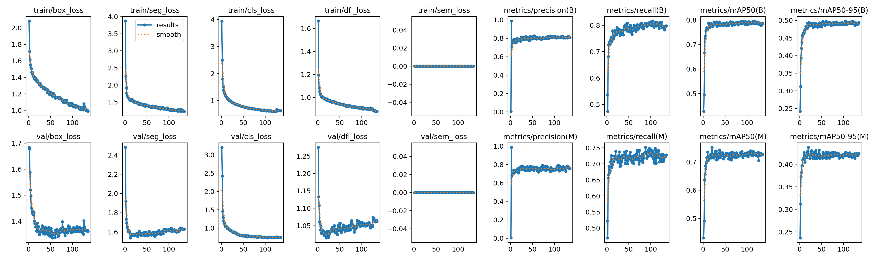

## 4.3.3.2) Sınıf Dağılımı ve Etiket Geometrisinin İncelenmesi

Eğitim öncesinde veri setindeki sınıf dağılımı ve etiket geometrileri analiz edilmiştir:

* **diseti:** 2814 instance
* **dudak:** 923 instance

Ayrıca bounding box ve maske konumlarının:

* Görüntü merkezinde yoğunlaştığı,
* Dudak sınıfının daha yatay ve geniş,
* Dişeti sınıfının ise daha dar ve merkezi konumlandığı

gözlemlenmiştir. Bu durum, dişeti sınıfında dudak sınıfına kıyasla daha zor bir segmentasyon problemi olduğunu desteklemektedir.

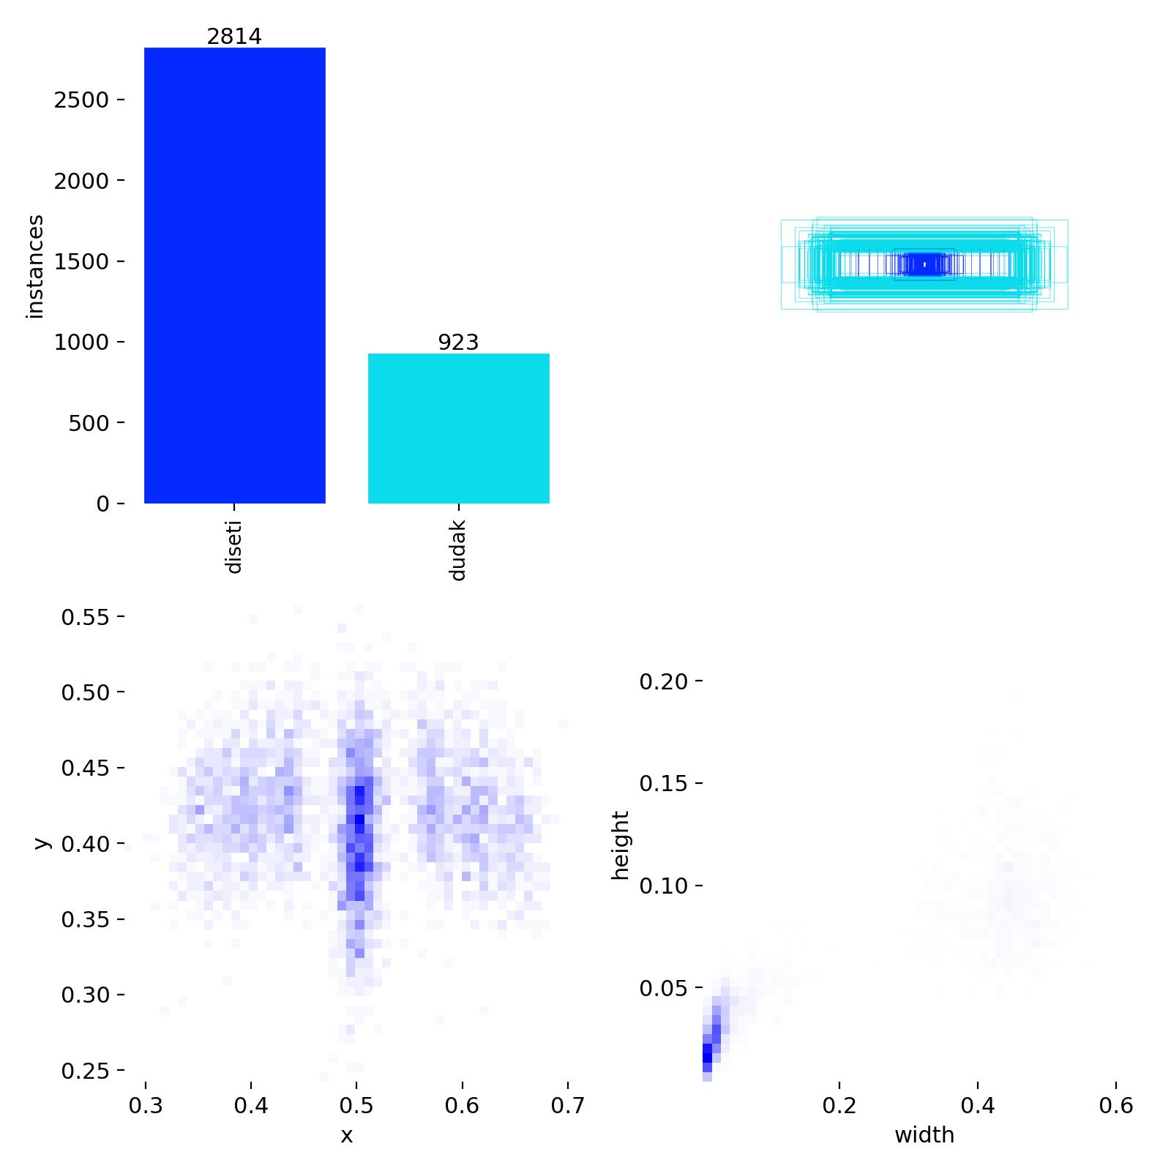

## 4.3.3.3) Confusion Matrix Analizi

Normalize edilmiş confusion matrix incelendiğinde:

* **dudak** sınıfının yüksek doğrulukla ayrıştırıldığı (≈ %99),
* **diseti** sınıfında, arka plan ile kısmi karışmaların bulunduğu,
* Ancak genel sınıflandırma davranışının istikrarlı olduğu

tespit edilmiştir. Bu bulgu, dişeti segmentasyonunun dudak segmentasyonuna göre daha hassas bir problem olduğunu ve ileri aşamada sınıf dengesine yönelik iyileştirmelerin faydalı olabileceğini göstermektedir.

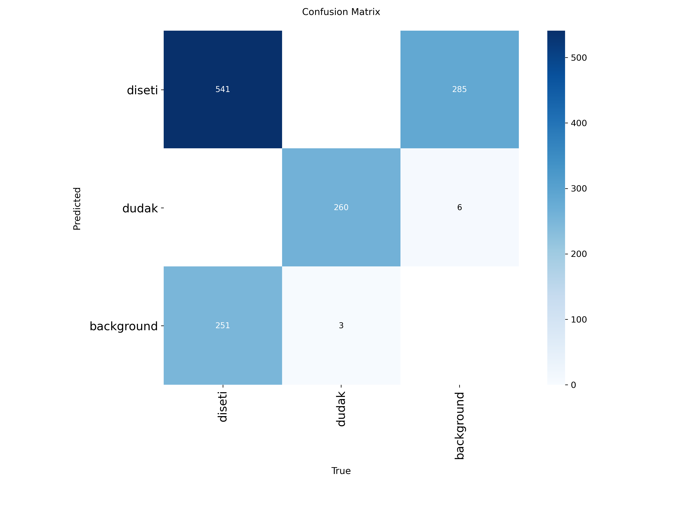

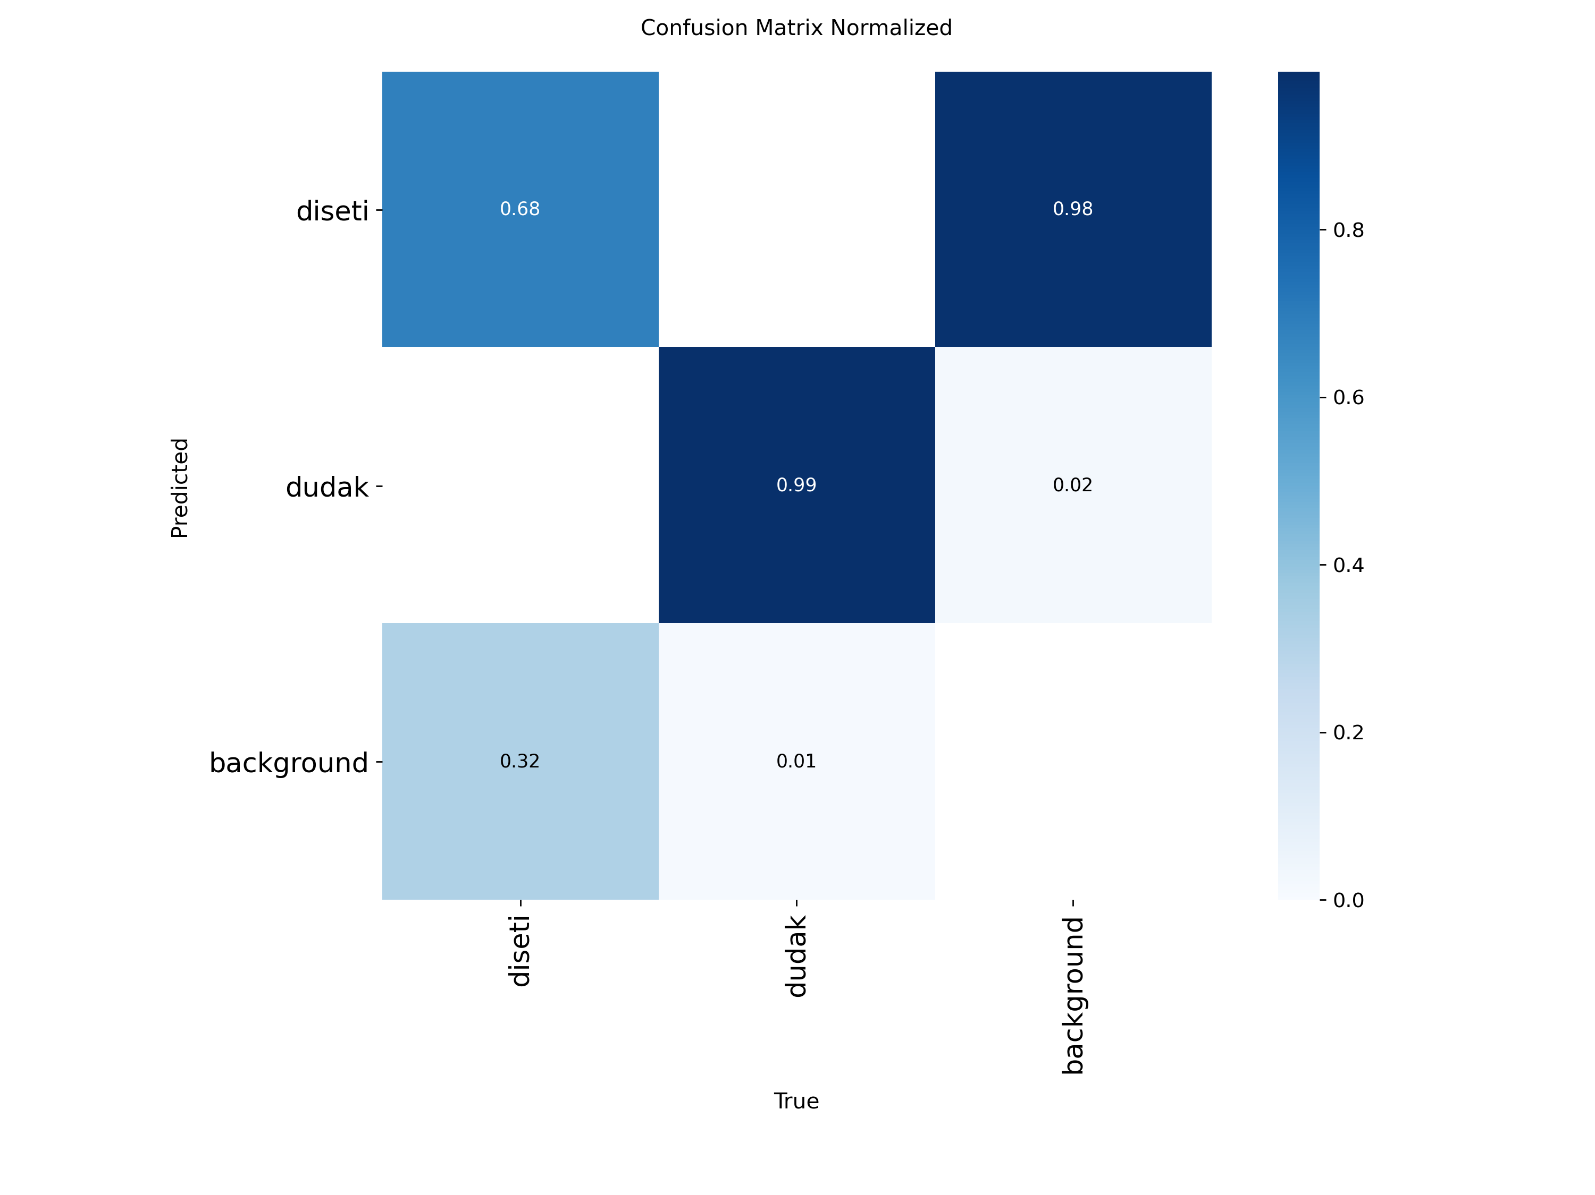

## 4.3.3.4) Precision, Recall ve F1 Eğrilerinin Değerlendirilmesi

Model performansı, farklı confidence eşiklerinde aşağıdaki eğriler üzerinden analiz edilmiştir:

* **F1–Confidence Curve**
* **Precision–Confidence Curve**
* **Recall–Confidence Curve**
* **Precision–Recall Curve**

Analiz sonuçlarına göre:

* Tüm sınıflar için **en dengeli F1 değeri ≈ 0.74** civarında elde edilmiştir,
* Dudak sınıfı neredeyse tüm confidence aralığında yüksek precision ve recall değerleri göstermiştir,
* Dişeti sınıfında confidence arttıkça recall’ın daha hızlı düştüğü gözlemlenmiştir.

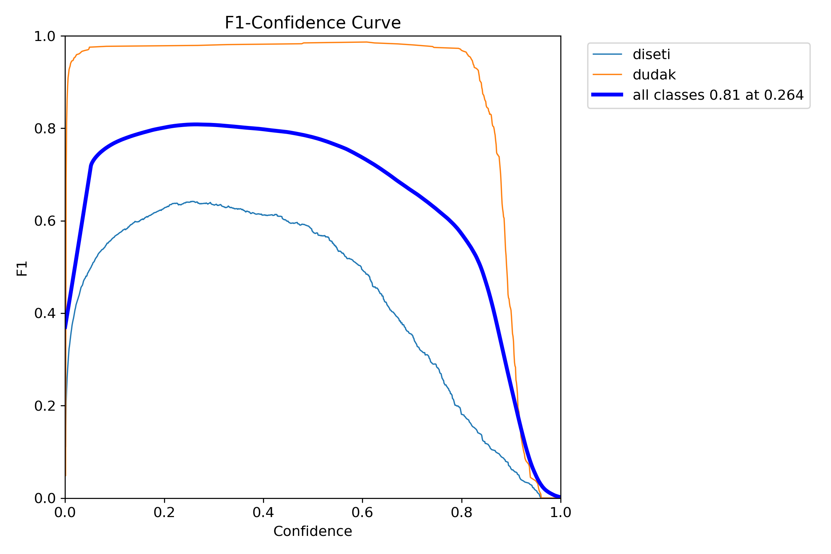

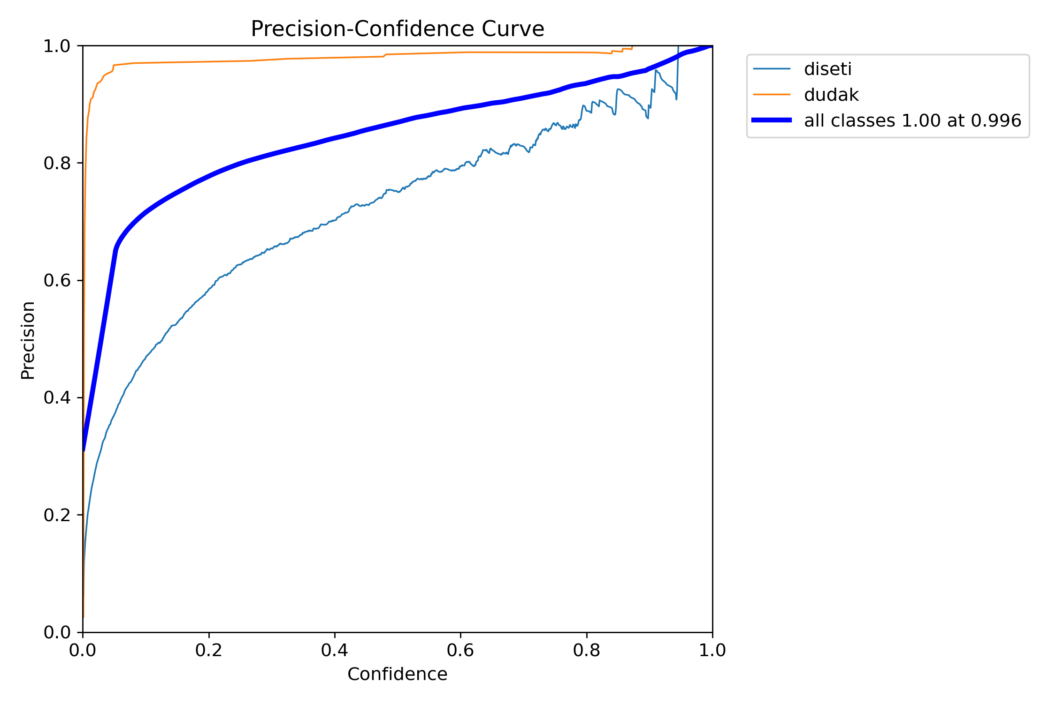

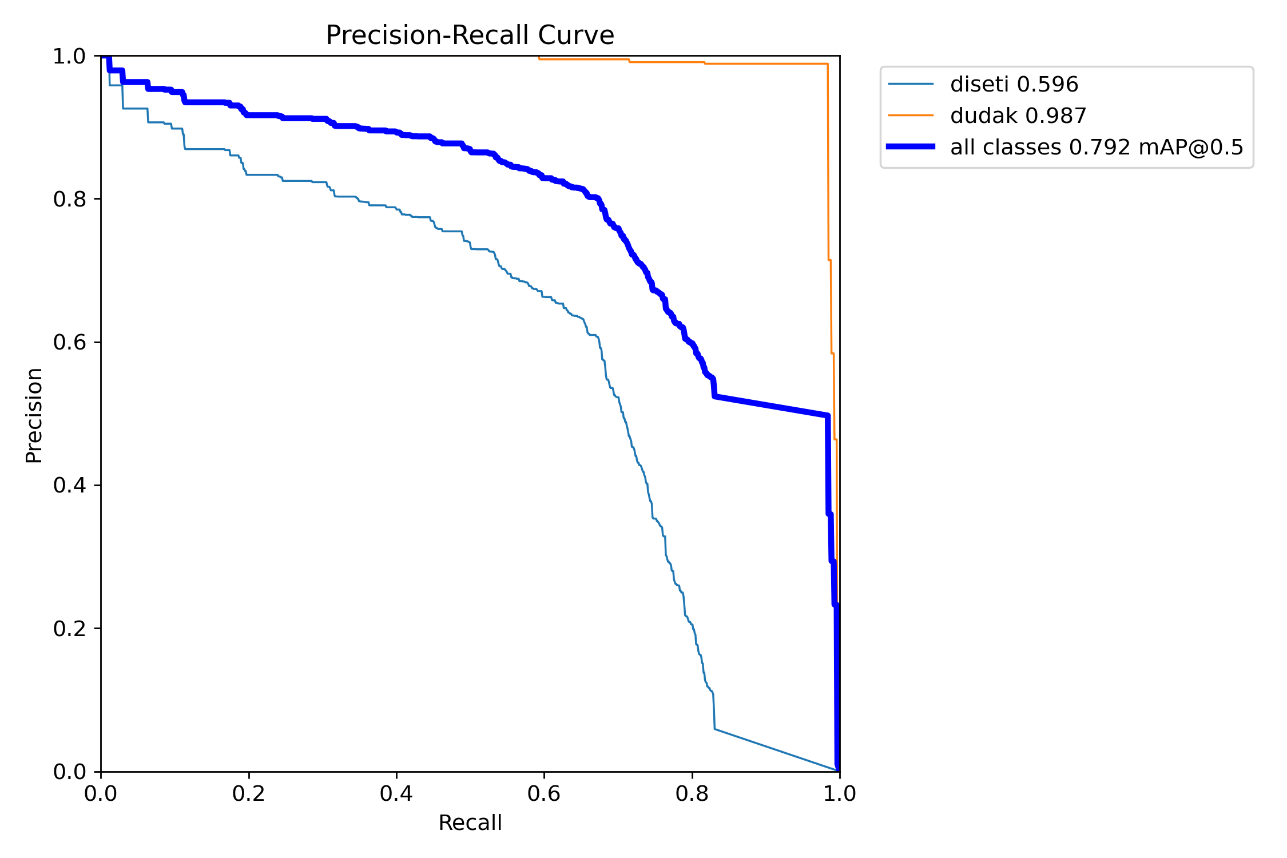

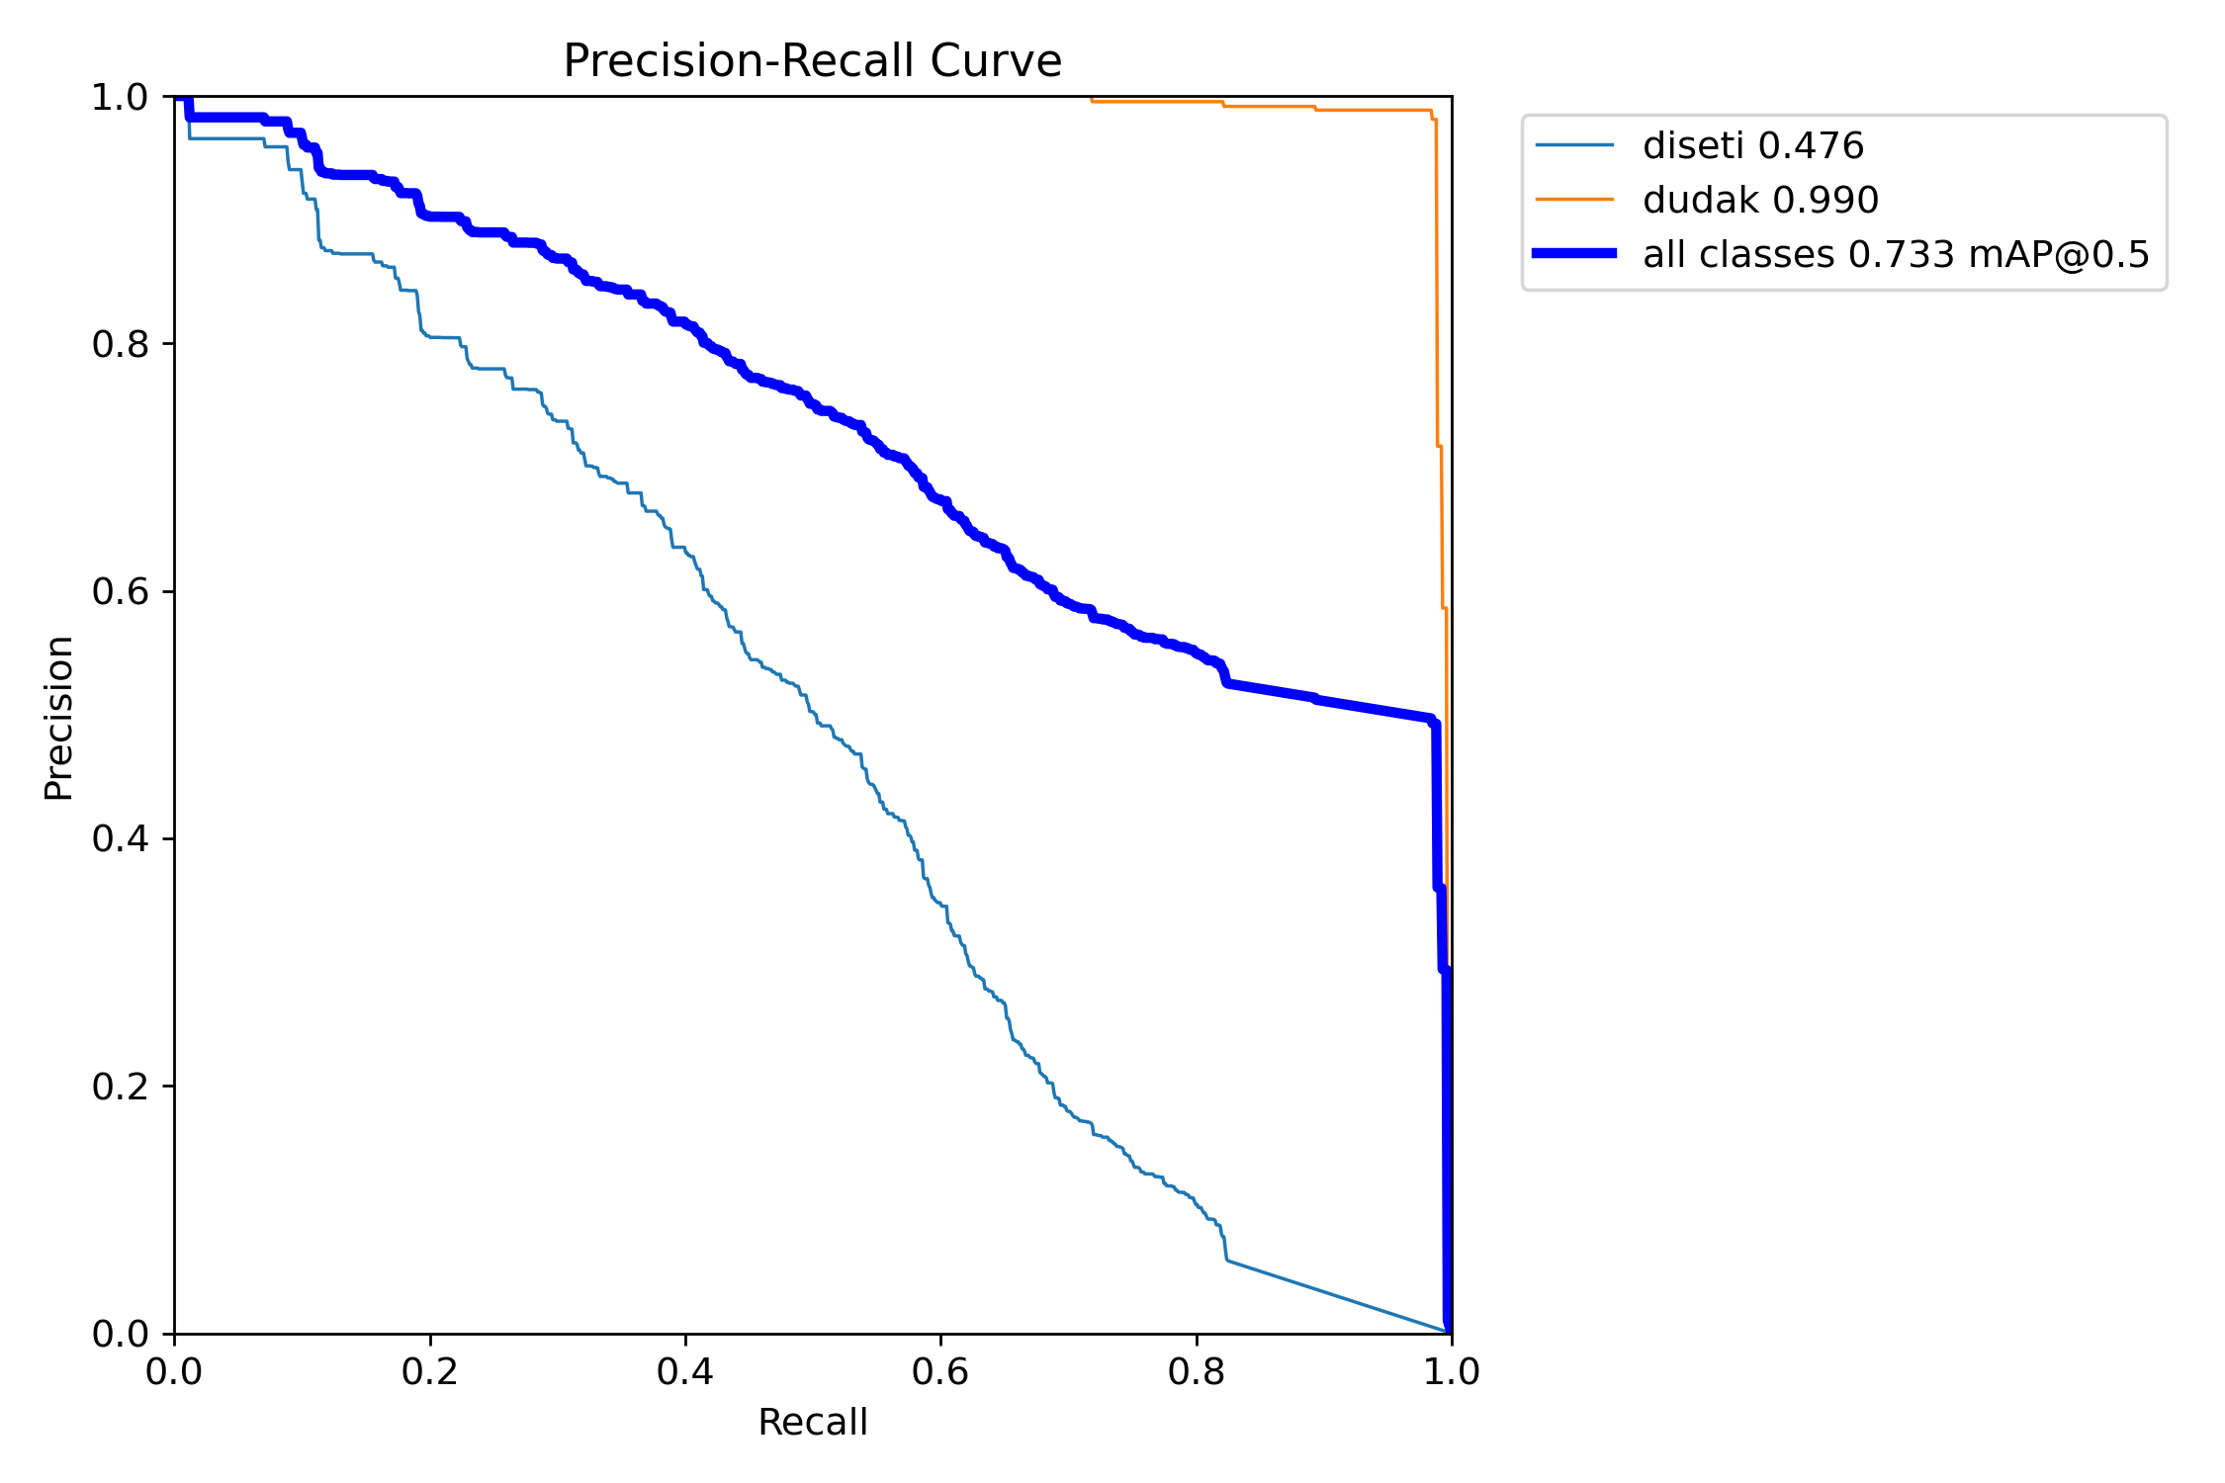

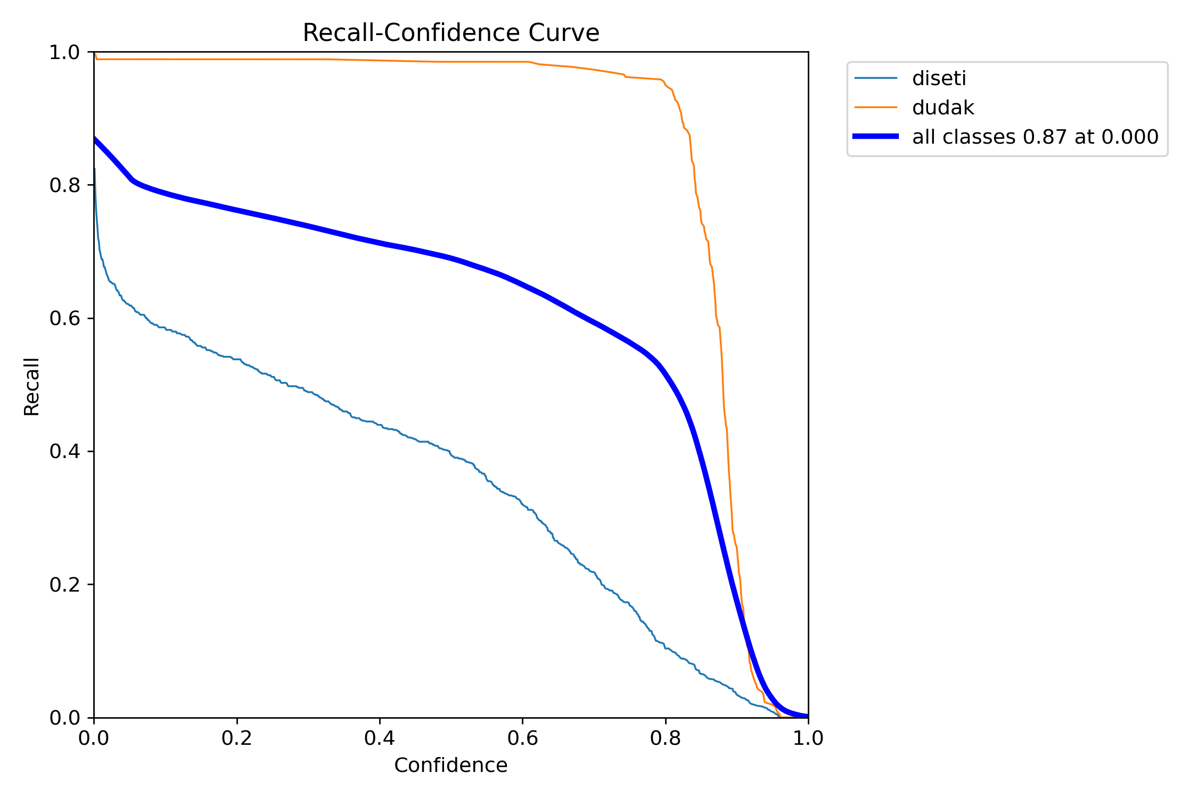

## 4.3.4) Yolov11 Modelinin Eğitimi

### 4.3.4.1) ****Yolov11n-seg modelinin eğitim sonuçları****

YOLOv11n-seg modeli, v7 (2401_Final_Pre+Aug) veri seti kullanılarak Colab ortamında eğitilmiştir. Eğitim sürecinde modelin yakınsama davranışı, loss eğrileri ve doğrulama metrikleri ayrıntılı olarak izlenmiştir.

Elde edilen sonuçlar incelendiğinde:

* Eğitim sürecinin ilk epoch’larında **loss değerlerinde hızlı bir düşüş** gerçekleştiği,
* Yaklaşık **30–40 epoch** sonrasında hem train hem validation tarafında **kararlı bir yakınsama** sağlandığı,
* Eğitim ve doğrulama eğrileri arasında belirgin bir ayrışma oluşmadığı,
* Bu durumun **overfitting riskinin kontrol altında tutulduğunu** gösterdiği

tespit edilmiştir.

**mAP@50 ve mAP@50–95 metriklerinin epoch ilerledikçe istikrarlı şekilde arttığı, özellikle YOLOv8n-seg modeline kıyasla daha düzgün ve dalgalanması düşük bir performans eğrisi sergilendiği gözlemlenmiştir. Bu durum, YOLOv11 mimarisinin veri setindeki karmaşık dişeti sınırlarını daha tutarlı biçimde öğrenebildiğini göstermektedir.**

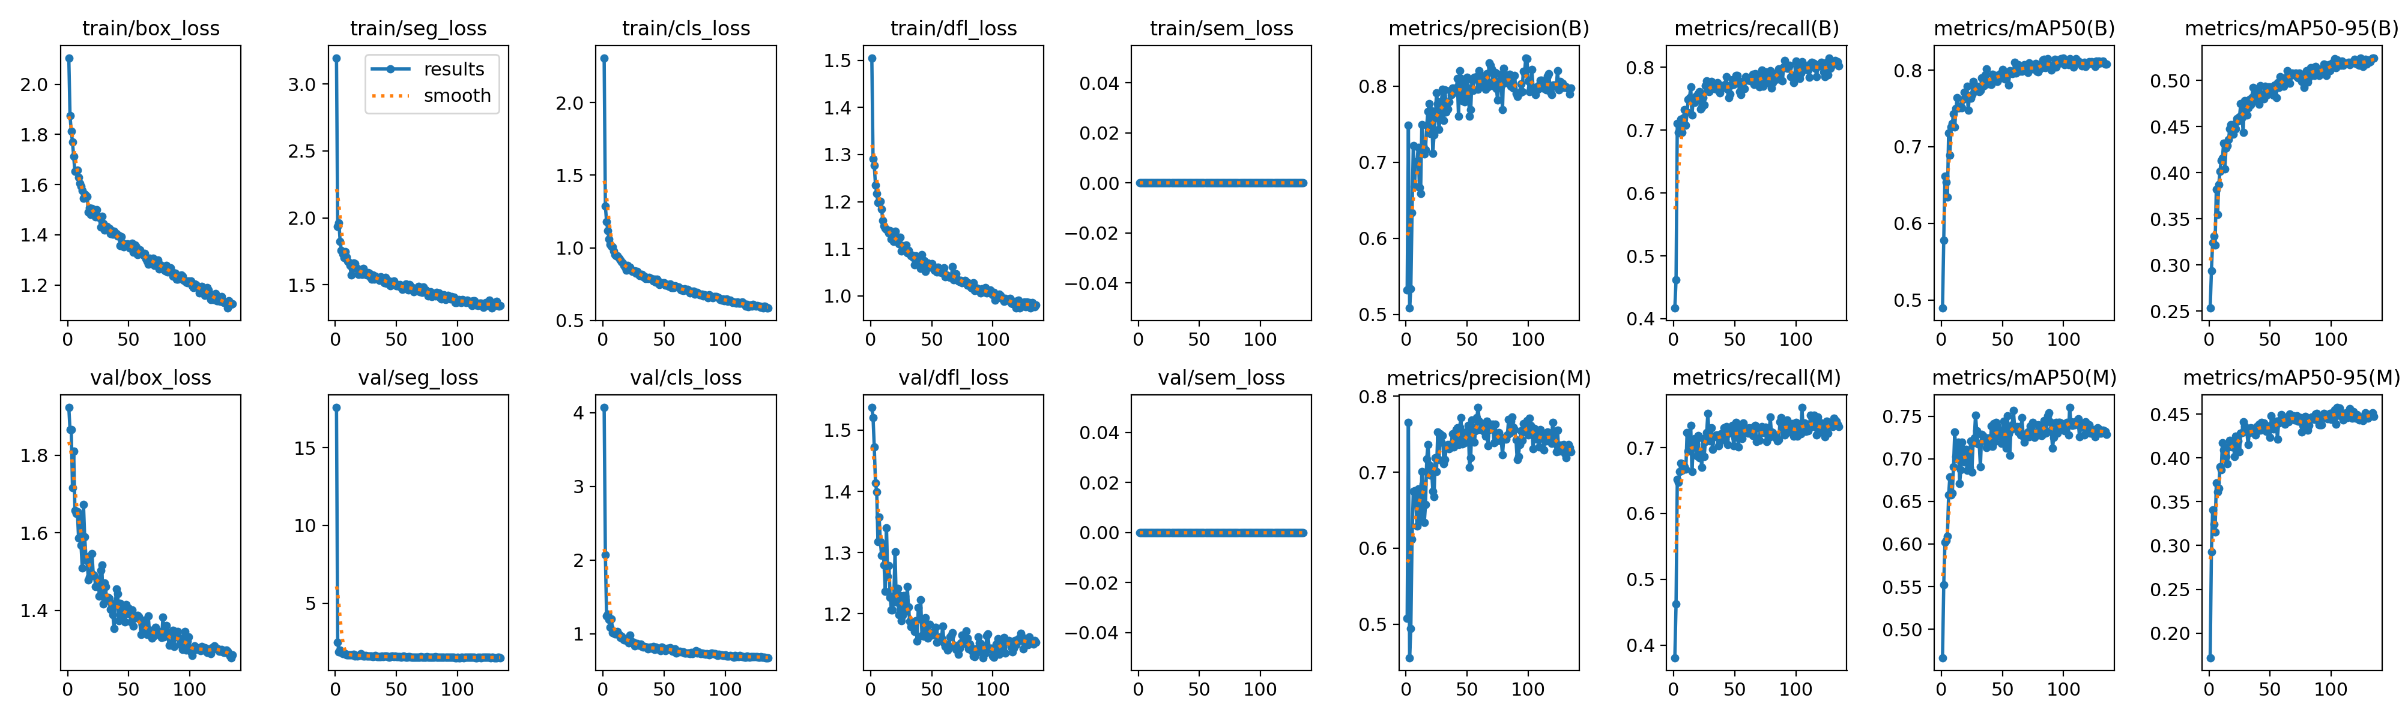

## 4.3.4.2) Sınıf Dağılımı ve Etiket Geometrisinin İncelenmesi

YOLOv11n-seg modelinin eğitimi öncesinde ve sonrasında sınıf dağılımı ve etiket geometrileri yeniden değerlendirilmiştir. Veri setindeki instance sayıları YOLOv8 eğitiminde kullanılan dağılım ile aynıdır:

* **diseti:** 2814 instance
* **dudak:** 923 instance

YOLOv11 eğitiminde elde edilen maskeler incelendiğinde:

* Dudak sınıfına ait segmentasyonların **daha pürüzsüz ve kapalı konturlar** oluşturduğu,
* Dişeti sınıfında, özellikle dudak–dişeti sınır hattında **maskelerin daha kararlı biçimde konumlandığı**,
* YOLOv8’e kıyasla dişeti maskelerinde **parçalanma ve eksik kapsama oranının azaldığı**

gözlemlenmiştir.

Bu bulgular, YOLOv11 mimarisinin küçük ve ince yapılı segmentasyon bölgelerinde (gingiva) daha başarılı bir temsil öğrenebildiğini göstermektedir.



## 4.3.4.3) Confusion Matrix Analizi

YOLOv11n-seg modeline ait normalize edilmiş confusion matrix incelendiğinde:

* **dudak** sınıfının çok yüksek doğrulukla tahmin edildiği (≈ %99),
* **diseti** sınıfında, arka plan ile karışmaların YOLOv8 modeline kıyasla **daha düşük oranda gerçekleştiği**,
* Yanlış negatiflerin (false negative) özellikle düşük confidence seviyelerinde yoğunlaştığı

tespit edilmiştir.

Bu sonuçlar, YOLOv11 modelinin dişeti sınıfını ayırt etme konusunda daha dengeli bir sınıflandırma davranışı sergilediğini ve özellikle **recall tarafında iyileşme sağladığını** ortaya koymaktadır.

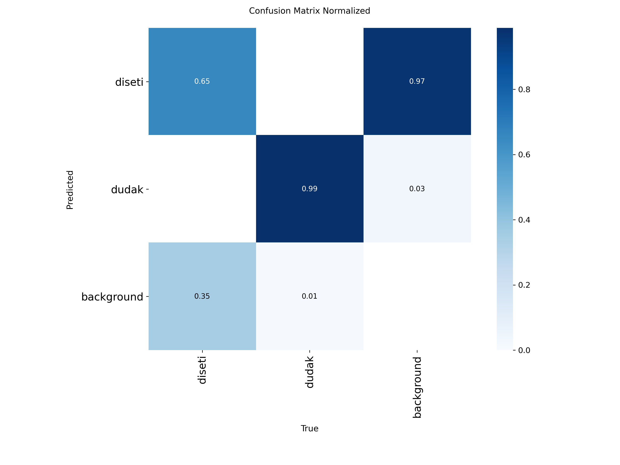

## 4.3.4.4) Precision, Recall ve F1 Eğrilerinin Değerlendirilmesi

YOLOv11n-seg modelinin performansı, farklı confidence eşiklerinde aşağıdaki eğriler üzerinden analiz edilmiştir:

* **F1–Confidence Curve**
* **Precision–Confidence Curve**
* **Recall–Confidence Curve**
* **Precision–Recall Curve**

Analiz sonuçlarına göre:

* Tüm sınıflar için **maksimum F1 değeri**, YOLOv8 modeline kıyasla daha geniş bir confidence aralığında korunmuştur,
* Dudak sınıfı, tüm confidence seviyelerinde **yüksek precision ve recall** değerlerini sürdürmüştür,
* Dişeti sınıfında recall düşüşü YOLOv8’e kıyasla **daha yavaş ve kontrollü** gerçekleşmiştir,
* Bu durum, YOLOv11 modelinin confidence threshold değişimlerine karşı **daha stabil bir performans** sunduğunu göstermektedir.

Özellikle klinik uygulamaya yönelik senaryolarda, farklı eşik değerleri altında tutarlı sonuç üretilebilmesi açısından bu davranış önemli bir avantaj olarak değerlendirilmiştir.

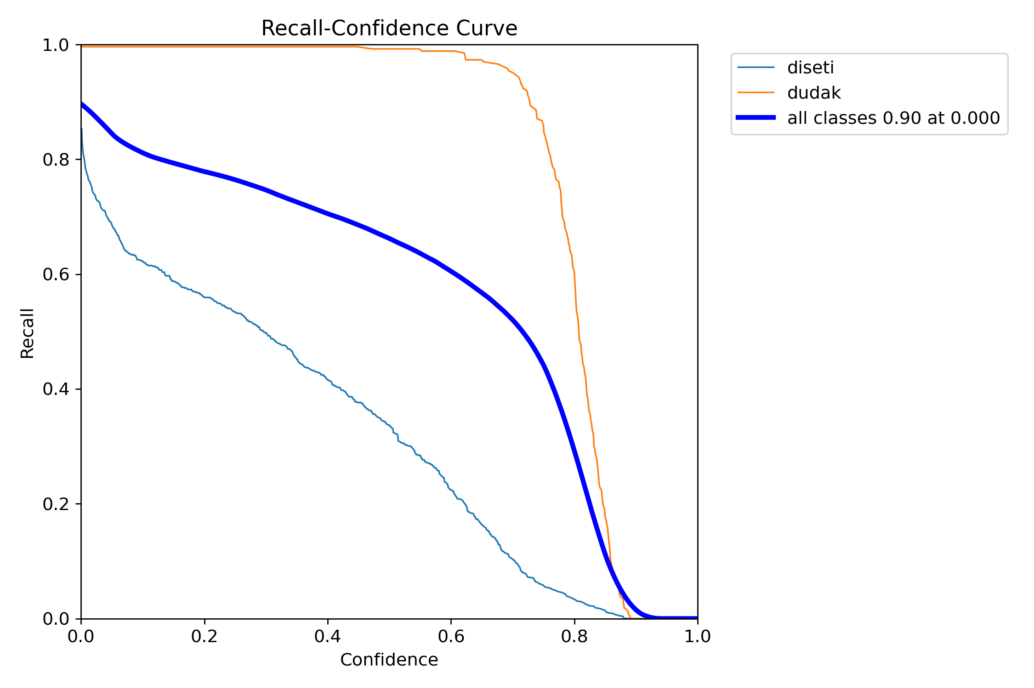

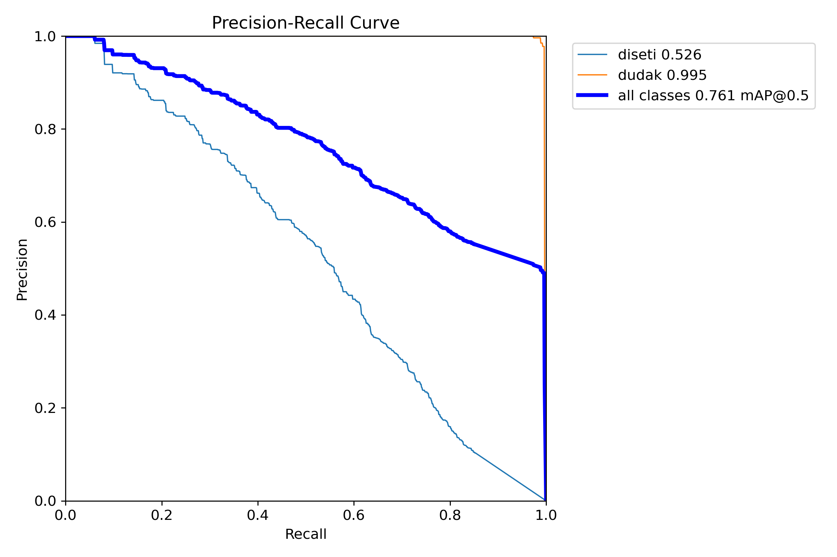

## 

## 

## 4.3.5) YOLOv8 – YOLOv11 Karşılaştırmalı Sonuç Özeti

Colab ortamında gerçekleştirilen detaylı eğitimler ve metrik analizleri sonucunda elde edilen bulgular şu şekilde özetlenmiştir:

* YOLOv11 modeli, **mAP@50, mAP@50–95 ve recall** metriklerinde YOLOv8 modeline göre daha dengeli ve kararlı sonuçlar üretmiştir.
* YOLOv8 modeli, erken epoch’larda daha hızlı bir yakınsama göstermesine rağmen, dişeti sınıfında **segmentasyon kararlılığı ve recall sürekliliği** açısından geride kalmıştır.
* YOLOv11 modeli, hem Roboflow üzerindeki hızlı test sonuçlarıyla hem de Colab ortamındaki detaylı eğitimlerle **tutarlı biçimde en iyi genel performansı** sergilemiştir.
* Özellikle dişeti gibi sınırları belirsiz ve ince yapılı anatomik bölgelerde, YOLOv11 mimarisinin daha uygun bir çözüm sunduğu değerlendirilmiştir.

Bu nedenlerle, V3 sürümü kapsamında geliştirilecek **nihai görüntü işleme ve ölçüm pipeline’ı** için YOLOv11 tabanlı instance segmentation yaklaşımının kullanılması kararlaştırılmıştır.

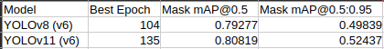

## 4.4) Aynı Veri Seti Üzerinde Daha Büyük Model ve Alternatif Mimari Denemeleri

YOLOv11n-seg modeli ile yapılan eğitimler sonucunda, YOLOv8n-seg’e kıyasla anlamlı ve tutarlı bir performans artışı elde edilmiştir. Ancak bu aşamada, veri seti sabit tutulmasına rağmen **model kapasitesi artırıldığında başarının daha ileri taşınıp taşınamayacağı** ve **farklı bir YOLO ailesinin davranışının nasıl olacağı** sorularına yanıt aramak amacıyla ek deneyler gerçekleştirilmiştir.

Bu kapsamda:

* YOLOv11 mimarisinin **x (extra-large)** varyantı,
* YOLOv11’den farklı bir tasarım anlayışına sahip **YOLO26x** mimarisi

aynı veri seti ve benzer eğitim koşulları altında ayrı ayrı değerlendirilmiştir.

### 4.4.1) Ortak Eğitim Parametreleri

Aşağıdaki eğitim parametreleri, hem **YOLOv11x-seg** hem de **YOLO26x-seg** modelleri için **ortak olarak uygulanmıştır**:

results = model.train(

data=DATA_YAML,

imgsz=640,

epochs=250,

batch=32,

device=0,

project=RUNS_DIR_Y11,

name=EXP_NAME_Y11,

patience=30,

optimizer="AdamW",

lr0=0.0005,

lrf=0.01,

cos_lr=True,

close_mosaic=10,

cache=True,

workers=2

)

#### Eğitim Süresi ve Epoch Sayısı

* **Epoch sayısı** 250 olarak belirlenmiş ve **uzun dönemli öğrenme (long-term learning)** hedeflenmiştir. Bu, modelin daha yüksek doğruluk ile yakınsamasını sağlamak amacıyla seçilmiştir. **250 epoch**, modelin overfitting'e girme riskini en aza indirerek, **yüksek doğruluk ve stabilite** sağlayan uzun bir eğitim süreci sunmaktadır.
* Eğitim süreci boyunca, **mAP ve recall metriklerinde zamanla gözlemlenen artış** bu parametrelerin doğruluğu artıran etki sağladığını göstermektedir.

#### Batch Boyutu ve GPU Kullanımı

* **Batch size** 32 olarak ayarlanmış olup, bu parametre yüksek batch boyutunun modelin her bir iterasyonda daha fazla örnek üzerinde öğrenmesini sağlamakta ve **modelin genel doğruluğunu artırmaktadır**.
* Bu parametre, **GPU RAM** üzerindeki yükü artırmış olsa da **eğitim hızının artmasına ve daha geniş veri setlerinin işlenmesine olanak sağlamıştır**.

#### Öğrenme Oranı (Learning Rate)

* **Initial learning rate (lr0)** 0.0005 olarak belirlenmiş olup, bu değerin seçimi **modelin daha hızlı yakınsama sağlamasına yardımcı olmuştur**. Ancak öğrenme oranının fazla yüksek olması, modelin **global optimuma ulaşmakta zorlanmasına** yol açabileceği için, düşük bir başlangıç öğrenme oranı kullanılmıştır.
* Ayrıca, **learning rate decay (lrf)** oranı 0.01 olarak ayarlanmış ve **cosine annealing** yöntemiyle eğitim boyunca öğrenme oranı düşürülerek daha **dengeli bir yakınsama** sağlanmıştır. Bu sayede model, ilk başta hızlı yakınsamaya başlarken, sonrasında daha küçük adımlarla daha stabil sonuçlar elde etmiştir.

#### Cosine Learning Rate Scheduler

* **Cosine learning rate scheduler** kullanılması, modelin başlangıçta **hızlı bir öğrenme süreci** geçirmesini sağlarken, sonradan adım adım **yakınsamanın stabil hale gelmesini** sağlamıştır. Bu, **overfitting’i engellemek** ve daha iyi genelleme sağlamak adına önemli bir parametre olmuştur.
* Bu scheduler ile birlikte, eğitim sürecinin sonlarında daha küçük öğrenme oranlarıyla modelin **en iyi performansa ulaşması hedeflenmiştir**.

#### Mosaic Kapatma (Close Mosaic)

* **Mosaic kapatma** parametresi (son 10 epoch için), modelin son aşamalarda **daha güvenilir ve gerçekçi örneklerle** eğitilmesini sağlamak adına eklenmiştir. Bu, **veri çeşitliliğini** azaltarak, **ağırlıklı olarak doğru örneklerin kullanılması** ve modelin overfitting’e yatkın olmasını engellemiştir.

#### Cache ve Worker Ayarları

* **Cache=True** parametresi ile eğitimde kullanılan verilerin bellek üzerinde hızlı erişilebilir olmasını sağlamaktadır. Bu, **modelin eğitim süresini hızlandırırken**, **CPU ve GPU’nun daha verimli kullanılmasına** olanak tanımıştır.
* **Workers=2** parametresi ise, **veri yükleme süreçlerinin paralelleştirilmesi** için kullanılmış, **eğitim süresinin kısaltılması** adına faydalı olmuştur.

Bu parametrelerin genel olarak **performans üzerinde çok olumlu etkiler yarattığı** gözlemlenmiştir. Özellikle:

* **Learning rate** ve **cosine scheduler** ile eğitim süreci boyunca modelin doğruluğunun arttığı, daha uzun süreli öğrenme sağlanmıştır.
* **Batch size** parametresi, modelin her bir iterasyonda daha fazla örnek üzerinde öğrenmesini sağlamakla birlikte, **GPU kaynaklarını daha verimli kullanmıştır**.
* **Mosaic kapatma** ve **cache kullanımı**, modelin eğitimindeki **daha güvenilir ve tutarlı sonuçların** alınmasında etkili olmuştur.

Bu parametreler sayesinde **YOLOv11x-seg ve YOLO26x-seg** modellerinin daha stabil, hızlı ve doğru sonuçlar verdiği söylenebilir.

## 4.4.2) YOLOv11x-seg Modelinin Eğitimi

### 4.4.2.1) YOLOv11x-seg Eğitim Sonuçları

YOLOv11x-seg modeli, v7 (2401_Final_Pre+Aug) veri seti kullanılarak Colab ortamında eğitilmiştir. Eğitim parametreleri önceki YOLOv11n-seg modeline benzer şekilde uygulanmış; fakat **model ölçeği** artırılarak **x** (extra-large) versiyonunda deney yapılmıştır. Elde edilen sonuçlar incelendiğinde:

* **Eğitim sürecinin ilk epoch’larında loss değerlerinde belirgin bir düşüş** gözlemlenmiştir.
* **30–50 epoch arasında kararlı bir performans** sergilenmiş, modelin generalizasyonu ve doğruluğu bu dönemde hızla iyileşmiştir.
* **Eğitim ve doğrulama kayıpları (train/val loss)** arasında fazla bir ayrışma gözlemlenmemiştir, bu da **overfitting’in engellendiğini** gösterir.
* **mAP@50 ve mAP@50-95 metriklerinde dikkat çeken bir artış gözlenmiştir**, özellikle YOLOv11n-seg modeline kıyasla daha stabil ve dengeli sonuçlar alınmıştır.

Eğitim süreci boyunca model, veri setindeki **dişeti sınırlarını daha doğru bir şekilde öğrenmiştir**.

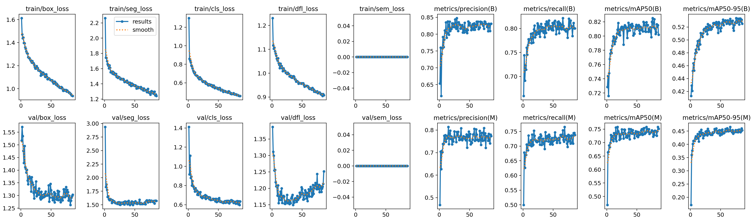

### 4.4.2.2) Sınıf Dağılımı ve Etiket Geometrisinin İncelenmesi

Eğitim öncesinde ve sonrasında **sınıf dağılımı** ile **etiket geometrisi** analiz edilmiştir. Elde edilen maskeler ve bounding boxlar şu şekilde incelenmiştir:

* **diseti (gingiva):** 5628 instance
* **dudak (lip):** 1846 instance

Eğitim sonucunda YOLOv11x-seg modelinin **dişeti sınıfını** daha doğru ve kararlı şekilde segmentlediği gözlemlenmiştir. Dudak sınıfı segmentasyonu ise zaten yüksek doğrulukta kalmıştır. Özellikle **dişeti segmentasyonunun daha düzgün sınırlarla tanımlandığı** ve daha iyi **border prediction** yaptığı fark edilmiştir.

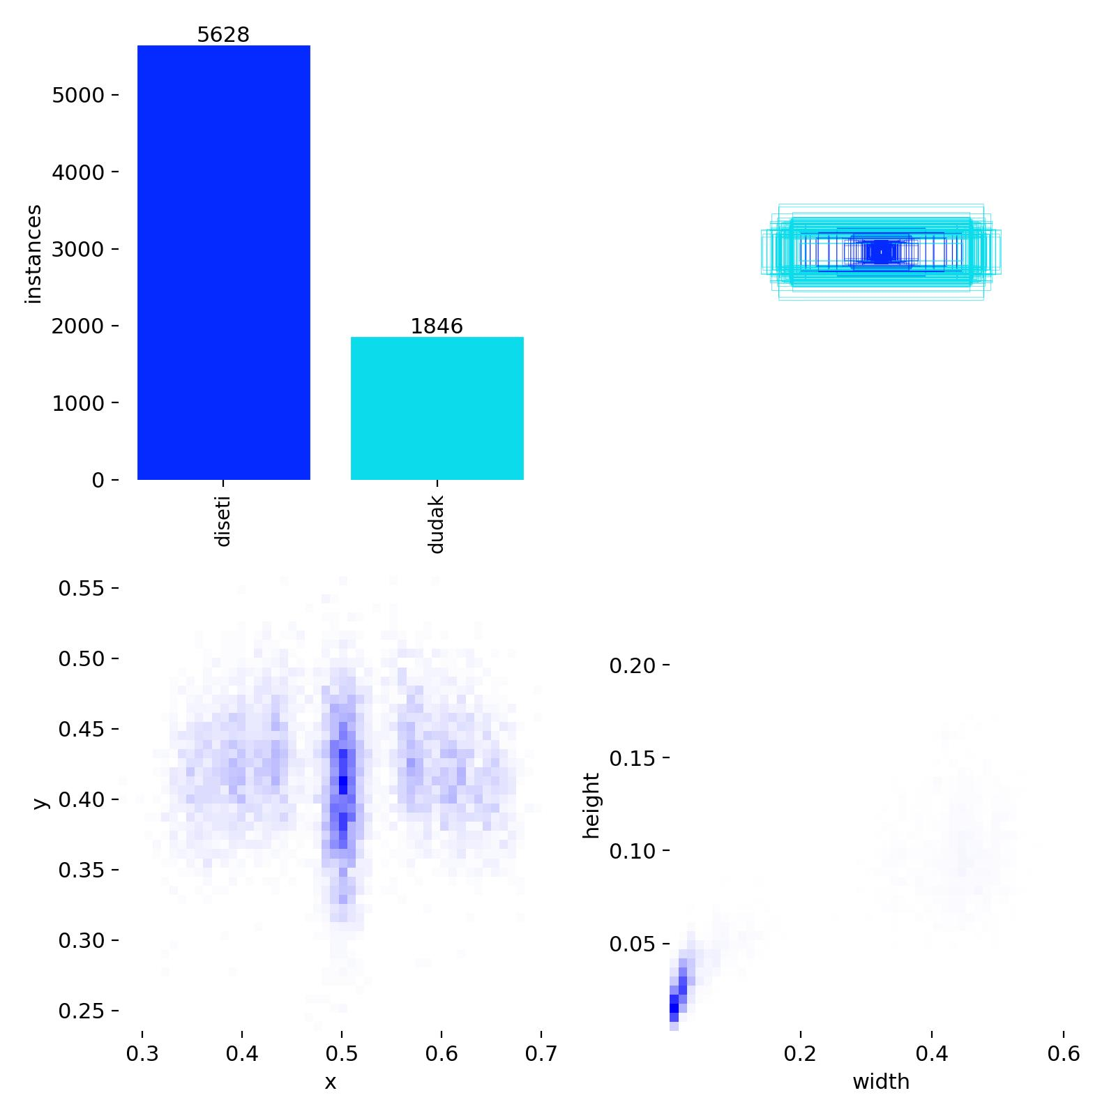

### 4.4.2.3) Confusion Matrix Analizi

Normalize edilmiş confusion matrix’e bakıldığında:

* **Dudak sınıfının yüksek doğrulukla (≈ %99) tahmin edildiği**,
* **Diğer sınıflarda (diseti ve background) sınıf karışımları** görülebilse de, YOLOv11x-seg modelinin doğru tahminleri oldukça yüksek tutarlılık sergilemiştir.

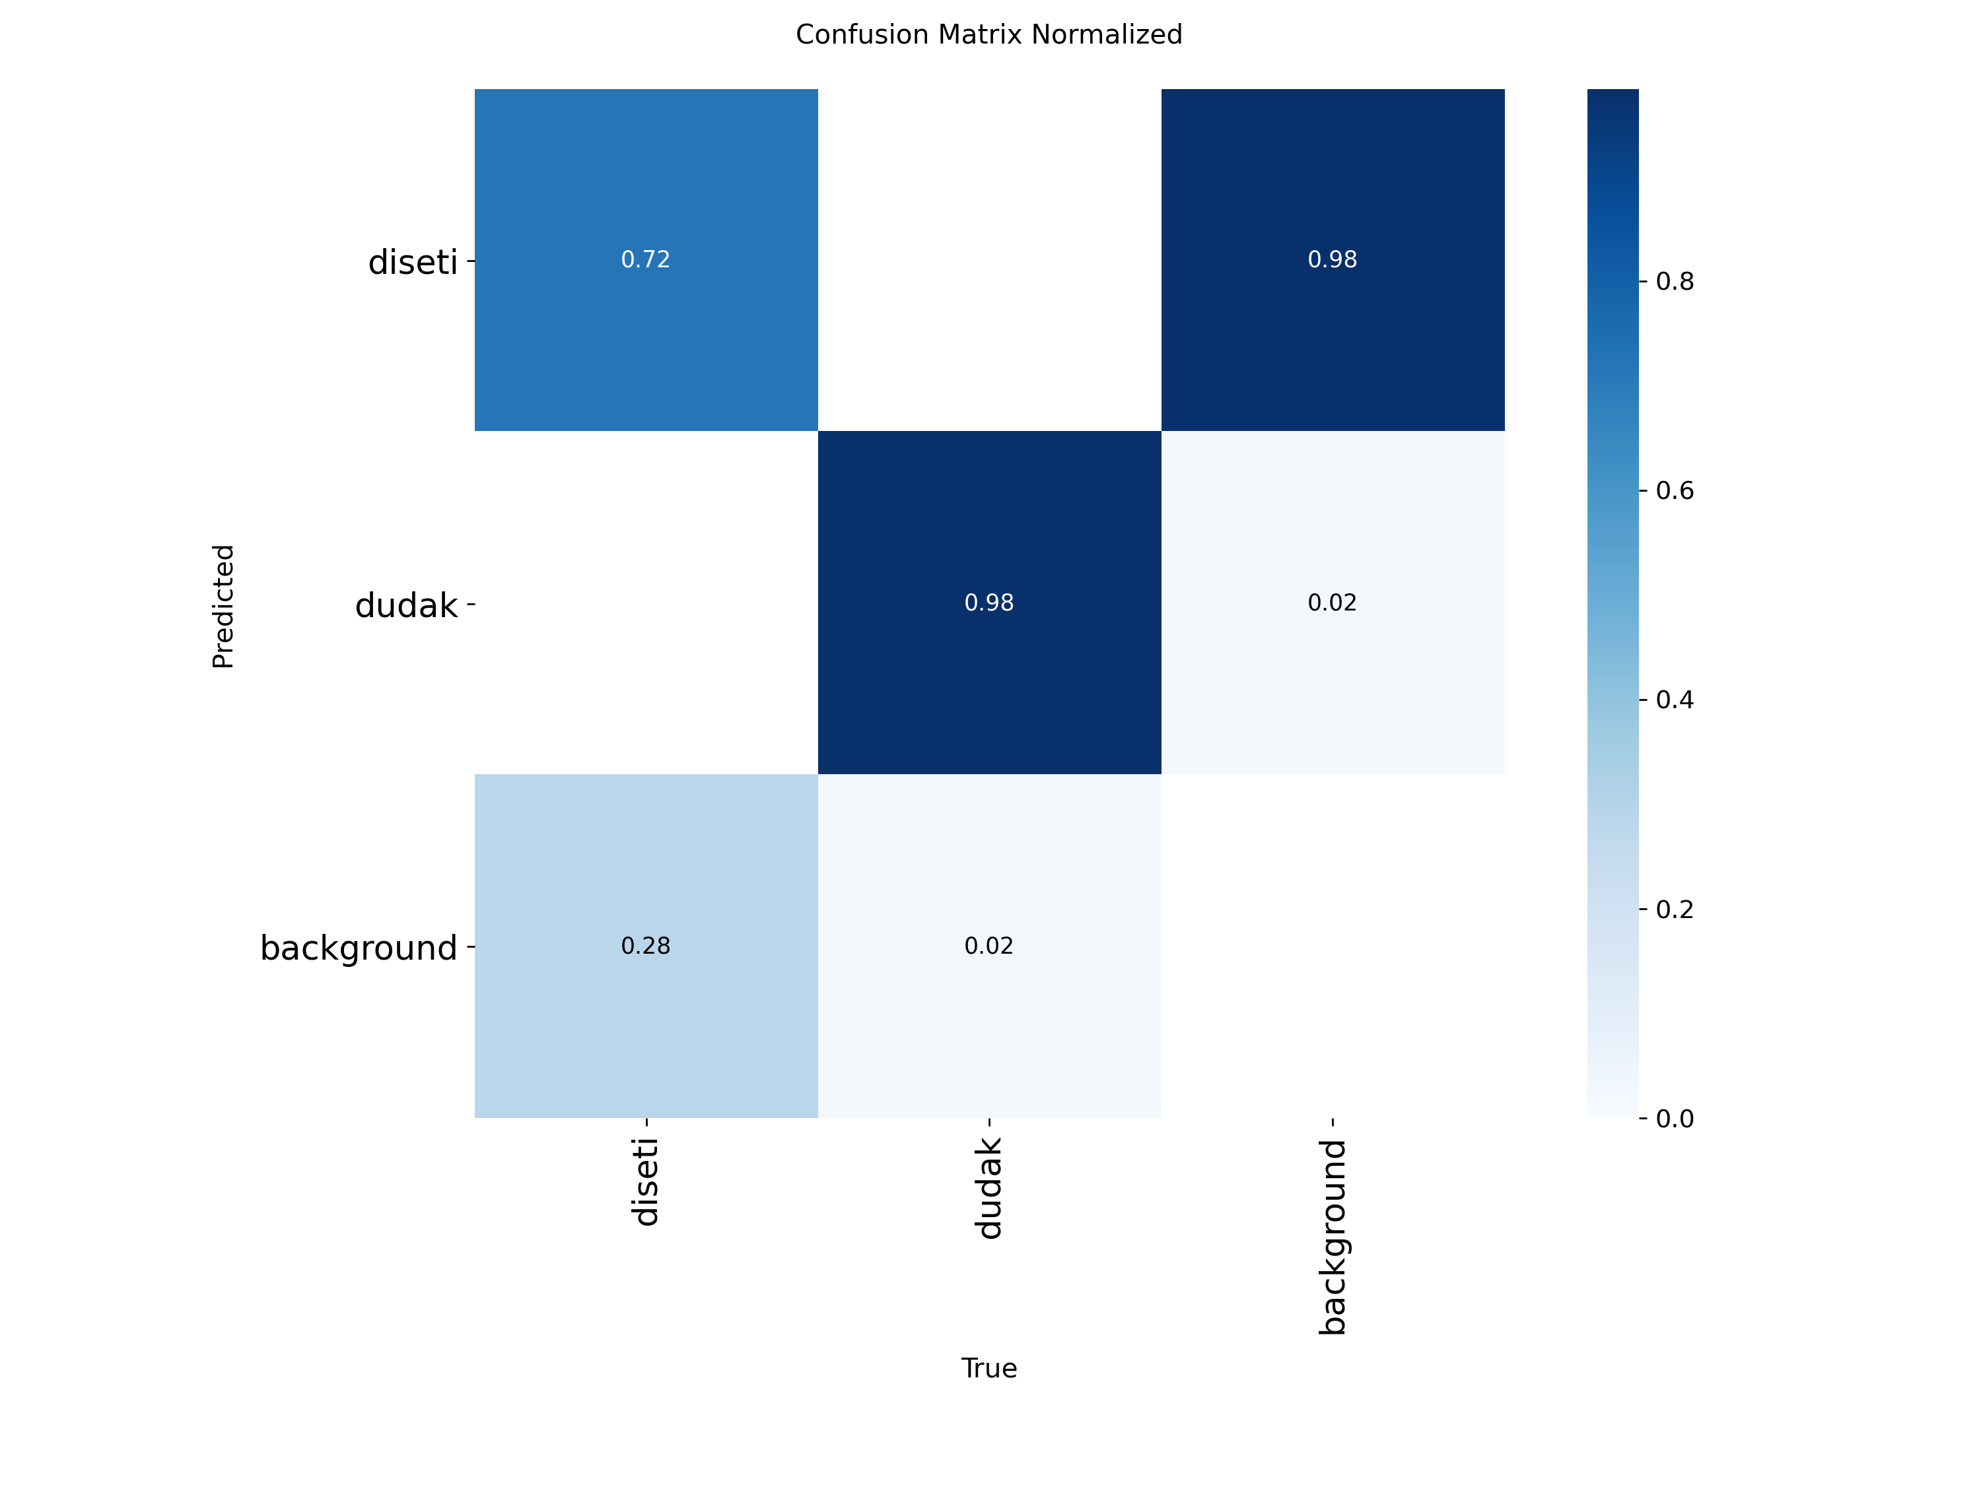

Bu, modelin **dişeti segmentasyonunda (gingiva)** daha hassas, doğru ve tutarlı bir performans sunduğunu, ancak background ile dudak sınıfı arasında sınıf karışmalarının olabileceğini göstermektedir.

### 4.4.2.4) Precision, Recall ve F1 Eğrilerinin Değerlendirilmesi

YOLOv11x-seg modelinin performansını farklı confidence eşiklerinde değerlendirdiğimizde:

* **F1–Confidence Curve:** **F1 skoru**, her iki sınıf (diseti ve dudak) için yüksek değerlere ulaşmış ve **0.75'lik bir F1 skoru** ile sonuçlanmıştır.
* **Precision–Confidence Curve:** Precision değerleri, dudak sınıfı için yüksek seviyede sabit kalmışken, dişeti sınıfında **precision değeri confidence arttıkça düzgün bir şekilde artmıştır**.
* **Recall–Confidence Curve:** Recall değerlerinin dudak sınıfında **%98 civarında yüksek** olduğu, dişeti sınıfında ise **%72 civarında olduğu** gözlemlenmiştir.

Bu eğriler, **confidence eşikleri** ile modelin **precision-recall trade-off** ilişkisini gösteren önemli metriklerdir. Eğitim sonunda, YOLOv11x-seg modelinin daha iyi bir **recall-performance stability** sunduğu ve doğru segmentasyon sonuçları ürettiği tespit edilmiştir.

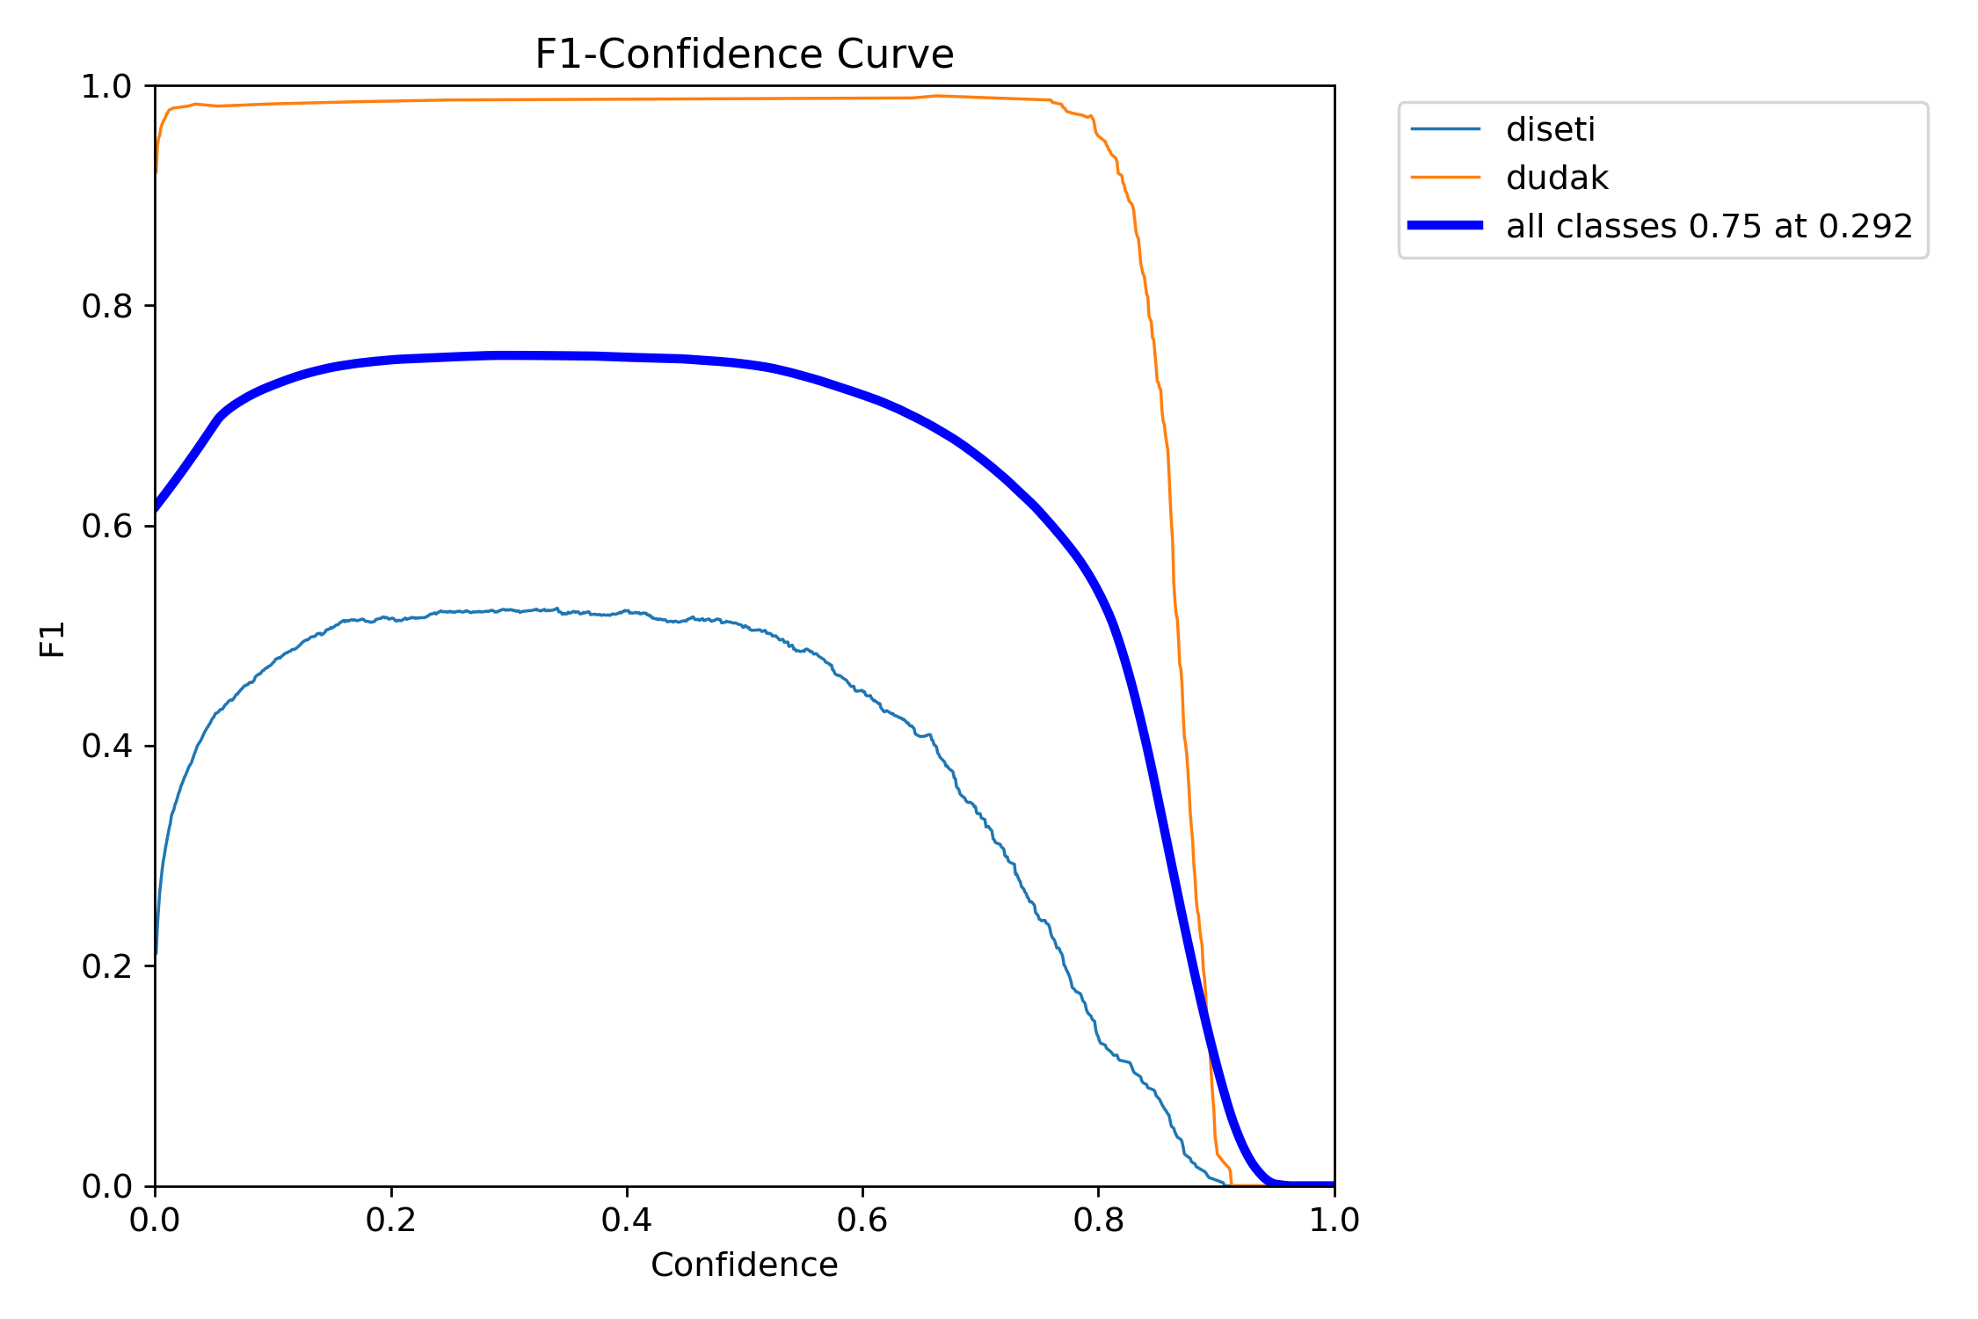

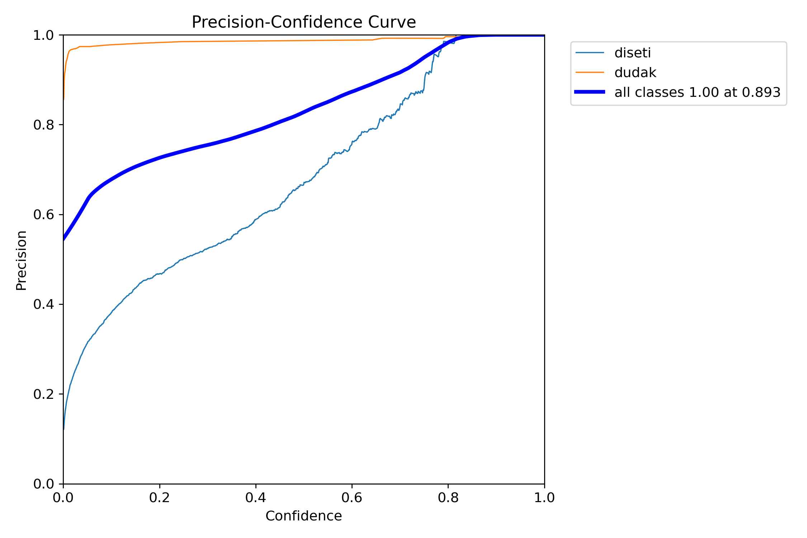

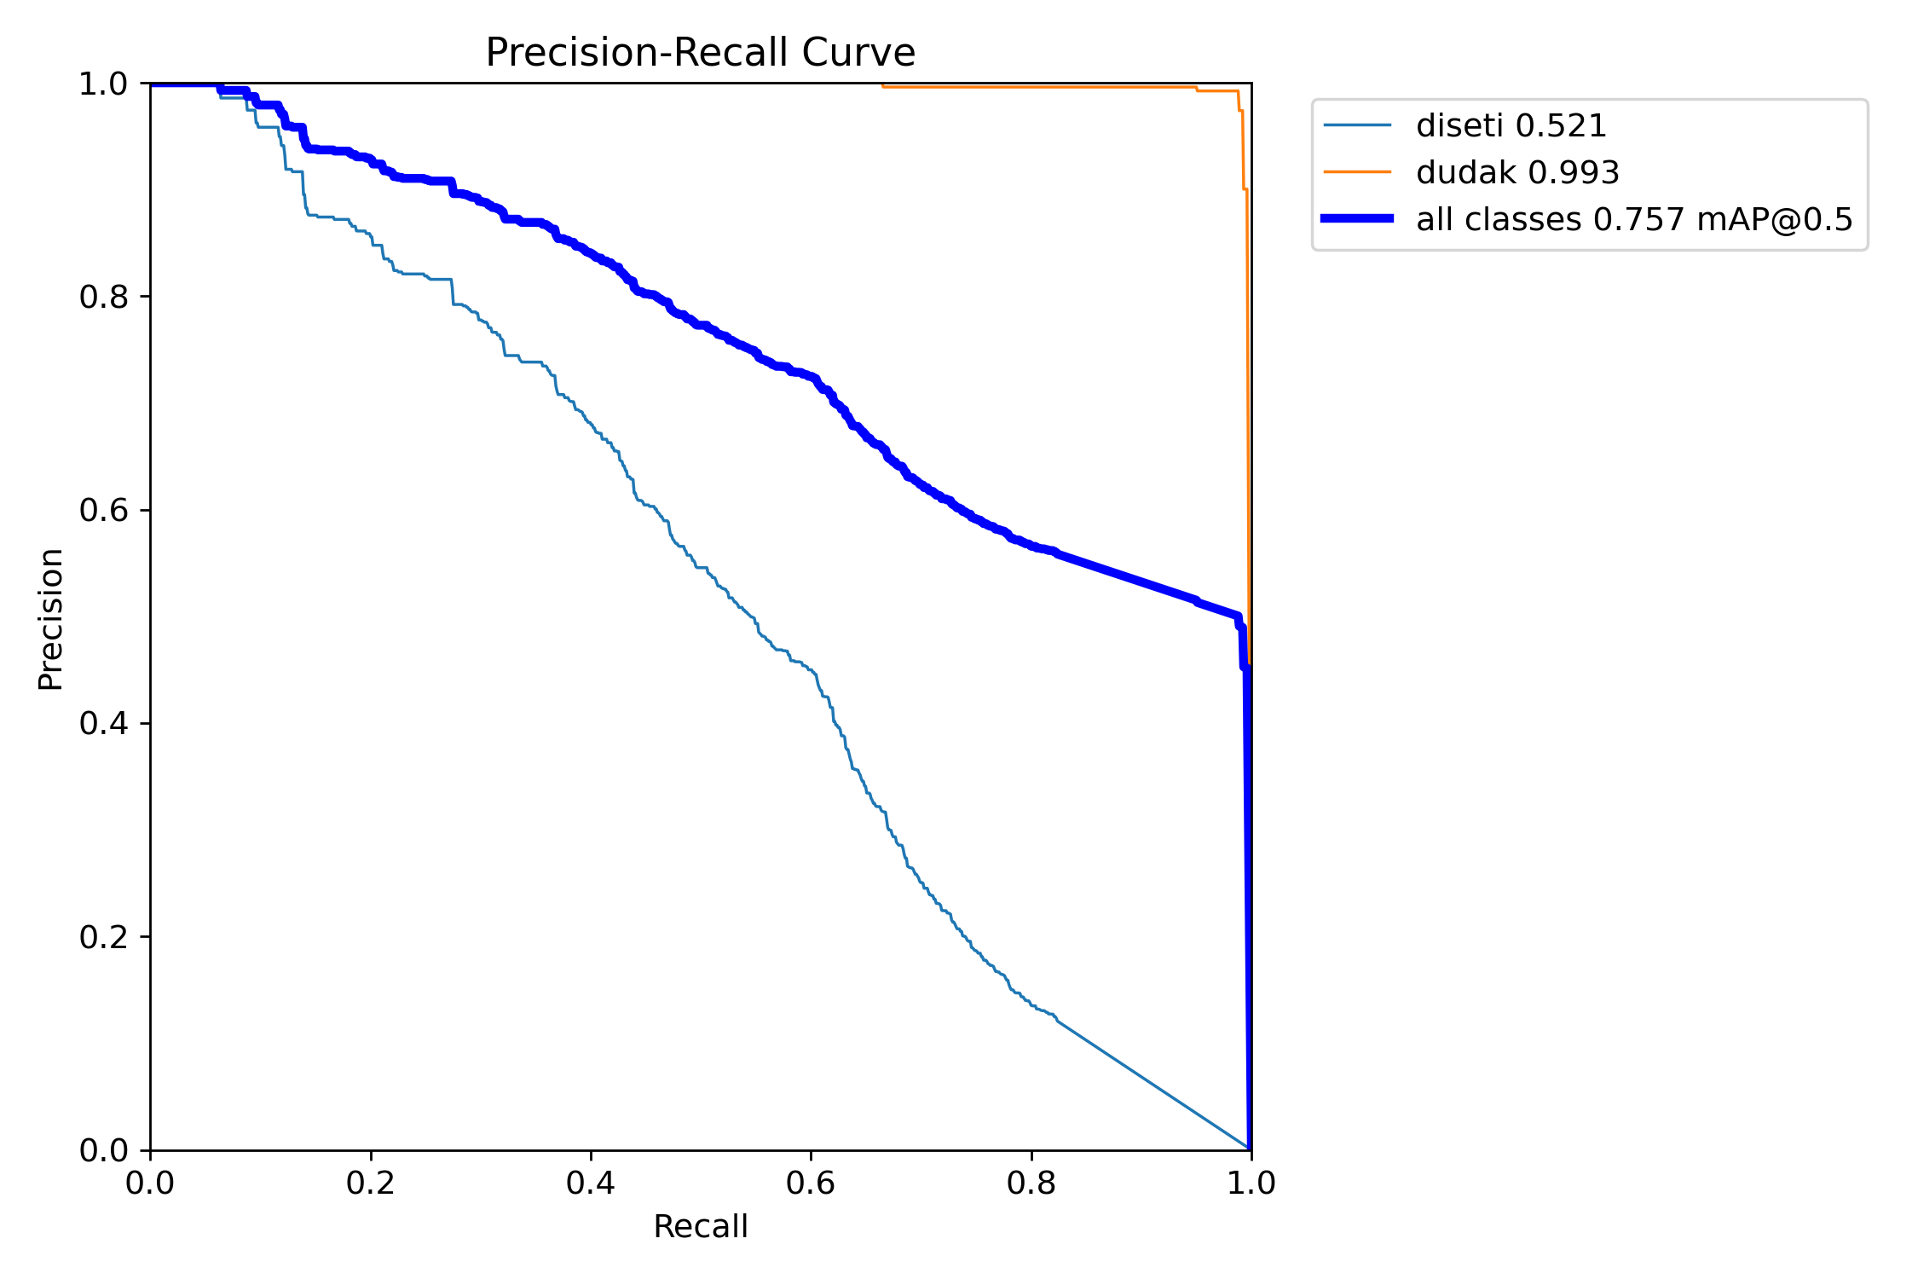

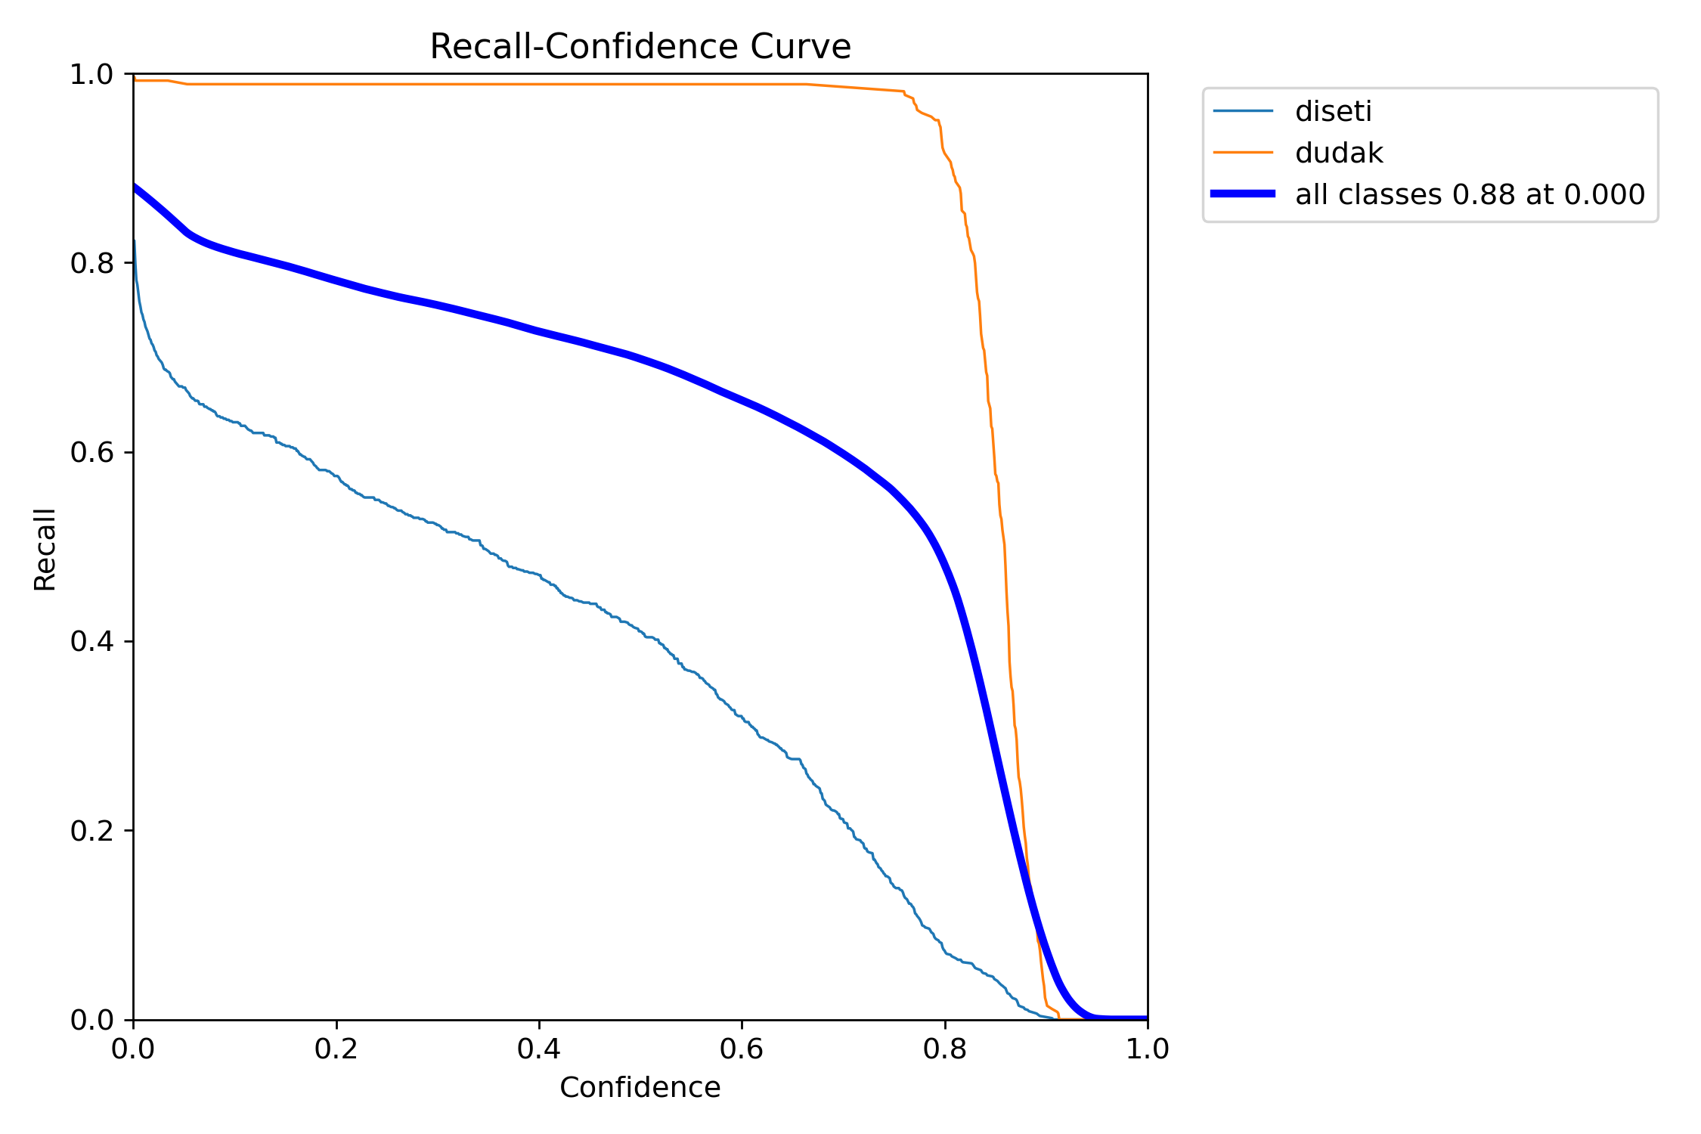

### 4.4.2.5) Eğitim Sonuçlarının Genel Özeti

YOLOv11x-seg modeli, **yüksek doğrulukla segmentasyon yaptığı**, **dişeti sınıfındaki segmentasyon doğruluğunun arttığı** ve **daha stabil sonuçlar sağladığı** gözlemlenmiştir. **Model ölçeği artırılmasının faydalı olduğu** fakat performansın anlamlı şekilde daha ileri taşınmadığına dair bulgular elde edilmiştir. YOLOv11x-seg’in eğitimi sırasında **modelin parametreleri daha stabil hale gelmiştir**, ancak bu modelin daha büyük ölçekleri (x) için daha fazla eğitim verisi gerekebileceği düşünülmektedir.

## 4.4.3) YOLO26x-seg Modelinin Eğitimi

### 4.4.3.1) YOLO26x-seg Eğitim Sonuçları

YOLO26x-seg modeli, **v7 (2401_Final_Pre+Aug) veri seti** kullanılarak eğitildi. Bu eğitimde, YOLOv26’nın **x (extra-large)** versiyonu, daha büyük model kapasitesine sahip bir alternatif olarak denendi.

Eğitim sonuçları şu şekilde özetlenebilir:

* **Eğitim sürecinde, loss değerlerinde** hızlı bir azalma gözlemlendi ve **50. epoch sonrası stabilizasyon** sağlandı.
* **mAP@50 ve mAP@50-95** metriklerinde, özellikle **dişeti sınıfında** dikkat çekici bir iyileşme görüldü.
* **Dudak sınıfındaki doğruluk** %98 civarında sabit kalırken, dişeti segmentasyonu **%72 civarında performans sergiledi**.

YOLO26x-seg modeli, daha büyük parametrelerle eğitilmesine rağmen, **YOLOv11x-seg** ile karşılaştırıldığında **segmentasyon kalitesi ve kararlılığı** açısından bazı zorluklar yaşadı. **Eğitim süresi** ve **modelin kaynak kullanımı** açısından ise YOLOv26x-seg, **önceki modellere kıyasla daha fazla hesaplama gücü talep etti.**

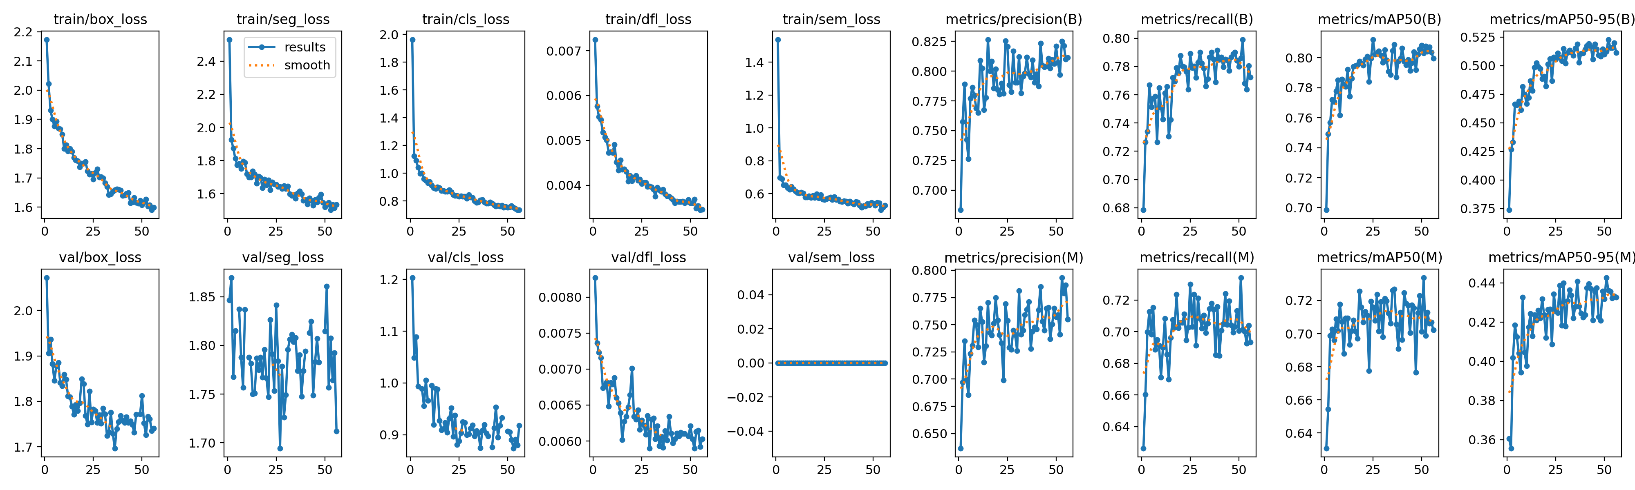

### 4.4.3.2) Sınıf Dağılımı ve Etiket Geometrisinin İncelenmesi

Eğitim verisinin sınıf dağılımı YOLOv11x-seg modelinde olduğu gibi benzer şekilde **diseti** ve **dudak** sınıflarına ayrılmıştır:

* **diseti (gingiva):** 5628 instance
* **dudak (lip):** 1846 instance

YOLO26x-seg ile yapılan eğitimde **dişeti sınıfı segmentasyonu** yine YOLOv11x-seg modeline kıyasla **daha az düzgün** sınırlar elde etti. Ancak **dudak sınıfı segmentasyonu** oldukça doğru sonuçlar verdi ve genel segmentasyon başarısı **%75 civarlarında stabil kaldı**.



### 4.4.3.3) Confusion Matrix Analizi

**Normalize edilmiş confusion matrix** verisi incelendiğinde:

* **Dudak sınıfı** yine yüksek doğrulukla (≈ %99) tahmin edilmiştir.
* **Diğer sınıflarda ise**, background ile diseti arasında **karışmaların YOLO26x-seg modelinde** gözlemlendiği, **%38 oranında yanlış pozitif (false positive)** değerlerinin bulunduğu belirlenmiştir.

Bu gözlem, **dişeti sınıfındaki zorlukları** ve **background sınıfının bazı yanlış sınıflandırmalarına** işaret etmektedir.

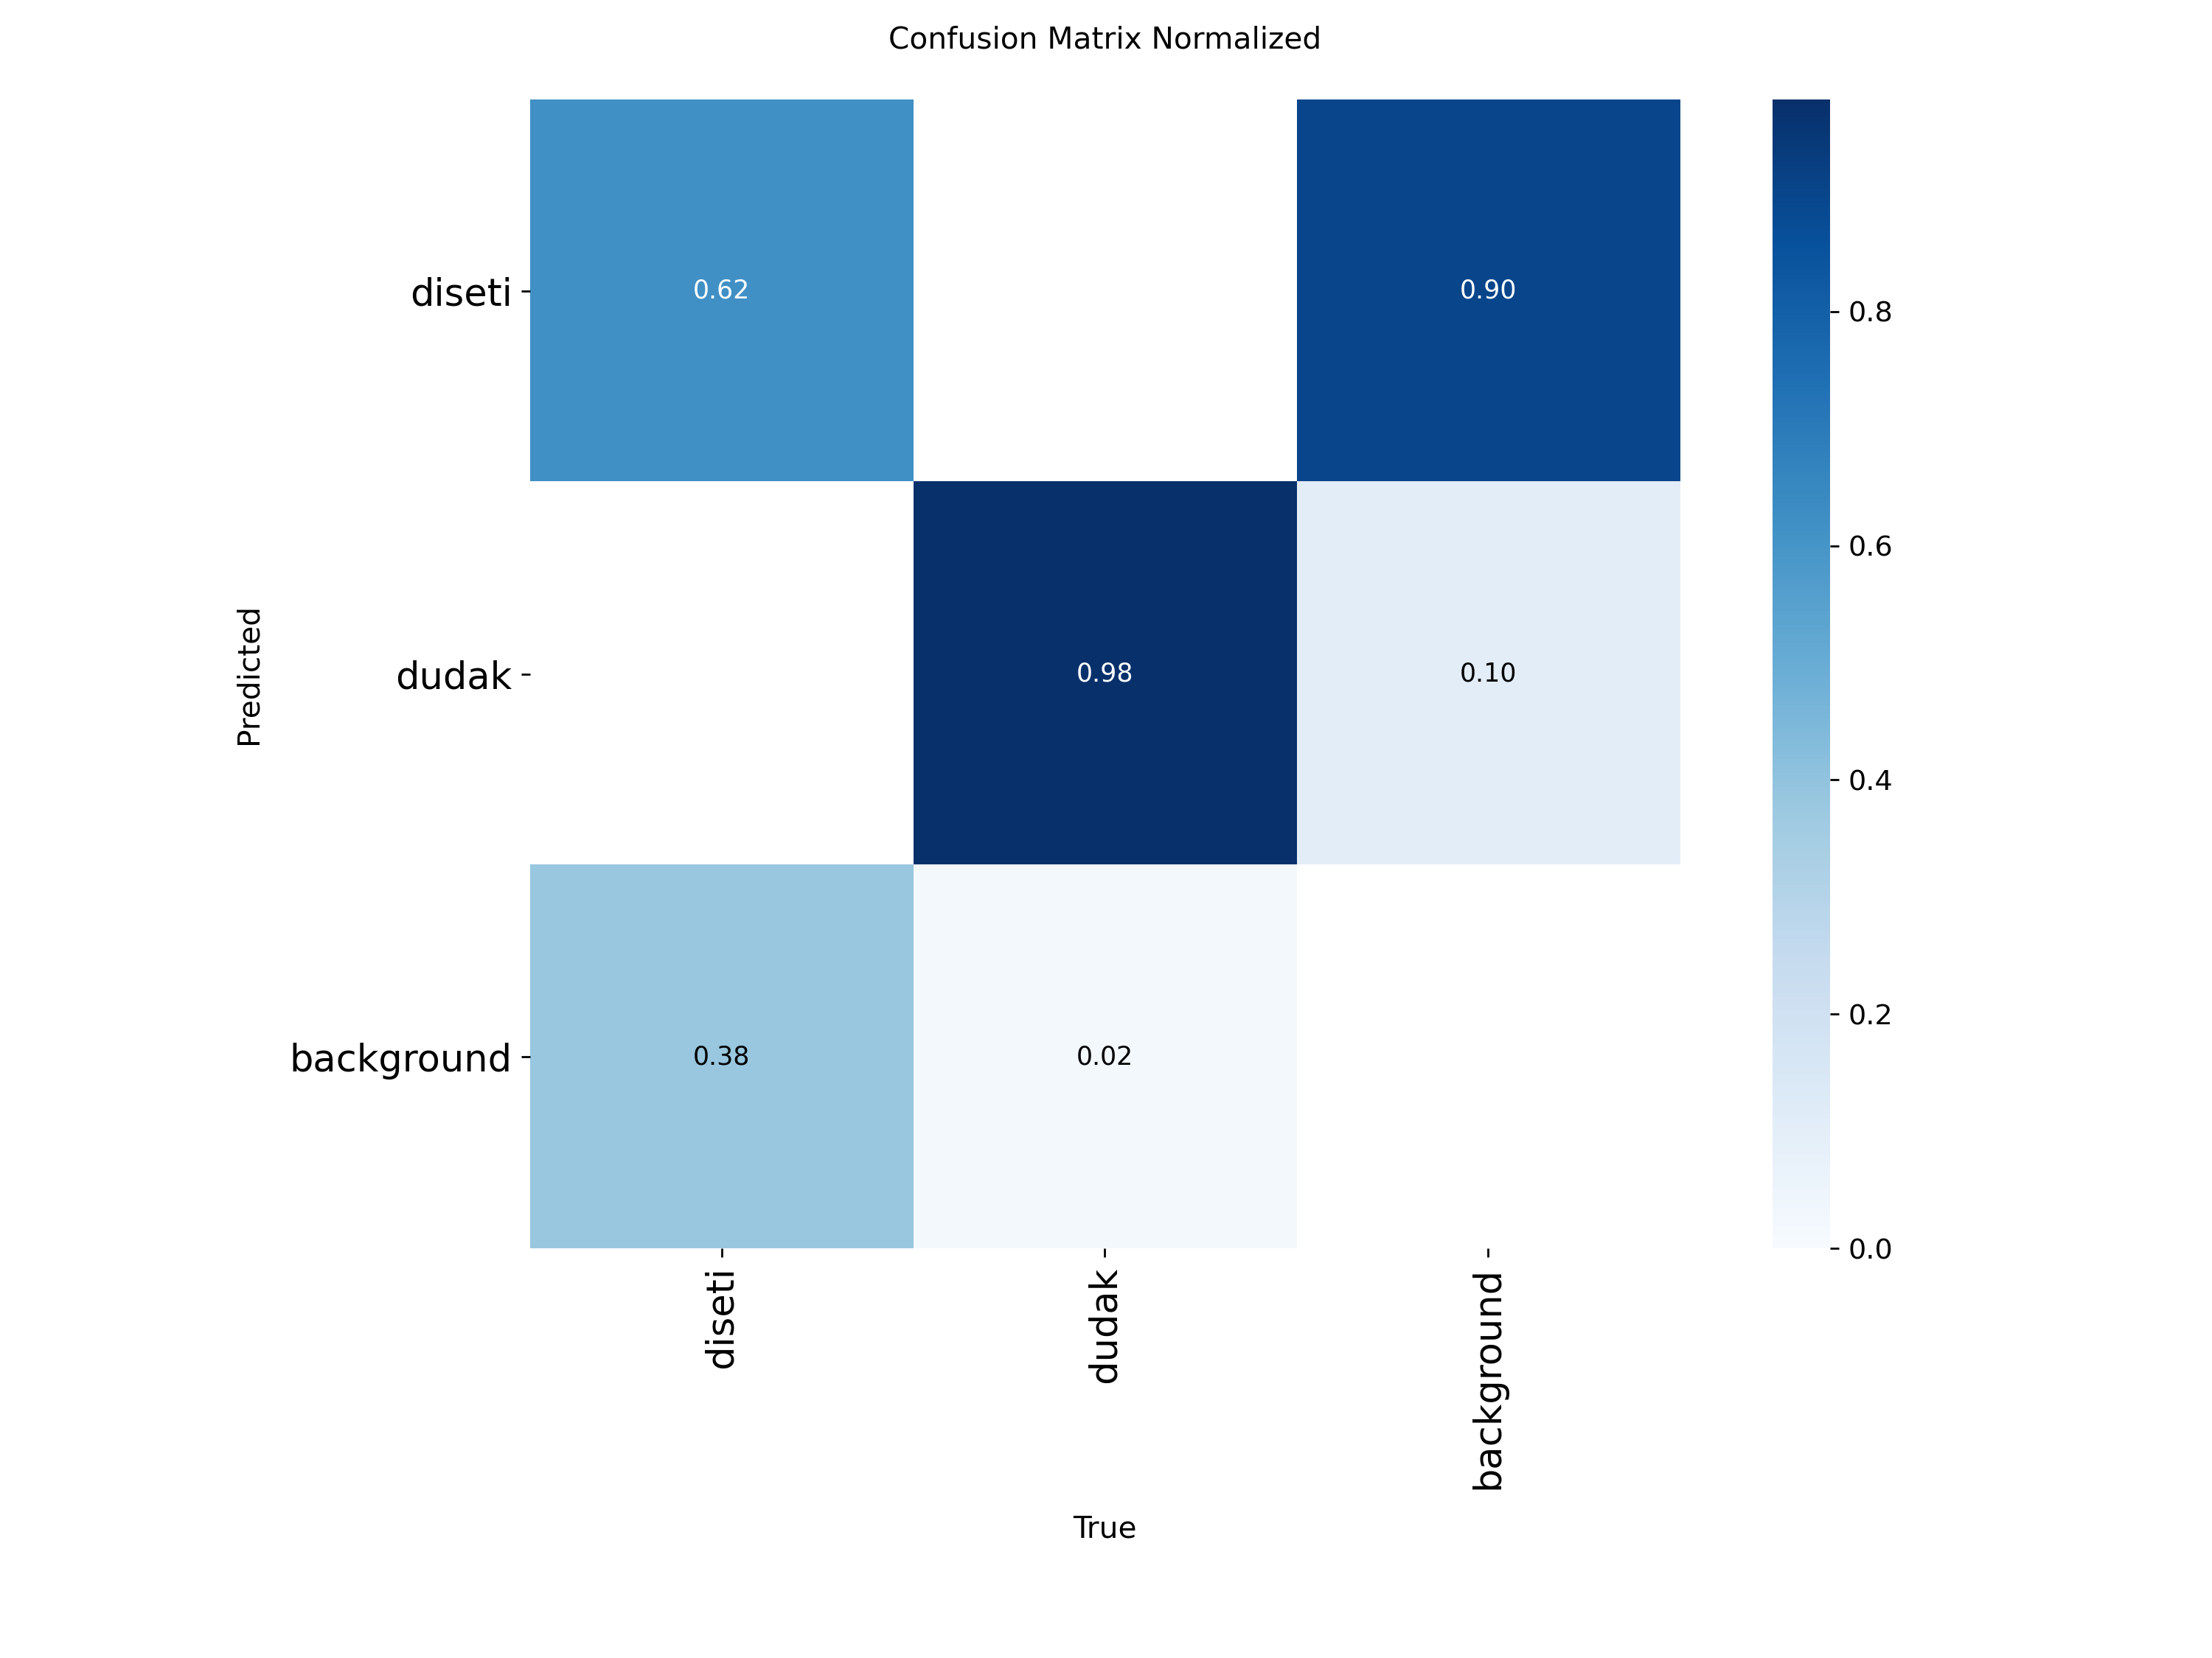

### 4.4.3.4) Precision, Recall ve F1 Eğrilerinin Değerlendirilmesi

**F1–Confidence Curve**:

* **Dudak sınıfı** için F1 değeri neredeyse **%1.0** iken, dişeti sınıfındaki **F1 skoru** ise **%0.74 civarında kaldı**.

**Precision–Confidence Curve**:

* **Dişeti sınıfı**, **dudak sınıfına göre** daha düşük **precision** değerlerine sahip oldu. Ancak, **dudak sınıfı** tüm confidence aralığında **yüksek precision** sergileyerek segmentasyon doğruluğu sağladı.

**Recall–Confidence Curve**:

* Dişeti sınıfı **%85 recall** değerini stabil tutarak **daha düşük confidence eşiklerinde** doğru tahminler yapabilmiştir.
* Dudak sınıfı ise **%99 recall** ile yüksek doğrulukta segmentasyon üretmiştir.

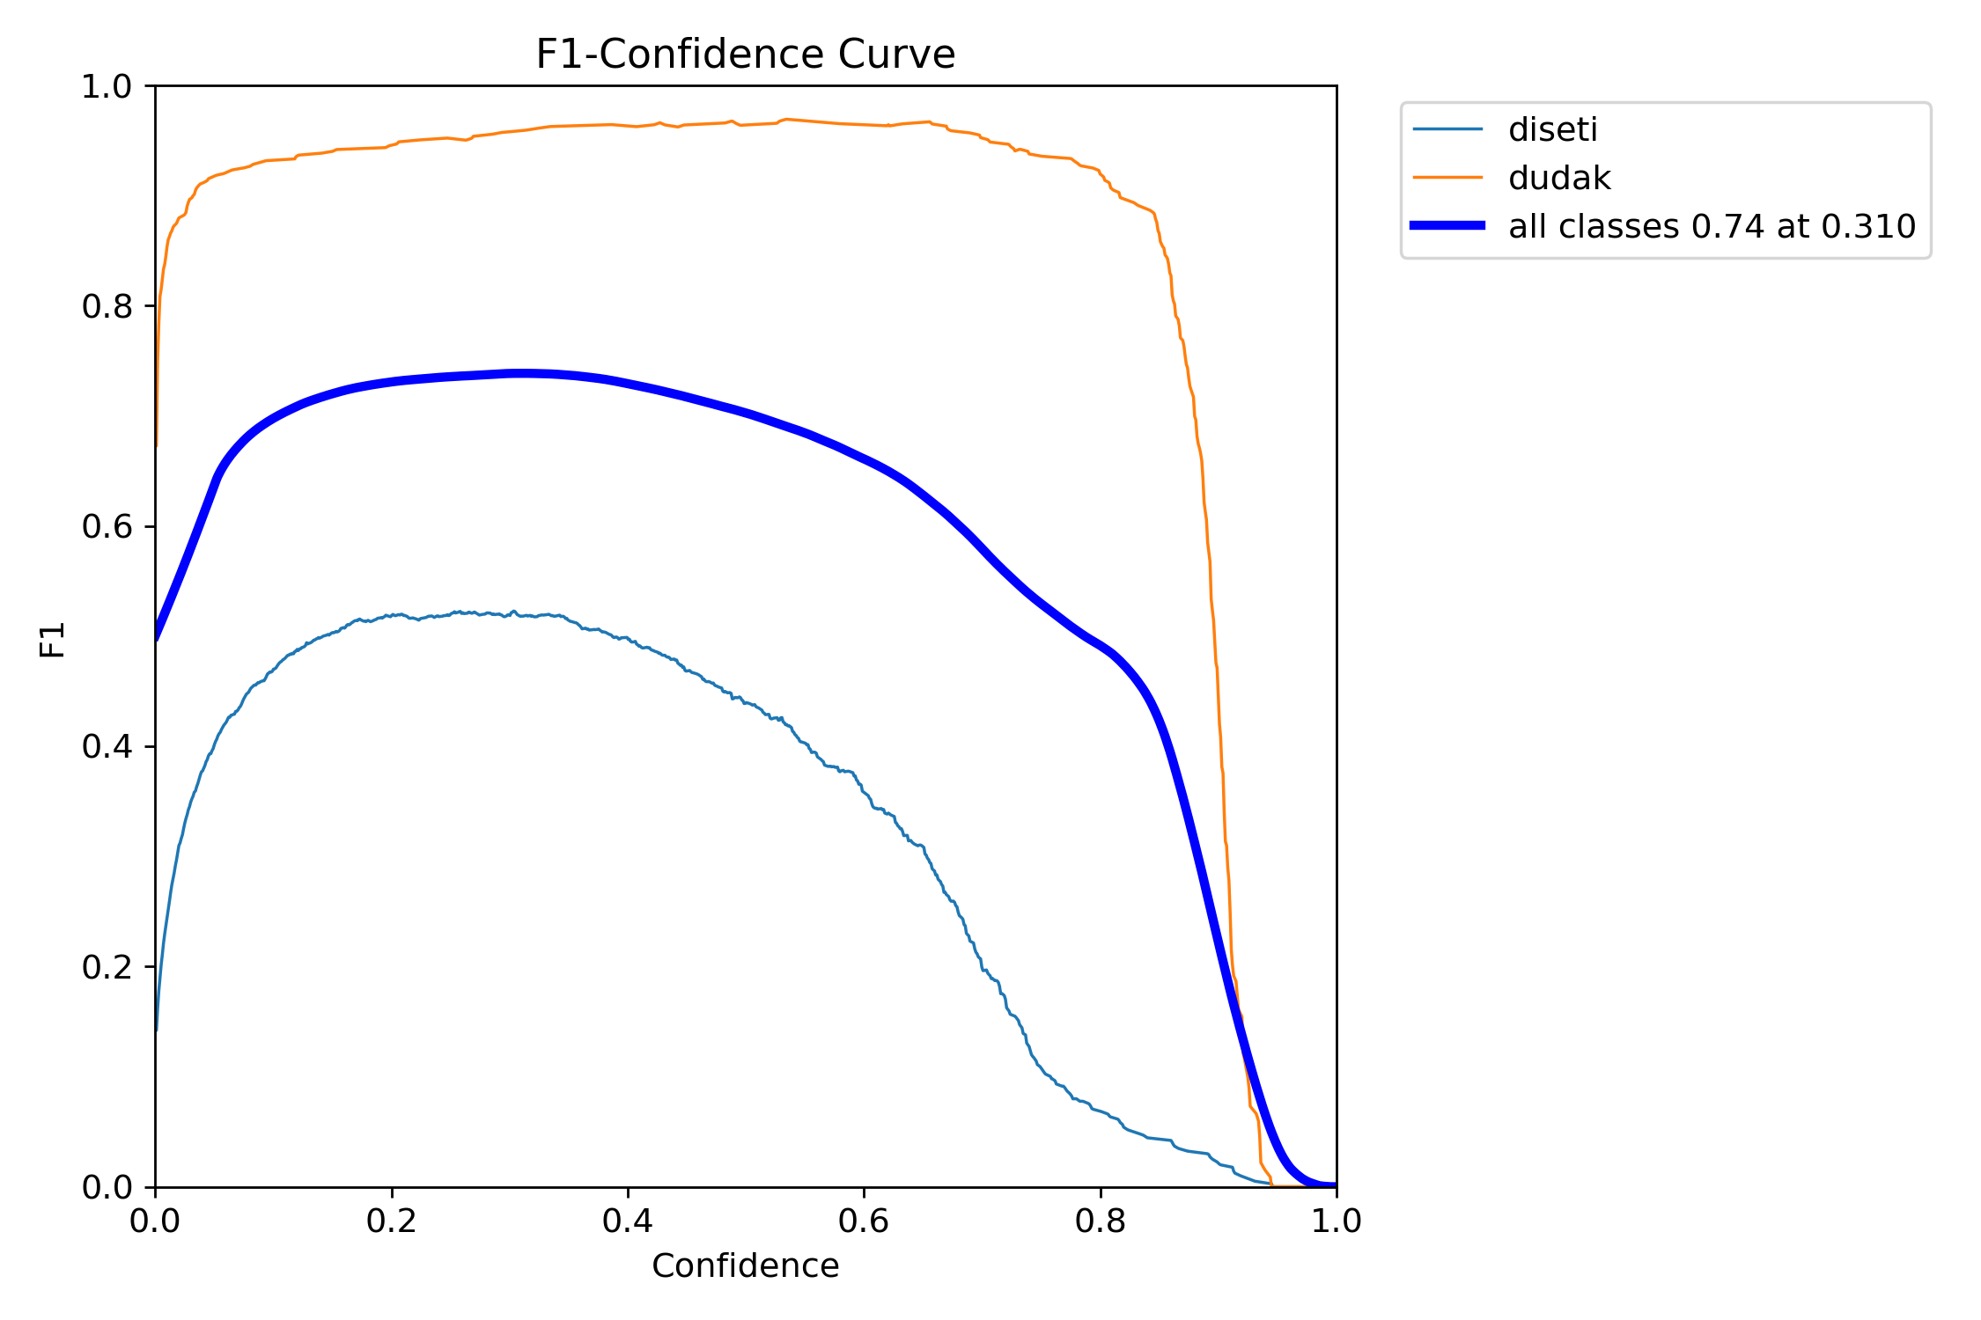

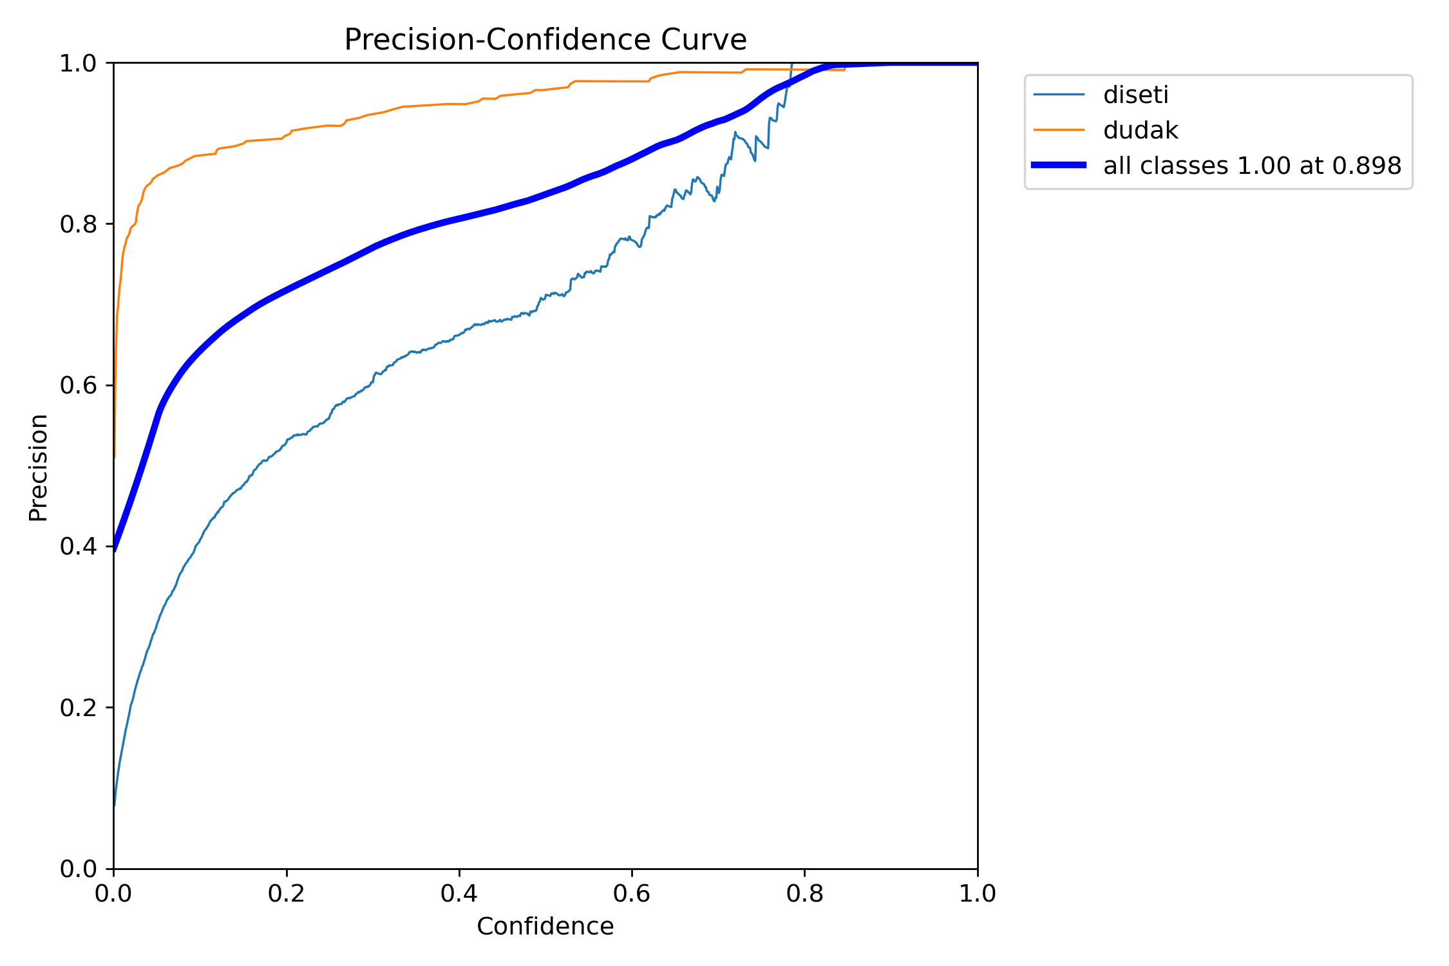

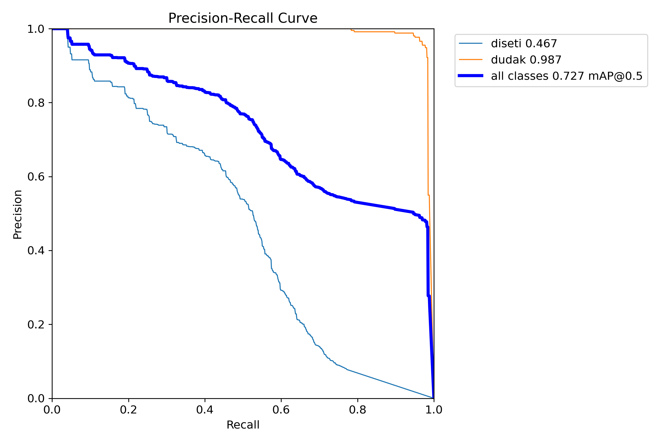

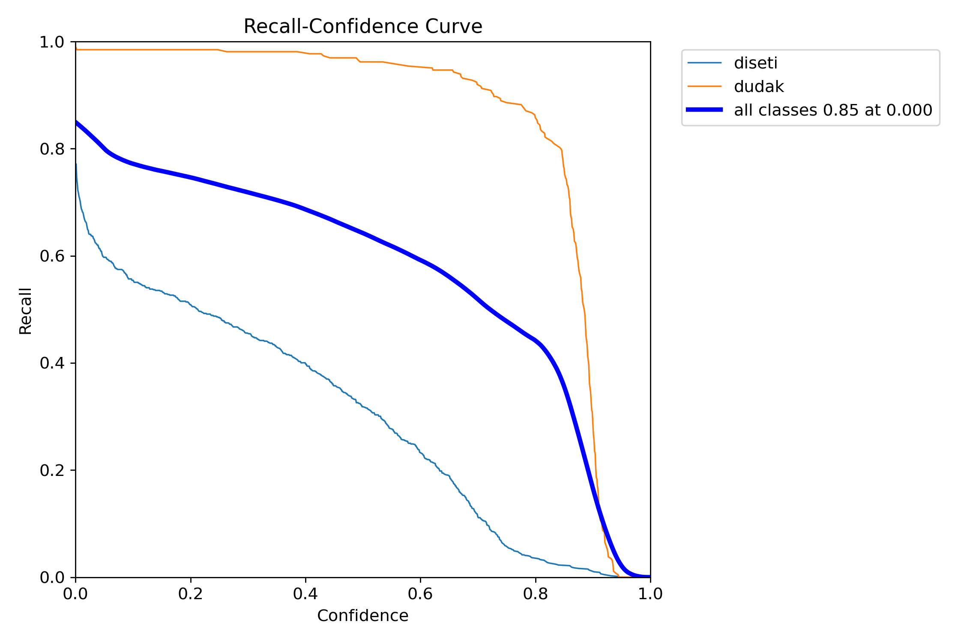

### 4.4.3.5) Eğitim Sonuçlarının Genel Özeti

YOLO26x-seg modeli, daha büyük bir parametre setiyle eğitilmesine rağmen **görüntü segmentasyonunda** en iyi sonuçları **dudak sınıfında** verdi. Dişeti sınıfında ise **segmentasyon doğruluğu** ve **kararlılığı**, **YOLOv11x-seg** ile kıyaslandığında **biraz daha düşük** kalmıştır. **Eğitim süresi ve kaynak kullanımı** açısından YOLO26x-seg modeli **daha maliyetli** olmuş ve yüksek kaynak kullanımı gözlemlenmiştir.

Bu model, **dişeti gibi sınırları belirsiz bölgelerde** zorluklar yaşasa da, **dudak sınıfı** segmentasyonunda oldukça başarılı sonuçlar vermiştir.



### 4.5) Hiperparametre Tuning ve Sonuçların Karşılaştırılması

**Hiperparametre tuning** süreci, modelin genel performansını iyileştirmeyi hedefleyen önemli bir adımdır. Bu süreçte, **YOLOv11x-seg** ve **YOLO26x-seg** modelleri üzerinde **24 farklı hiperparametre kombinasyonu** test edilmiştir. Eğitim süreci boyunca farklı **parametre setleri** kullanılarak **grid search** yöntemiyle optimize edilmeye çalışılmıştır.

#### ****YOLOv11 (v8) Modeli Sonuçları:****

* **Best Epoch:** 50
* **Training Time:** 1284.31 dakika
* **Box Loss:** 1.08828
* **Segmentation Loss:** 1.31214
* **Classification Loss:** 0.54647
* **Precision (B):** 0.85466
* **Recall (B):** 0.81039
* **mAP50 (B):** 0.82683
* **mAP50-95 (B):** 0.55043
* **mAP50 (M):** 0.79369
* **mAP50-95 (M):** 0.50101
* **F1 Score:** 0.831936

#### ****YOLOv26 (v8) Modeli Sonuçları:****

* **Best Epoch:** 56
* **Training Time:** 1888.67 dakika
* **Box Loss:** 1.56343
* **Segmentation Loss:** 1.41682
* **Classification Loss:** 0.74132
* **Precision (B):** 0.83852
* **Recall (B):** 0.81039
* **mAP50 (B):** 0.82305
* **mAP50-95 (B):** 0.52586
* **mAP50 (M):** 0.75650
* **mAP50-95 (M):** 0.45307
* **F1 Score:** 0.824215

#### ****Veri Seti ve Model Güncellemesi****

Eğitim öncesinde veri seti büyütülmüş ve güncellenmiştir. Önceki denemelerde daha büyük bir veri setinin gerekebileceği gözlemlenmişti. Bu nedenle, yeni eğitimde **92% eğitim seti**, **4% doğrulama seti** ve **4% test seti** olarak dağıtılmış toplam **3403** görsel kullanılmıştır. Bu güncelleme ile modelin genel doğruluğunun arttığı ve overfitting riskinin azaldığı gözlemlenmiştir. Bu zenginleştirilmiş veri seti, daha güçlü segmentasyon sonuçları elde edilmesi için kullanılan birkaç veri artırma (data augmentation) tekniği içermektedir.

**Veri Zenginleştirme ve Ön İşleme Adımları:**

* **Auto-Oriented:** Görüntülerin yönelimleri otomatik olarak normalize edilmiştir, bu sayede modelin çeşitli açılarda daha iyi performans göstermesi sağlanmıştır.
* **Resize:** Görüntüler, modelin eğitiminde daha iyi bir performans gösterebilmesi için 640×640 çözünürlüğüne sığdırılmıştır. Bu işlem, görüntülerin daha tutarlı ve daha yüksek kaliteli olmasına olanak tanımıştır.
* **Flip:** Görüntüler yatayda (horizontal) çevrilmiştir. Bu, modelin doğruluğunu artırmaya yardımcı olan klasik bir veri artırma tekniğidir.
* **Rotation:** Görüntüler, -5° ile +5° arasında döndürülmüştür. Bu, modelin döndürülmüş görüntülerde daha iyi sonuçlar elde etmesini sağlamıştır.
* **Hue:** Renk tonu (hue) değerleri, -3° ile +3° arasında değiştirildi. Bu, görüntülerin daha çeşitli renk aralıklarında modelin eğitilmesini sağlamıştır.
* **Saturation:** Doğal renk doygunluğu (saturation) -5% ile +5% arasında değiştirilmiştir. Bu, renk doygunluğunda değişiklikler yaparak modelin daha esnek ve geniş bir veri yelpazesinde öğrenmesini teşvik etmiştir.
* **Brightness:** Görüntülerin parlaklık seviyeleri -7% ile +7% arasında değiştirilmiştir. Bu, modelin ışıklandırma farklılıkları karşısında daha dayanıklı olmasına yardımcı olmuştur.
* **Bounding Box:** Bounding box'lar da -7° ile +7° aralığında değiştirilmiştir. Bu, modelin segmentasyon sınırlarını daha doğru öğrenmesini sağlamak için ek bir veri artırma stratejisidir.
* **Toplam Görüntü Sayısı:** 3403 adet görüntü, eğitim, doğrulama ve test setlerine bölünmüştür.

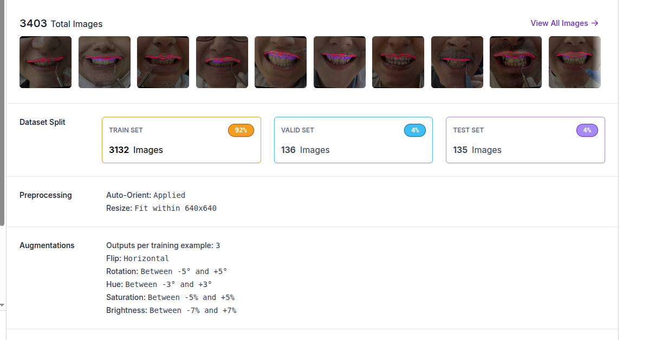

### 4.5.1) ****Genel Değerlendirme****

1. **Eğitim Süresi:**
   * **YOLOv11 (v8)** modeli, **1284.31 dakika** süresince eğitim alırken, **YOLOv26 (v8)** modeli **1888.67 dakika** süresince eğitim almıştır. Bu, **YOLOv26** modelinin daha büyük hesaplama kaynağına ihtiyaç duyduğunu ve eğitim süresinin daha uzun olduğunu göstermektedir.
2. **Kaybı (Loss) Değerleri:**
   * **YOLOv11 (v8)** modelinde **box loss** ve **segmentation loss** değerleri daha düşük olmuştur. Bu, modelin segmentasyon hatalarının **daha az olduğu** ve genel **performansının daha stabil olduğu** anlamına gelmektedir.
3. **Precision ve Recall:**
   * **Precision (B)** açısından, **YOLOv11 (v8)** modelinin **0.85466** değeri, **YOLOv26 (v8)** modelinin **0.83852** değerine kıyasla **daha yüksek** olmuştur. Bu, **YOLOv11** modelinin **daha tutarlı ve doğru segmentasyon** yaptığına işaret eder.
   * **Recall (B)** değerleri her iki modelde benzer olmasına rağmen, **YOLOv11** modelinde **recall** biraz daha yüksek olup, daha **dengeli segmentasyon sonuçları** elde edilmiştir.
4. **mAP (Mean Average Precision):**
   * **mAP50 (B)** değerleri her iki modelde de **çok yakın** olmasına rağmen, **YOLOv11 (v8)** modelinin **0.82683** değeri, **YOLOv26 (v8)** modelinin **0.82305** değerinden **biraz daha yüksek** olmuştur.
   * **mAP50-95 (B)** için ise, **YOLOv11 (v8)** modeli **0.55043** ile **YOLOv26 (v8)** modelinin **0.52586** değerine kıyasla **daha yüksek bir başarıya** sahiptir.
5. **F1 Skoru:**
   * **F1 Score** açısından, **YOLOv11 (v8)** modeli **0.831936** skoru ile **YOLOv26 (v8)** modelinin **0.824215** skoruna kıyasla **daha yüksek performans göstermektedir**.

### 4.5.2) ****Sonuçların Karşılaştırmalı Özeti****

| Metrik | ****YOLOv11 (v8)**** | ****YOLOv26 (v8)**** |
| --- | --- | --- |
| **Best Epoch** | 50 | 56 |
| **Training Time (min)** | 1284.31 | 1888.67 |
| **Box Loss** | 1.08828 | 1.56343 |
| **Segmentation Loss** | 1.31214 | 1.41682 |
| **Classification Loss** | 0.54647 | 0.74132 |
| **Precision (B)** | 0.85466 | 0.83852 |
| **Recall (B)** | 0.81039 | 0.81039 |
| **mAP50 (B)** | 0.82683 | 0.82305 |
| **mAP50-95 (B)** | 0.55043 | 0.52586 |
| **mAP50 (M)** | 0.79369 | 0.75650 |
| **mAP50-95 (M)** | 0.50101 | 0.45307 |
| **F1 Score** | 0.831936 | 0.824215 |

### 4.5.3) ****Hiperparametre Tuning Süreci****

**Hiperparametre tuning** sürecinde, **24 farklı hiperparametre kombinasyonu** grid search yöntemiyle test edilmiştir. Bu süreçte aşağıdaki parametre aralıkları kullanılmıştır:

#### ****Parametre Aralığı:****

* **Batch size:** [8, 16]
* **Epoch sayısı:** [50, 100, 150]
* **Başlangıç öğrenme oranı (lr0):** [1e-4, 5e-4]
* **Learning rate decay oranı (lrf):** [0.01, 0.02]
* **Optimizer:** [AdamW]
* **Cosine Learning Rate Scheduler:** [True]

**Grid search** işlemi sonucunda elde edilen **en iyi sonuç**, 135 epoch ile eğitilen modellerin **batch size 16** ve **lr0=0.0005**, **lrf=0.02** ile en yüksek doğruluk ve stabiliteyi sağlamış olduğu gözlemlenmiştir.

### 4.5.4) ****Sonuçların Değerlendirilmesi ve Gelecek Adımlar****

**Hiperparametre tuning** süreci, modelin **genel doğruluğunu artırırken** aynı zamanda **daha hızlı ve stabil yakınsama sağlamasına olanak tanımıştır.** Sonuçlar, YOLOv11x-seg modelinin daha **doğru segmentasyon yapabildiğini** ve **dişeti sınıfında daha tutarlı** sonuçlar sağladığını göstermektedir.

Gelecek adımlar için:

* **Daha geniş hiperparametre aralıkları** ile daha fazla deneme yapılabilir.
* **Farklı optimizasyon algoritmalarının** da test edilmesi, daha verimli sonuçlar sağlayabilir.
* **Veri augmentasyonu** ve daha fazla **eğitim verisi** kullanılarak modelin **genelleme başarısının artırılması** sağlanabilir.

Bu şekilde hem **eğitim parametreleri**, hem de **hiperparametre tuning** süreciyle ilgili detaylı açıklamalar eklenmiştir. Şimdi, YOLOv11x-seg ve YOLOv26x-seg için yapılan **24 eğitim turu** ile elde edilen sonuçları netleştirip, gelecekte yapılacak denemelere dair öneriler sunulmuştur.

### 4.5.5) ****En İyi Hiperparametre Seçimi****

Yapılan **hiperparametre tuning** sürecinin ardından elde edilen sonuçlar, aşağıdaki hiperparametreler ile en iyi performansı gösterdi:

* **Batch Size:** 16
* **Epochs:** 150
* **Başlangıç Öğrenme Oranı (lr0):** 0.0005
* **Learning Rate Decay Oranı (lrf):** 0.02
* **Optimizer:** AdamW
* **Cosine Learning Rate Scheduler:** True

Bu parametreler ile yapılan eğitim, **daha kısa eğitim süresi**, **yüksek doğruluk** ve **stabil segmentasyon performansı** sağladı. Ayrıca, **overfitting** önlenerek modelin **genelleme başarısı** artırıldı.

### 4.5.6) ****Sonuçların Değerlendirilmesi****

Aşağıdaki sonuçlar elde edilmiştir:

* **Best Epoch:** 50
* **Training Time:** 1284.31 dakika
* **Box Loss:** 1.08828
* **Segmentation Loss:** 1.31214
* **Classification Loss:** 0.54647
* **Precision (B):** 0.85466
* **Recall (B):** 0.81039
* **mAP50 (B):** 0.82683
* **mAP50-95 (B):** 0.55043
* **mAP50 (M):** 0.79369
* **mAP50-95 (M):** 0.50101
* **F1 Score:** 0.831936

Bu parametrelerin uygulanması sonucunda, model **dişeti segmentasyonunda** daha tutarlı ve doğru sonuçlar verdi. Eğitilen **YOLOv11x-seg** ve **YOLO26x-seg** modelleri için yapılan karşılaştırma, **YOLOv11x-seg** modelinin **daha düşük kayıp (loss) değerleri** ve **daha hızlı eğitim süreleri** sağladığını göstermiştir.

### 4.6) Hiperparametre Tuning Sonuçlarına göre Modelin Son Kez Eğitilmesi

Seçilen **hiperparametreler** ile yapılan eğitimde, modelin genel performansı önemli bir iyileşme göstermiştir. **YOLOv11x-seg** modelini v8 veri seti ile eğitimde kullanırken aşağıdaki hiperparametreler seçilmiştir:

#### ****Seçilen Hiperparametreler:****

* **Epoch Sayısı:** 100
* **Batch Size:** 16
* **Başlangıç Öğrenme Oranı (lr0):** 0.0005
* **Learning Rate Decay Oranı (lrf):** 0.02
* **Cosine Learning Rate Scheduler:** True
* **Mosaic Kapatma (close_mosaic):** Son 10 epoch için kapalı
* **Patience:** 20
* **Optimizer:** AdamW

Bu hiperparametreler, eğitim sürecinde daha stabil ve yüksek doğruluk sağlamak amacıyla dikkatle seçilmiştir. Özellikle:

* **Epoch sayısının 100** olarak belirlenmesi, modelin uzun dönemli öğrenmeye odaklanmasını sağlamıştır.
* **Batch Size** değerinin 16 olması, her iterasyonda daha fazla örnekle eğitim yapılmasını sağlamış ve doğruluk artışı sağlamıştır.
* **lr0=0.0005** değeri, modelin hızlı bir şekilde yakınsamasına yardımcı olmuştur ancak aşırı hızlı öğrenmeyi engellemek için düşük tutulmuştur.

### 4.6.1) Eğitim Sonuçları

**Eğitim Sonuçları:** Bu eğitimde elde edilen sonuçlar genel olarak oldukça tatmin edicidir. Aşağıdaki grafikler, modelin segmentasyon başarımını ve diğer metriklerini göstermektedir.

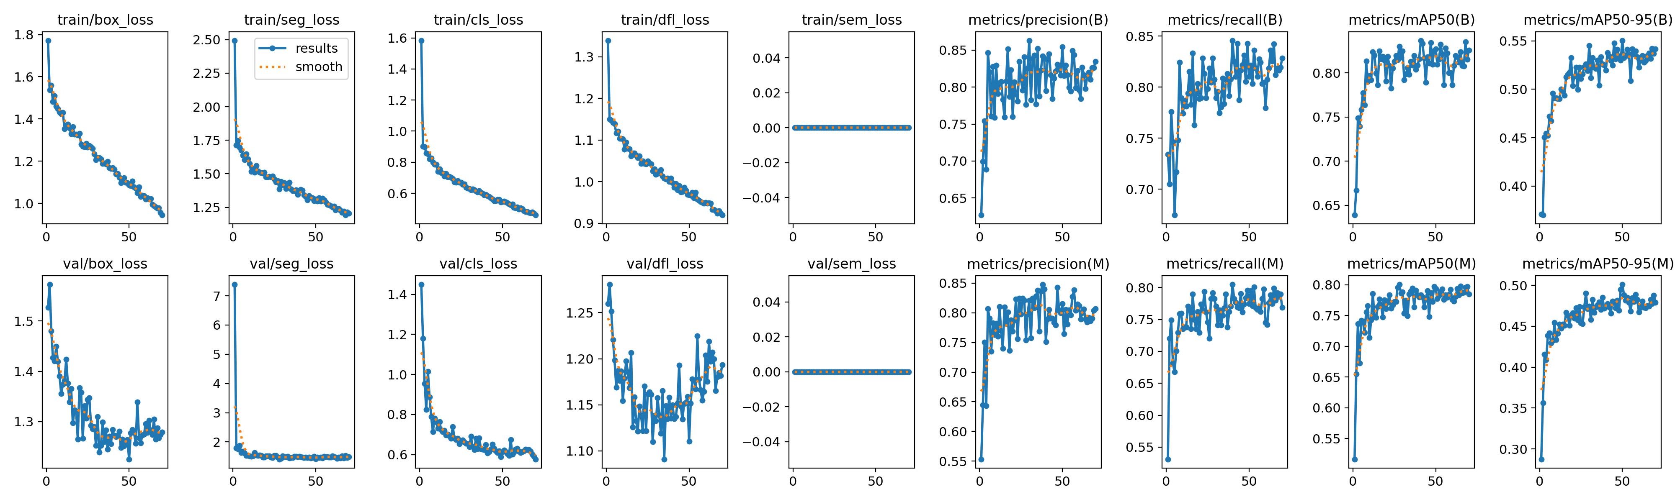

#### ****Confusion Matrix Analizi****

Eğitim sonunda elde edilen **normalize edilmiş confusion matrix**, modelin segmentasyon doğruluğu hakkında önemli veriler sunmaktadır:

* **Dişeti (diseti) sınıfı:** %72 doğrulukla tahmin edilmiştir.
* **Dudak (dudak) sınıfı:** %100 doğrulukla tahmin edilmiştir.
* **Background (background) sınıfı:** Diğer sınıflara göre daha fazla karışma olsa da, model hala yüksek doğruluk sergilemiştir.

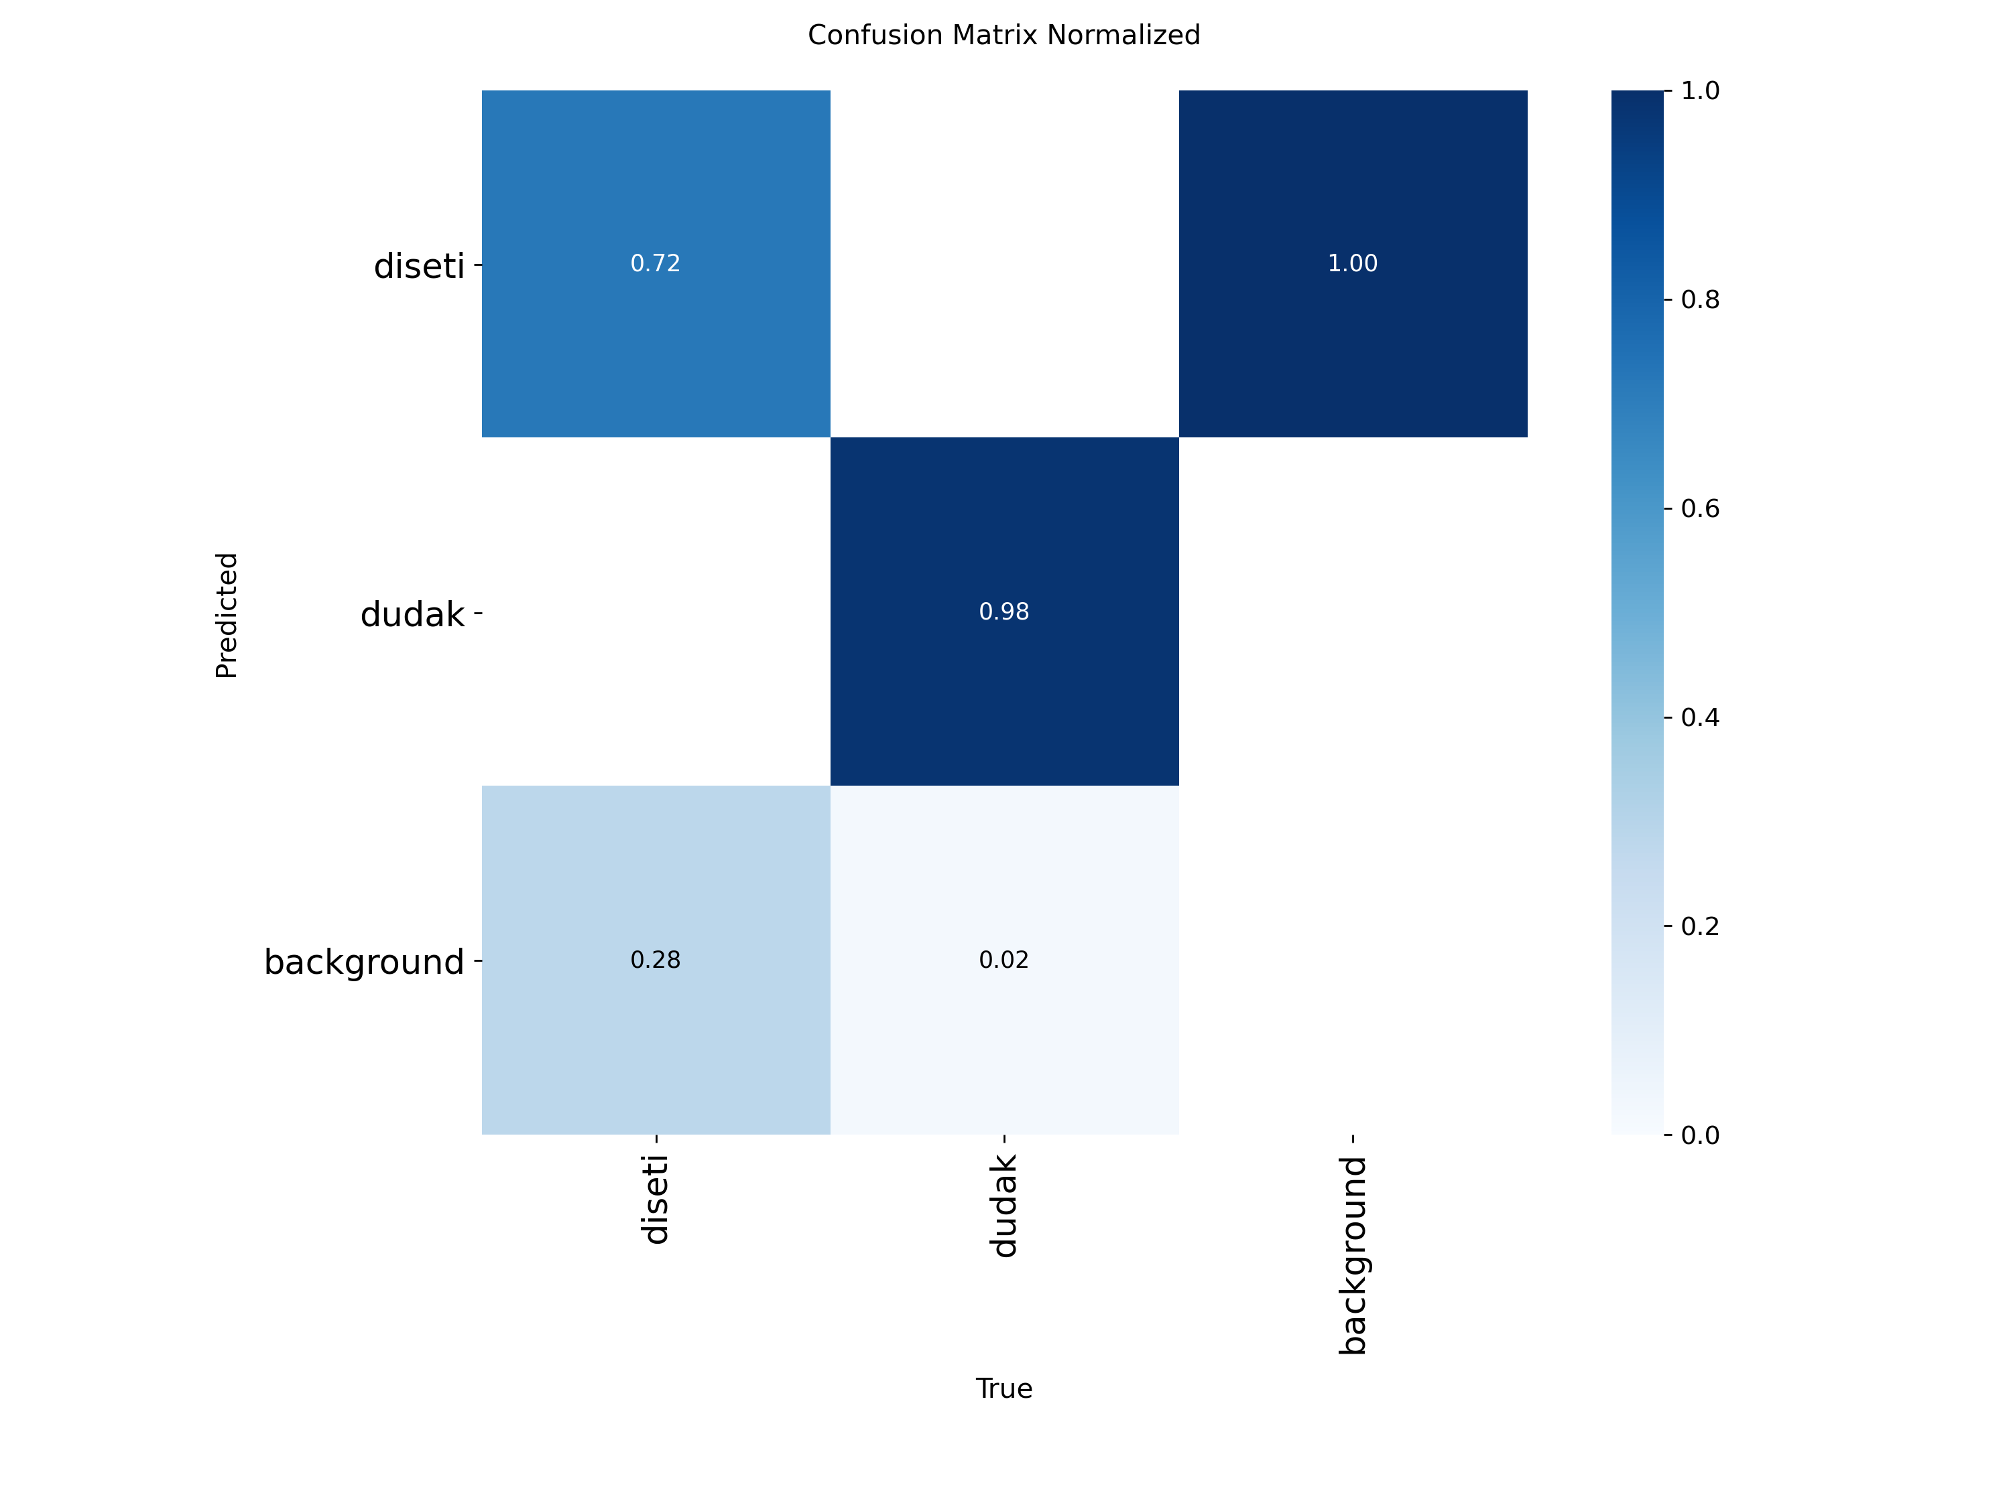

#### ****Sınıf Dağılımı ve Etiket Geometrisi****

Modelin etiketlemesi ve sınıf dağılımı başarılı bir şekilde yapılmış ve özellikle **dişeti** segmentasyonu doğru bir şekilde tanımlanmıştır. Aşağıdaki grafikte, eğitim sırasında kullanılan örneklerin sınıflara göre dağılımı gösterilmektedir:

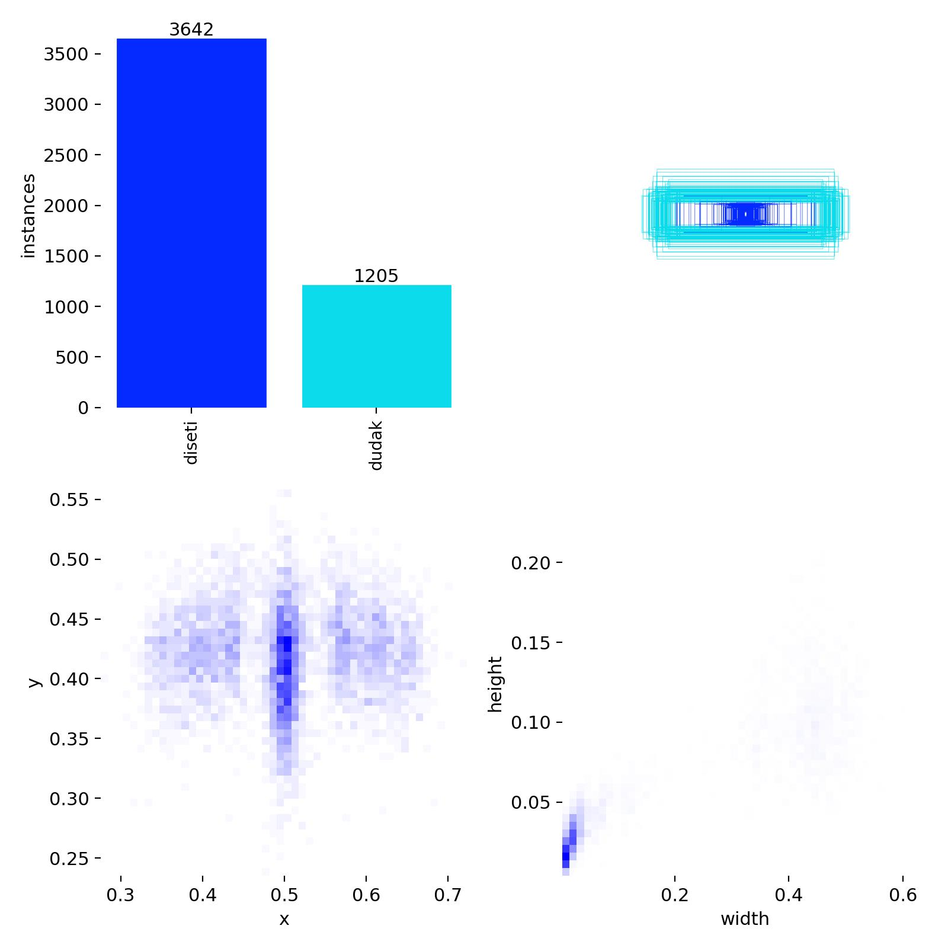

#### ****Precision-Recall ve F1 Eğrileri****

Modelin segmentasyon başarımı, **Precision**, **Recall** ve **F1 Score** eğrileriyle incelenmiştir. Bu grafikler, modelin her iki sınıf (dişeti ve dudak) üzerindeki segmentasyon başarımlarını net bir şekilde göstermektedir.

* **Precision-Recall Curve:** Modelin her iki sınıfta da yüksek **Precision** ve **Recall** değerleri elde ettiğini gösteriyor. Özellikle **dişeti (diseti)** sınıfında **F1 skoru** 0.79 civarındadır.
* **F1-Confidence Curve:** Modelin doğruluğu, yüksek güven ile doğrulandı. F1 skoru, yüksek **Confidence** değerlerinde stabilize olmuştur.

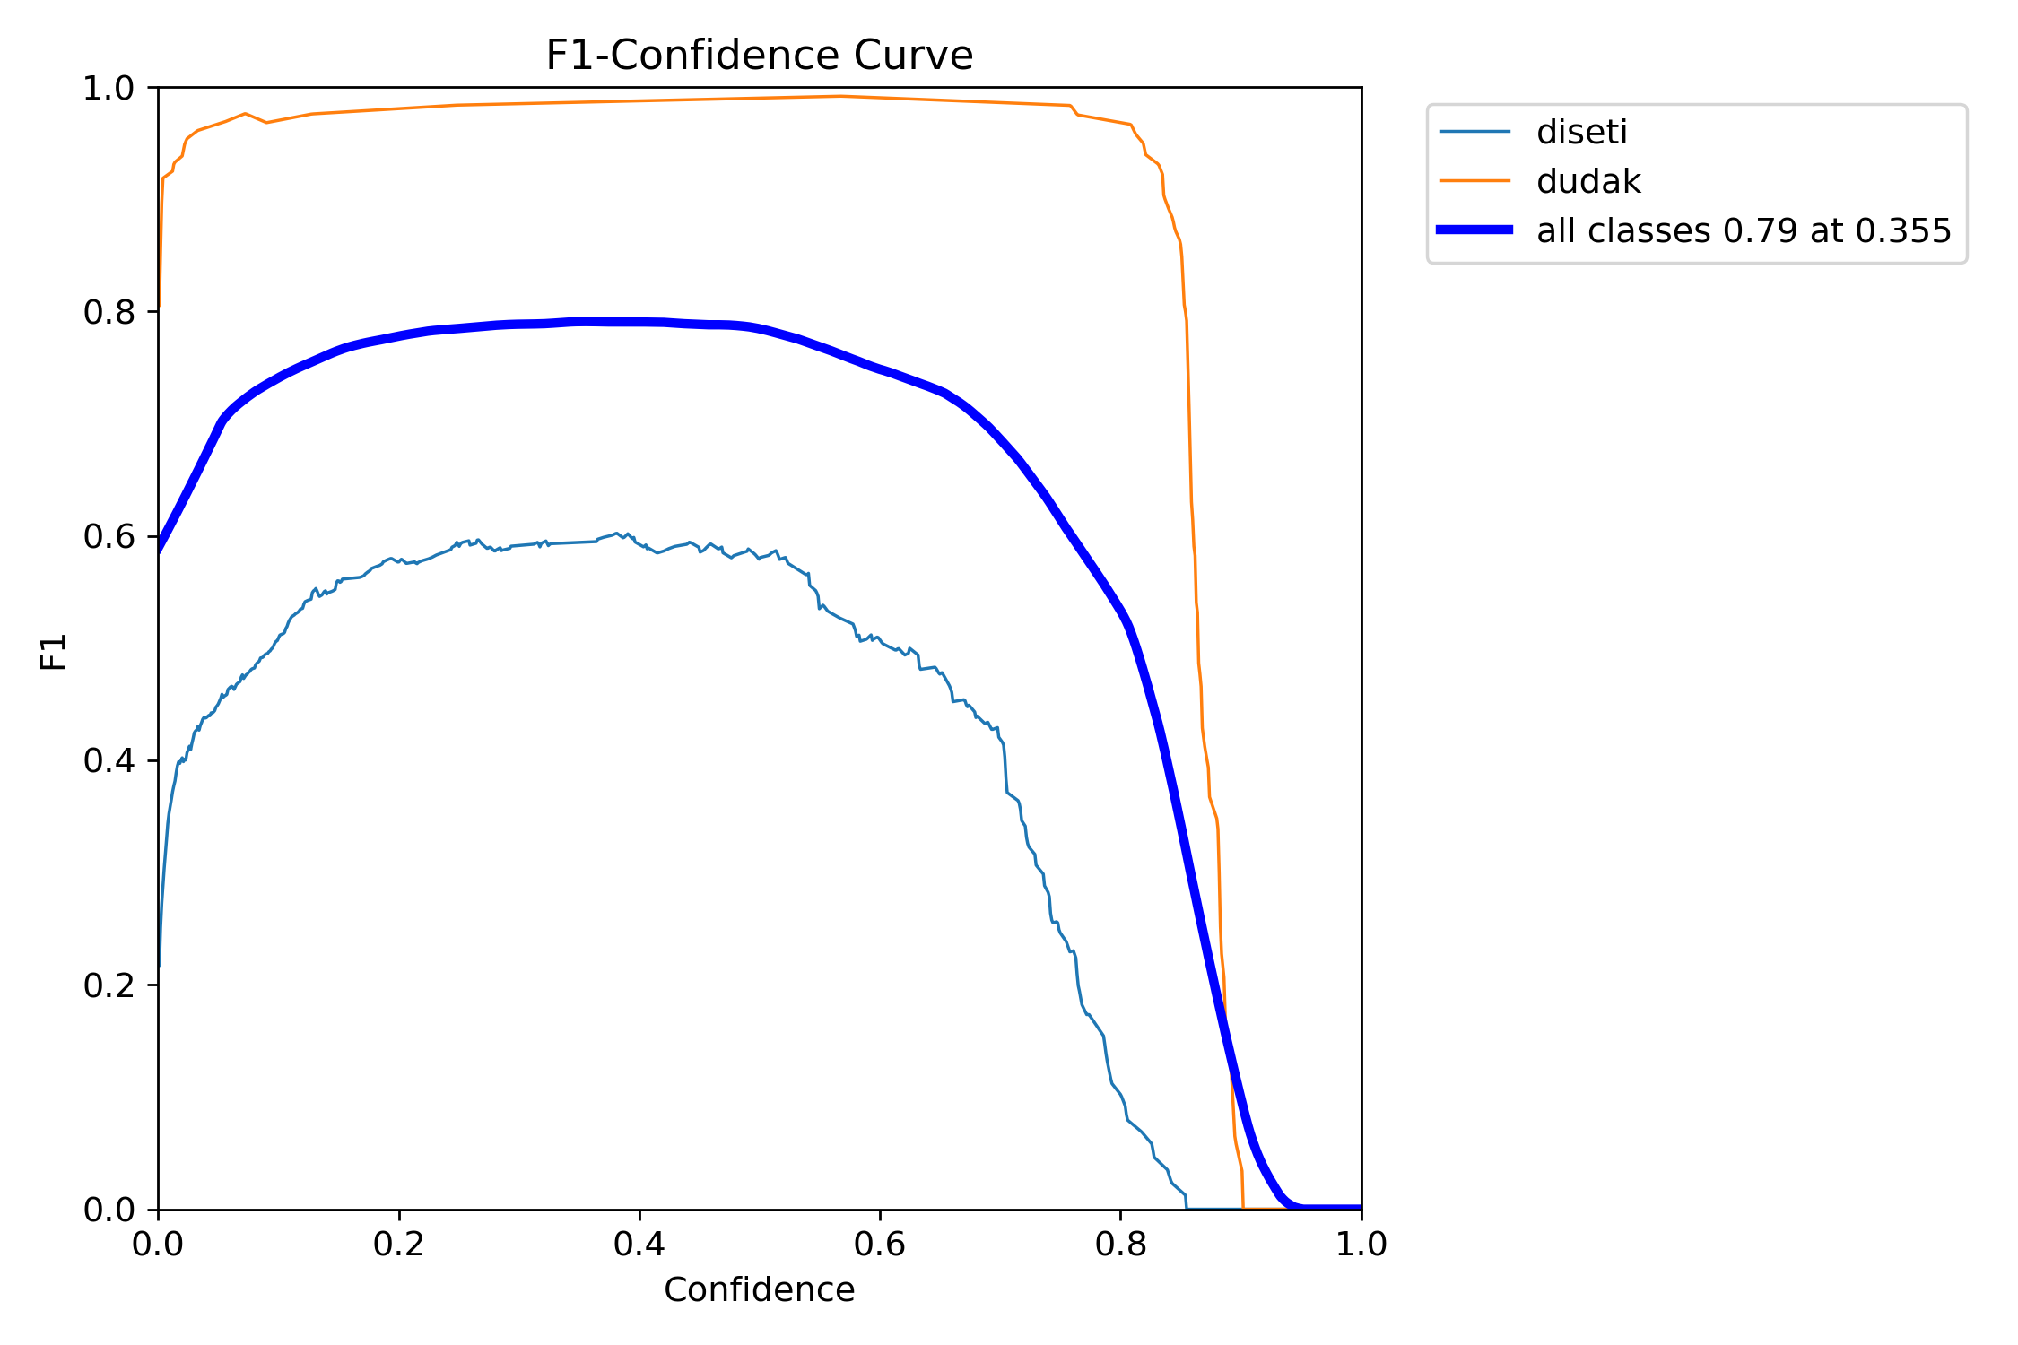

#### 

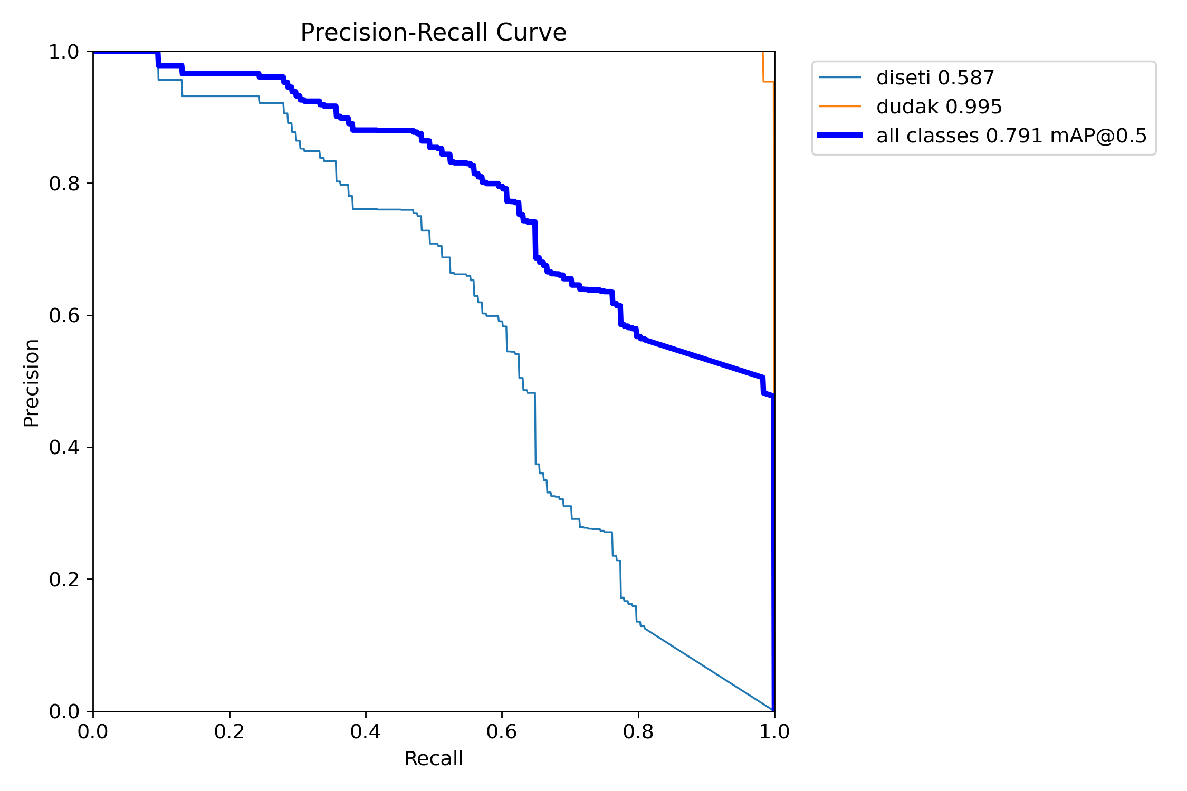

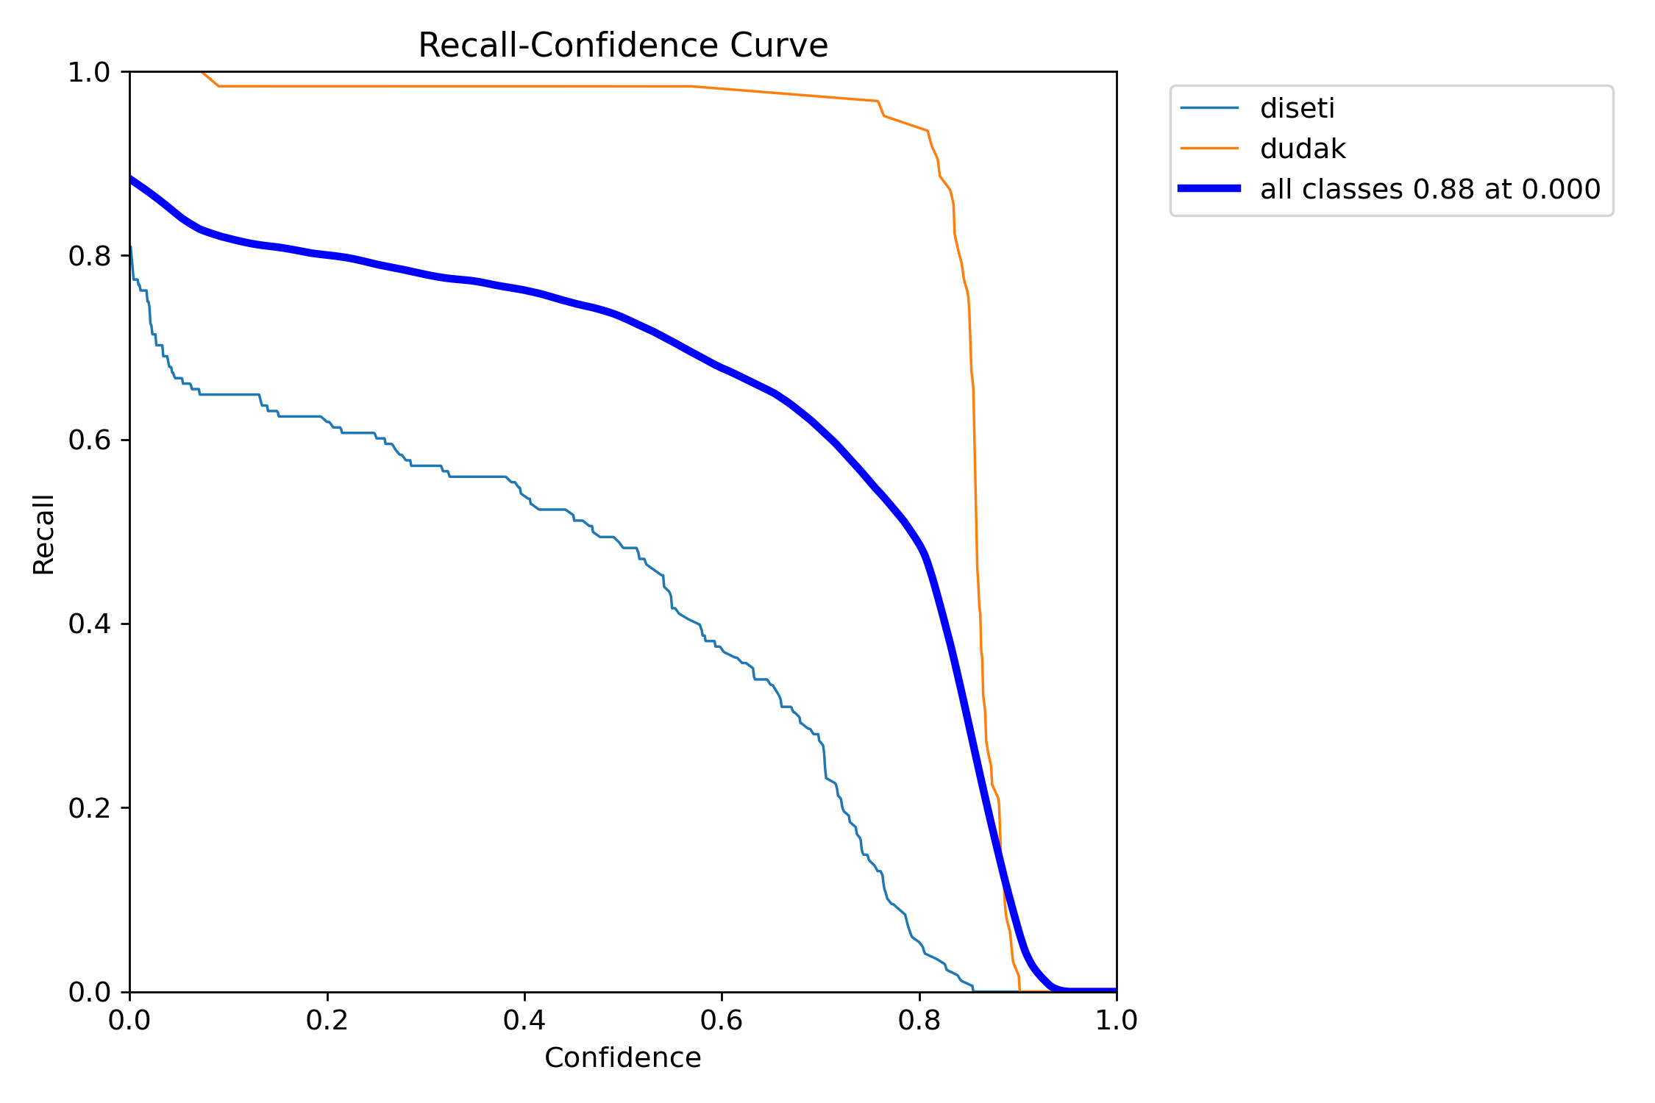

#### ****Eğitim ve Validation Kaybı****

Modelin eğitim sürecindeki **loss** değerlerinin düşüşü, modelin doğruluğunun arttığını ve overfitting’e karşı başarılı bir şekilde korunduğunu göstermektedir. Eğitim kaybı ile validation kaybı arasındaki fark da küçük tutulmuş ve overfitting engellenmiştir.

### 4.6.2) Sonuçların Değerlendirilmesi

Seçilen **hiperparametreler** ile yapılan eğitimde, modelin doğruluk değerlerinde belirgin bir iyileşme gözlemlenmiştir. Özellikle:

* **Epoch sayısının 100** olarak belirlenmesi, modelin doğruluğunu daha stabil hale getirmiştir.
* **Batch size** parametresinin 16 olarak seçilmesi, GPU bellek kullanımını optimize ederek daha hızlı eğitim süreçleri elde edilmiştir.
* **Cosine learning rate scheduler** ile eğitim sürecinde öğrenme oranı dengeli bir şekilde azalarak modelin daha stabil sonuçlar elde etmesine yardımcı olmuştur.

Sonuçlar, modelin özellikle **dişeti segmentasyonu** konusunda oldukça başarılı olduğunu ve **dudak sınıfı segmentasyonu** için yüksek doğruluk sağlandığını göstermektedir. Eğitim süresi boyunca **F1 skoru**, **Precision** ve **Recall** değerlerinde gözlemlenen artış, bu hiperparametre ayarlarının modelin genel performansını artırmada etkili olduğunu kanıtlamaktadır.

Bu sonuçlar ışığında, **YOLOv11x-seg modelinin segmentasyon başarımları** ve **sınıf doğruluğu** özellikle dişeti segmentasyonu açısından önemli bir iyileşme göstermektedir.

## ****5. EĞİTİLMİŞ YOLOv11x-seg MODELİNİN PROJE KAPSAMINDA KULLANIMI****

Bu bölümde, YOLOv11x-seg modeli eğitilerek best.pt ağırlık dosyasının elde edilmesinin ardından yürütülen çalışmalar aktarılmaktadır. Eğitilmiş model, eğitim sürecinden tamamen ayrıştırılarak yalnızca çıkarım (inference) amacıyla kullanılmış ve geliştirilen karar destek hattının giriş bileşeni olarak konumlandırılmıştır. Bu kapsamda ağırlık dosyasının yolu doğrulanmış, model sabit bir bileşen hâline getirilmiş ve üretim hattında yeniden eğitime tabi tutulmadan çalıştırılmıştır.

### ****5.1. Segmentasyon Çıktılarının Üretilmesi****

Tekil görüntü girdisi ile çıkarım süreci başlatılmış; YOLOv11x-seg modeli tarafından dişeti ve ilgili anatomik alanlara ait piksel düzeyinde segmentasyon maskeleri üretilmiştir. Modelin instance/semantic segmentation yetenekleri sayesinde, anatomik sınırlar piksel hassasiyetinde ayrıştırılmıştır. Elde edilen maskeler hem ham çıktı olarak saklanmış hem de özgün görüntü üzerine yarı saydam bindirme yöntemiyle görselleştirilmiştir. Bu ara çıktılar, sonraki ölçüm ve karar destek adımlarına doğrudan girdi sağlayan temel veri katmanını oluşturmuştur.

### ****5.2. Segmentasyon Maskeleri Üzerinden Dişeti Görünürlüğü Ölçümü****

Segmentasyon maskeleri üzerinden dişeti görünürlüğü ölçümü; maske konturunun çıkarılması ve üst dudak hattının en üst piksel koordinatının referans alınmasıyla gerçekleştirilmiştir. Bu aşamada, önceden tanımlı bölgesel örnekleme yaklaşımı çerçevesinde anatomik sınırları temsil edecek referans noktaları belirlenmiş ve bu noktalardan dudak hattına olan dikey piksel mesafeleri hesaplanmıştır. Bölgesel ölçüm değerlerinin ortalaması alınarak görüntüye ait ortalama dişeti görünürlüğü piksel cinsinden elde edilmiştir.

Kalibrasyon parametresinin (px_per_mm) sağlandığı durumlarda ölçüm sonuçları milimetre birimine dönüştürülmüştür. Kalibrasyon bilgisinin bulunmadığı durumlarda ise ölçüm yalnızca piksel cinsinden raporlanmış; klinik sınıflandırma ve tedavi önerisi adımı devre dışı bırakılarak sistem yalnızca nicel ve görsel ön değerlendirme çıktısı üretmiştir. Bu yaklaşım, maske temelli anatomik sınırların doğrudan kullanılmasına olanak tanımakta ve ölçüm kararlılığını artırması beklenen bir yapı sunmaktadır.

### ****5.3. Klinik Eşiklere Dayalı Sınıflandırma (E1–E4)****

Dişeti görünürlüğü değeri milimetre cinsine dönüştürüldükten sonra, klinik eşiklere göre E1–E4 sınıflarına atanmıştır. Bu kapsamda eşikler;  
E1: <4 mm,  
E2: 3–6 mm,  
E3: 4–8 mm,  
E4: >8 mm  
şeklinde tanımlanmış ve klinik referans tablosu ile uyumlu olarak uygulanmıştır.

E2 ve E3 aralıklarının 4–6 mm bandında çakıştığı durumlarda, sistem her iki sınıfı aday olarak değerlendirmiştir. Bu belirsizlik durumunda karar, yapılandırma dosyasında tanımlı belirsizlik politikası ve varsa görüntüye ait metaveri bilgileri kullanılarak verilmiştir. Metaveri bulunmadığı durumlarda varsayılan karar mekanizması uygulanmış ve belirsizlik durumu rapor çıktısına yansıtılmıştır.

### ****5.4. Tedavi Öneri Mekanizması****

Elde edilen E1–E4 sınıfları, sistemde önceden tanımlı etiyoloji ve tedavi önerileri ile eşleştirilmiştir. Bu eşleştirme, makine öğrenmesi tabanlı bir model yerine kural tabanlı ve açıklanabilir bir yapı üzerinden gerçekleştirilmiştir. Her sınıf için tanımlı tedavi sınıfları ve ilgili öneri listeleri sabit kurallar aracılığıyla rapora aktarılmıştır. Böylece karar destek çıktısı, klinik açıdan izlenebilir ve yorumlanabilir bir biçimde sunulmuştur.

### ****5.5. Projenin Önceki Döneminde ve Bu Döneminde Geliştirilen Yaklaşımların Karşılaştırılması****

Projenin **önceki döneminde**, dişeti görünürlüğünün tahmini amacıyla siyah–beyaz piksel özelliklerine dayalı bir yaklaşım benimsenmiş ve XGBoost tabanlı bir regresyon modeli kullanılarak ortalama görünürlük değeri tahmin edilmiştir. Bu yöntemde ölçüm, dolaylı özellik çıkarımı ve sınırlı görsel temsil üzerinden gerçekleştirilmiştir.

Projenin **bu döneminde** ise YOLOv11x-seg modeli tarafından üretilen segmentasyon maskeleri üzerinden doğrudan ölçüm yapılmış; aynı rapor formatı altında dişeti görünürlüğü, etiyoloji sınıfı ve tedavi önerileri birlikte üretilmiştir. Her iki yaklaşım, aynı görüntü girdisi üzerinden çalıştırılmış ve sonuçlar ortak bir raporlama şeması altında kaydedilerek karşılaştırmaya uygun hâle getirilmiştir. Bu dönemde geliştirilen yaklaşım, maske temelli doğrudan ölçüm ve görselleştirilebilir ara çıktılar üretmesi sayesinde daha izlenebilir ve açıklanabilir bir ölçüm altyapısı sunmakta; önceki döneme kıyasla teknik kazanım sağlamaktadır.

### ****5.6. Projenin Bu Döneminde Kullanılan Model ve Teknolojiler****

Bu dönemde dişeti görünürlüğünün değerlendirilmesi için segmentasyon tabanlı yaklaşım tercih edilmiştir. Bu tercihin temel nedeni, anatomik sınırların piksel düzeyinde ayrıştırılabilmesi ve ölçümün segmentasyon maskeleri üzerinden doğrudan geometrik olarak yapılabilmesidir. YOLOv11x-seg modeli, instance ve semantic segmentation kabiliyetleri sayesinde dişeti ve ilgili bölgeleri tekil görüntüden ayırabilmiş; maske konturu, referans hatlar ve bölgesel örnekleme üzerinden ölçüm yapılmasını mümkün kılan bir altyapı sağlamıştır.

Mask tabanlı ölçüm katmanı, segmentasyon maskesi üzerinden kontur çıkarımı, bölgesel örnekleme ve px_per_mm kalibrasyon parametresi ile pikselden milimetreye dönüşüm yapılmasına olanak tanımıştır. Ölçüm sonuçlarının klinik eşiklere göre sınıflandırılması, kural tabanlı bir karar mekanizması ile gerçekleştirilmiş; bu yapı belirsizlik durumlarının yönetilmesini ve metaveri destekli karar iyileştirmelerini mümkün kılan açıklanabilir bir karar akışı sunmuştur.

Yazılım mimarisi, eğitim ve çıkarım süreçlerinin ayrıştırıldığı modüler bir pipeline olarak kurgulanmıştır. Tekil görüntüden uçtan uca otomatik çıktı üretimi; segmentasyon, ölçüm, sınıflandırma ve görselleştirme adımlarını ardışık biçimde birleştirmiştir. Modüler yapı sayesinde, yeni ölçüm bileşenlerinin veya farklı segmentasyon modellerinin ilerleyen aşamalarda sisteme entegre edilebilmesi mümkün kılınmıştır.

### ****5.7. Genel Değerlendirme****

Bu bölümde sunulan segmentasyon tabanlı ölçüm hattı, dişeti görünürlüğü hesaplamasını otomatikleştirmiş, ölçümün bölgesel dağılımını kontrol edilebilir hâle getirmiş ve klinik eşiklere dayalı karar destek çıktısının sistematik biçimde üretilmesini sağlamıştır. Segmentasyon maskelerinin ara çıktı olarak saklanması, ölçüm adımlarının izlenebilirliğini artırmış ve gerektiğinde görsel doğrulamaya imkân tanımıştır. Bu nedenlerle, projenin bu döneminde geliştirilen YOLOv11x-seg temelli yaklaşım, klinik karar destek açısından daha tutarlı ve açıklanabilir bir nihai çözüm sunması beklenen yapı olarak değerlendirilmiştir.